
Guide de l’enseignant
Les Fantastiques Exercices de Mathématiques
SOMMAIRE
LA DYSPRAXIE ET LES MATHÉMATIQUES 3
Petit rappel sur la dyspraxie 4
Une écriture manuscrite non fonctionnelle 4
Des troubles de l’organisation du regard 4
Et en mathématiques ? 4
Les exercices non accessibles aux élèves dyspraxiques 6
LES FANTASTIQUES EXERCICES DE MATHÉMATIQUES 8
L’échec en mathématique n’est pas inéluctable ! 9
Une banque d’exercices numériques pour compenser le handicap 9
Un format adapté à chacun 10
Des exercices en ligne et gratuits 11
Images et icônes : les choix visuels du Cartable Fantastique 12
L’alternance des couleurs 12
Les configurations des nombres 14
La configuration des doigts 15
La configuration des dés 15
La représentation de la dizaine 16
Se repérer dans le temps 20
Le temps qui passe : les saisons, mois et jours 20
Lire l’heure 20
GUIDE DES EXERCICES NUMÉRIQUES 22
Numération – Nommer, lire et écrire 23
Numération – La file numérique 30
Numération – Compter 33
Numération – Comparer, ranger et ordonner 39
Numération – Les unités et les dizaines 45
Numération – Décomposer un nombre 47
Calcul – Les écritures additives et soustractives 48
Calcul – L’addition 49
Calcul – Poser une addition en colonne 51
Calcul – Les doubles 53
Calcul – La soustraction 54
Calcul – Les moitiés 55
Grandeurs et Mesures – Se repérer dans le temps 56
Grandeurs et Mesures – La monnaie 58
Problèmes 59
LES TYPES D’EXERCICES NUMÉRIQUES 60
Étiquette à colorier 61
Colorier les cases d’une frise numérique 63
Configuration des nombres 64
Frappe au clavier 65
La dictée à l’adulte 66
Écrire un nombre avec le clavier numérique 67
Écrire une opération avec le clavier numérique 68
Écrire dans un champ texte ou colorier la réponse 69
Écrire un nombre dans un gabarit d’opération 71
Les étiquettes à déplacer 72
Pointer et compter avec le curseur de la souris 74
Colorier des carrés 75
Cacher des carrés 77
Souligner des formes géométriques ou des configurations des nombres 79
Compter et dénombrer une collection 81
Calcul : souligner en deux couleurs. 83
Calcul : cacher et colorier des carrés. 85
Exercices numériques sur plusieurs pages ! 87
Et si on n’a pas d’ordinateur ? 88
Les Kits Mathématiques du Cartable Fantastique 91

LA DYSPRAXIE ET LES MATHÉMATIQUES

Petit rappel sur la dyspraxie

Une écriture manuscrite non fonctionnelle
La dyspraxie perturbe la coordination des gestes.
Les enfants dyspraxiques ne peuvent pas automatiser un certain nombre de gestes volontaires. En particulier, ils ne peuvent pas automatiser l’écriture manuscrite.
Écrire manuellement revient pour eux à contrôler laborieusement le dessin de chaque lettre ce qui, en absorbant une grande partie de leur attention, les empêche de se concentrer sur tous les autres aspects pédagogiques. C’est aussi la source d’une très grande fatigue.
L’écriture manuscrite est donc le moins bon moyen de favoriser l’apprentissage ou d’évaluer les compétences scolaires d’enfants dyspraxiques.
En effet, lorsqu’on fait écrire manuellement un enfant dyspraxique, la nature même de son handicap ne permettra pas de se rendre compte de ses acquis scolaires, mais seulement du degré de son handicap.

Des troubles de l’organisation du regard
Dans la plupart des cas, les enfants dyspraxiques associent à des difficultés d’écriture manuscrite des difficultés à organiser leur regard. Leurs yeux errent sur la page sans pouvoir repérer les informations pertinentes.
Ainsi, un grand nombre d’enfants dyspraxiques sont contraints de contrôler volontairement leurs saccades oculaires pour pouvoir suivre les lignes d’un texte. Pour ces enfants, la lecture est fatigante et doit être limitée à un nombre de lignes restreint si l’on veut qu’ils soient ensuite capables de répondre aux questions posées sur le texte.

Et en mathématiques ?
Les difficultés d’écriture et de lecture des enfants dyspraxiques ne sont pas les seules auxquelles ils ont à faire face à l’école. Beaucoup d’entre eux sont aussi en difficulté en mathématiques.
Ces difficultés débutent souvent dès la maternelle, les problèmes de pointage avec le doigt et les yeux gênant le dénombrement de collections d’objets, et peuvent persister en primaire en l’absence de prise en compte de ces troubles.
En effet, les mathématiques, et encore plus la géométrie, confrontent les enfants dyspraxiques à des difficultés liées aux perturbations du traitement de l’information visuo-spatiale. Ce trouble de l’organisation du regard peut empêcher les enfants dyspraxiques de faire la différence entre 21 et 12, de reconnaître la droite de la gauche ou de repérer un carré dans un rond, etc.
Un élève peut être tout à fait performant en résolution de problème tout en étant dans l’incapacité de calculer une opération pour des raisons liées à son handicap.
Enfin, l’écriture mathématique pose des problèmes à bien des élèves de fin de Cycle 3 et Cycle 4 qui ne peuvent pas utiliser l’écriture manuscrite et qui sont confrontés aux limites technologiques des éditeurs d’équations lorsqu’ils utilisent un ordinateur.

Pointer et dénombrer une collection d’objets
À partir du Cycle 2, les élèves apprennent la numération décimale inférieure à 1000, passant progressivement d’une perception unité par unité d’une collection à une perception par groupements.
Les élèves apprennent d’abord à suivre et à compter les objets avec leurs doigts puis rapidement, ce sont les yeux qui prennent le relais. Les saccades oculaires s’automatisent et permettent à l’élève de localiser un objet, de le fixer et de le relier à d’autre objets présents dans un espace déterminé.
Mais pour un élève dyspraxique, la coordination entre le doigt et l’œil, essentielle pour pointer des objets, est défaillante. Dans ces conditions, compter une collection s’avèrent compliqué.
Face à 8 cubes, gommettes ou n’importe quels autres objets étalés devant lui, l’élève dyspraxique ne va jamais parvenir au bon résultat. En effet, il va parfois compter deux fois le même objet ou en oublier un ou compter et recompter indéfiniment la même collection.
Ces erreurs empêchent l’enfant de stabiliser le lien entre une quantité d’objet et le chiffre qui lui correspond puisqu’il n’aboutit jamais au même nombre. Ainsi, la répétition d’exercices de dénombrement est nuisible et détruit peu à peu le sens du nombre, préalable essentiel au calcul.
Une possibilité consiste à pointer à la place de l’élève. L’adulte pointe et l’élève compte.

Numération de position
Pour lire un nombre, nous nous basons sur la position des chiffres (dizaine à gauche et unité à droite). Les troubles visuo-spatiaux, notamment les difficultés à reconnaître la droite de la gauche, peuvent empêcher un élève dyspraxique de déterminer si, à l’intérieur d’un nombre, un chiffre correspond à un chiffre d’unité ou de dizaine. Ainsi, un élève dyspraxique peut confondre 12 et 21 parce qu’au lieu de lire de gauche à droite, il va lire le nombre de droite à gauche.
À la place de cette norme spatiale, nous proposons une norme de couleur pour faciliter la distinction entre les unités, les dizaines et les centaines.
Prenez garde à ne jamais changer la norme de couleur initialement choisie. Changer une couleur en cours d’année, ou d’une année scolaire sur l’autre, revient à dire « cette année, les unités sont à gauche, les dizaines à droite et les centaines au centre ». Il faut également être conscient que la norme de couleurs doit être utilisée par tous les intervenants qui accompagnent l’enfant (parents, enseignants, ergothérapeutes).
Nous avons choisi d’utiliser dans nos Fantastiques Exercices et dans nos Kits mathématiques le bleu pour les unités, le rouge pour les dizaines et le vert pour les centaines.

Pose des opérations
La pose d’opération en colonne dépend d’un algorithme spatial où les unités doivent être sous les unités, les dizaines sous les dizaines, etc. En raison de leurs difficultés visuo-spatiales, les enfants dyspraxiques échouent à aligner les chiffres en colonne alors même qu’ils ont compris le concept mathématique sous-jacent.
Un enfant dyspraxique va confondre les colonnes. Il ne va pas aligner correctement les chiffres et son résultat s’en trouvera forcément faussé, non à cause d’erreurs de calcul mais de son impossibilité de placer les bons chiffres les uns en dessous des autres. Ainsi, la résolution de problème est impactée par la difficulté de pose d'opération alors que le raisonnement est bon.
Restez vigilant, la lecture des nombres décimaux pouvant être compliquée par la non vision des virgules.

Les exercices non accessibles aux élèves dyspraxiques
Dès la maternelle, l’enfant dyspraxique peut rapidement être mis en situation d’échec, de frustration et de découragement lié à l’écart entre les efforts entrepris, les résultats observés et les retours des adultes. Les activités de manipulations, de dessins, de découpage et de collage, de motricité et de dénombrement par pointage sont sources de difficultés et renvoient à l’enfant une mauvaise image de lui-même dès son plus jeune âge.
Les troubles moteurs des enfants dyspraxiques ne leur permettent pas, par exemple, de découper puis de coller des images dans des cases ou de colorier une forme sans dépasser les lignes, de relier un point A à un point B, etc.
Dessiner, entourer ou colorier absorbe une grande partie de l’attention des élèves dyspraxiques, les empêchant de se concentrer sur tous les autres aspects essentiels de l’exercice. Ce sont des activités de manipulation non porteuse de sens et d'apprentissage.

Exemples d’exercices non accessible aux enfants dyspraxiques :
Le déchiffrage des images alignées les unes après les autres, présentant des similarités, comportant trop de détails à analyser ou qui se superposent peuvent mettre en difficulté l’élève dyspraxique à cause du nombre important d’éléments à repérer, d’éléments imbriqués les uns sur les autres ou de détails trop petits.
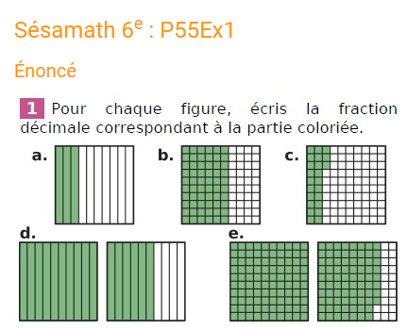
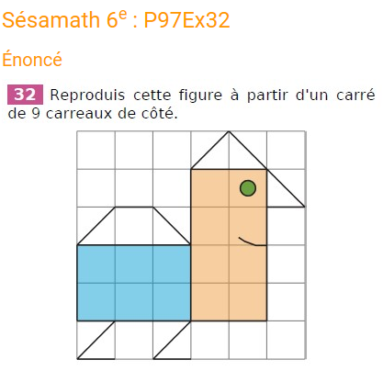
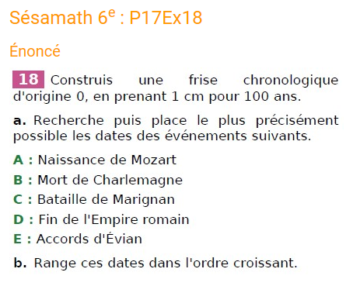
Les exercices avec des labyrinthes, des grilles, des tableaux, des cases à remplir, etc. sont également trop coûteux pour les enfants dyspraxiques qui ne pourront pas appréhender ces fiches en raison de leurs difficultés visuo-spatiales. En effet, la capacité à représenter mentalement une figure dans l’espace est perturbée chez la plupart des enfants dyspraxiques. On se situe au cœur de leur handicap avec ce genre d’exercice.
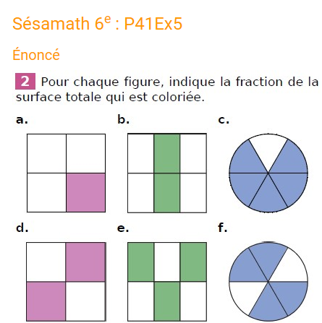
Beaucoup d’enfants dyspraxiques ont des difficultés à analyser visuellement des figures. Par exemple, alors même qu’ils sont capables de comprendre les concepts liés aux fractions, l’analyse de figures comme dans les deux exercices ci-dessus (p.55Ex1 et p.41Ex5) risque de les mettre en difficultés et de n’être d’aucun apport pour eux quant à la compréhension des fractions.

LES FANTASTIQUES EXERCICES
DE MATHÉMATIQUES

L’échec en mathématique n’est pas inéluctable !

Lire, écrire, utiliser des tableaux de numération et de conversion, poser des opérations et calculer, faire de la géométrie sont des compétences que les enfants dyspraxiques peuvent acquérir à condition que l’on compense les difficultés liées à leurs troubles du geste et à leur perturbation de l’orientation dans l’espace.
Ainsi, anticiper les difficultés liées à la dyspraxie est essentiel pour pouvoir les compenser et permettre aux élèves dyspraxiques de faire les apprentissages en mathématiques que leur compréhension des concepts rend possible.

Une banque d’exercices numériques pour compenser le handicap

Le cartable Fantastique a donc élaboré une banque d’exercices numériques en mathématiques en Cycle 2 dans le cadre d’un partenariat avec le Ministère de l’Éducation nationale et de la jeunesse pour pouvoir proposer des moyens alternatifs pour recueillir les réponses des élèves et leur permettre de compenser leur handicap pour travailler en classe.
Bien que conçus initialement pour les enfants dyspraxiques, ces Fantastiques Exercices peuvent compenser le handicap de tous les enfants dont la participation scolaire est limitée par des difficultés liées à la surcharge visuelle des supports scolaires ou à l’écriture manuscrite.
La particularité de nos exercices est qu’ils ont d’abord été rédigés en fonction des besoins particuliers des élèves dyspraxiques puis adaptés pour les autres élèves de la classe. Ainsi, les objectifs d’un même exercice sont accessibles à tous et poursuivis par tous au même moment.
Notre banque d’exercices n’est ni une méthode pédagogique, ni une proposition de progression de classe. Elle a pour objectif de simplifier l’accueil d’un élève dyspraxique tout en laissant sa liberté pédagogique à l’enseignant. En ce sens, Les Fantastiques Exercices de mathématique ne constituent pas un manuel scolaire mais peuvent, au contraire, s’insérer dans la progression annuelle que l’enseignant s’est fixée, tout en offrant la même qualité pédagogique en version numérique et en version papier.

Un format adapté à chacun
Exercice version numérique pour l’élève dyspraxique VS version papier pour le reste de la classe :
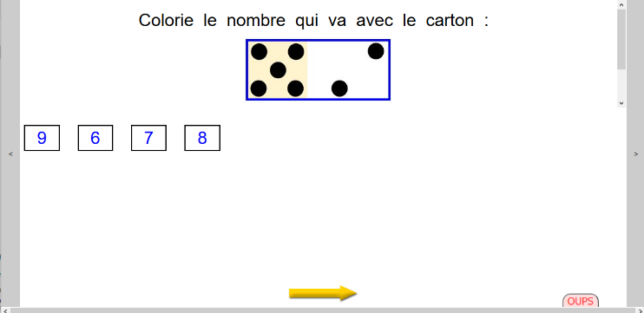
Version numérique.
L’élève doit reconnaître la configuration des dés et cliquer sur le nombre qui lui est associé pour le colorier en jaune.

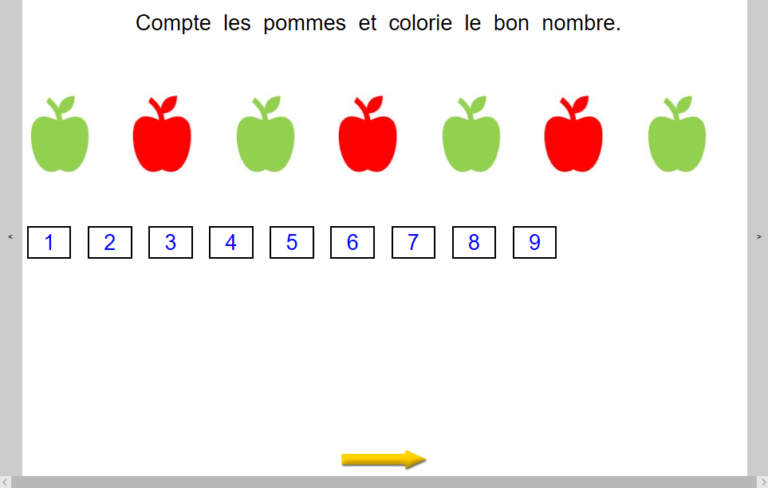
L’élève doit compter des pommes (cf. L’alternance de couleurs) puis cliquer sur la bonne étiquette pour la colorier en jaune.

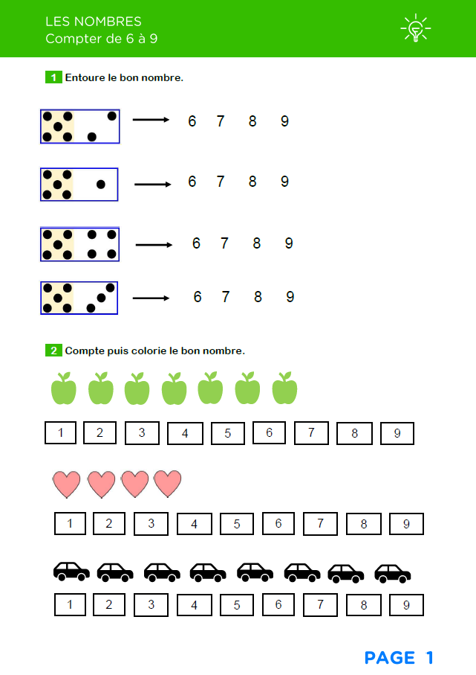
Version papier.
Vous retrouvez en version papier les deux mêmes exercices.
En version numérique, quand l’élève clique sur une étiquette, la consigne sur la version papier précise d’entourer ou de colorier le nombre.

Des exercices en ligne et gratuits
Fidèle à son principe de favoriser l’inclusion scolaire de tous les enfants, le Cartable Fantastique a fait le choix de proposer cette banque d’exercices gratuitement sur le site www.lecartablefantastique.fr dans la rubrique Leçons et Exercices.
Les Fantastiques Exercices de mathématique pour les élèves dyspraxiques sont proposés sous forme numérique. Vous pouvez accéder à chaque exercice en ligne ou les télécharger pour une utilisation hors connexion. Tous nos exercices sont pensés pour que les corrections puissent être faites sur TNI à partir des exercices numériques.
Les exercices pour le reste de la classe sont proposés sur notre site sous forme de cahiers d’exercices téléchargeables en format PDF.
Vous pouvez également télécharger un dossier zippé comprenant l’ensemble des ressources d’un bloc d’apprentissage, dans lequel vous trouverez le guide de l’enseignant, les exercices numériques et leur index et le cahier d’exercices pour la classe.
Le navigateur internet Mozilla garantit une meilleure présentation des exercices contrairement à d’autres navigateurs (Edge par exemple) qui modifient les couleurs ou l’encadrement des mots et des nombres.

Images et icônes : les choix visuels du Cartable Fantastique
Pour les exercices du Cycle 2, nous avons privilégié nos choix visuels sur des formes géométriques simples (le rond, le carré et le triangle) ainsi que des icônes épurées. À chaque icône correspond également un code couleur que l’élève retrouvera dans tous les exercices : les pommes sont vertes ou rouges, les voitures noires ou violettes, les sapins verts ou marron, etc.






Exemple d’icônes utilisées dans nos Fantastiques Exercices :

Les images des manuels scolaires présentent généralement trop d’éléments à analyser. En retirant les éléments inutiles à la compréhension d’une image, l’élève se concentrera sur l’essentiel.
Néanmoins, il vous faudra rester vigilant car certains élèves peuvent avoir des difficultés à appréhender ces icônes, aussi épurée soient-elles. Nos exercices sont conçus pour convenir au plus grand nombre, cependant certains élèves, très gênés sur le plan visuo-spatial, devront être dispensés d'une partie de ces exercices ou les réaliser avec l'aide d'un adulte.
Ces formes géométriques et icônes sont utilisés en début du Cycle 2 pour des exercices de 0 à 10.

L’alternance des couleurs
Pour rappel, les enfants dyspraxiques ont des difficultés à organiser leur regard. Leurs yeux errent sur la page sans pouvoir repérer les informations pertinentes. De plus, la coordination entre le doigt et l’œil, essentielle pour pointer des objets, est défaillante. Dans ces conditions, compter une collection s’avère compliqué.
Un enfant dyspraxique peut donc avoir des difficultés à compter les icônes si celles-ci sont identiques et misent les unes à la suite des autres comme dans l’exemple ci-dessous.
Pour aider l’élève à compter une collection, nous proposons dans nos exercices numériques d’alterner les couleurs des icônes afin de permettre à l’élève de différencier plus facilement une icône de la suivante.

Exemple :
L’élève dyspraxique va donc suivre et compter les objets d’une collection sur son écran d’ordinateur à l’aide du curseur de sa souris, c’est-à-dire qu’il va pointer la flèche sur chaque objet (quand les autres élèves de la classe comptent les objets en pointant avec leurs doigts sur une feuille).
Pour aider l’élève dyspraxique à ne pas compter deux fois le même objet ou à compter et recompter indéfiniment la même collection, il pourra dans son exercice numérique souligner en jaune l’objet qu’il a compté en cliquant sur celui-ci avec le clic gauche de la souris et ainsi « marquer » visuellement l’objet déjà compté.

Exemple d’un exercice numérique de la fiche « Numération : compter de 1 à 5 »
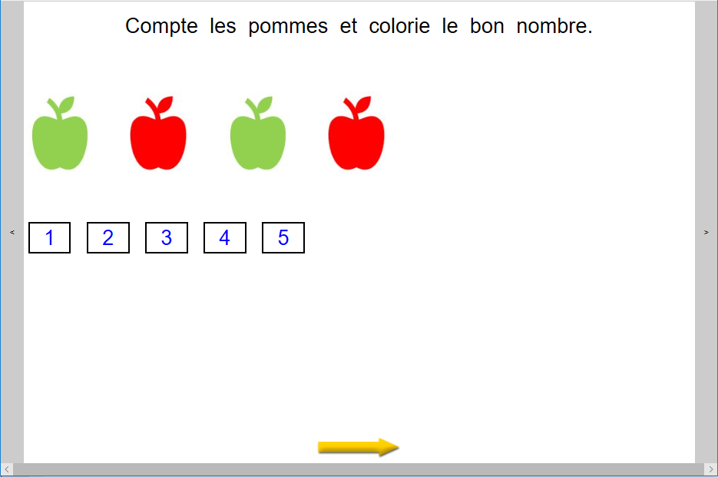
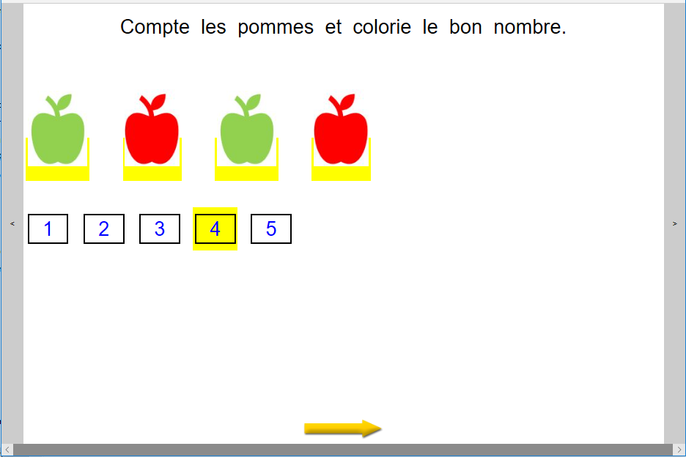
Dans cet exercice, l’élève doit compter quatre pommes. Les pommes sont coloriées alternativement en vert et en rouge et l’élève peut, en un seul clic de la souris, souligner chacune d’elles d’un trait jaune. Puis répondre à la question en coloriant la bonne étiquette.

Les configurations des nombres
Des configurations des nombres sont généralement utilisées en Cycle 2 pour l’apprentissage de la notion de quantité et pour les premiers calculs. Il s’agit le plus souvent des représentations des doigts, des dominos, des dés, des cartes, des points de coccinelles ou des boîtes de style boîtes de Picbilles.
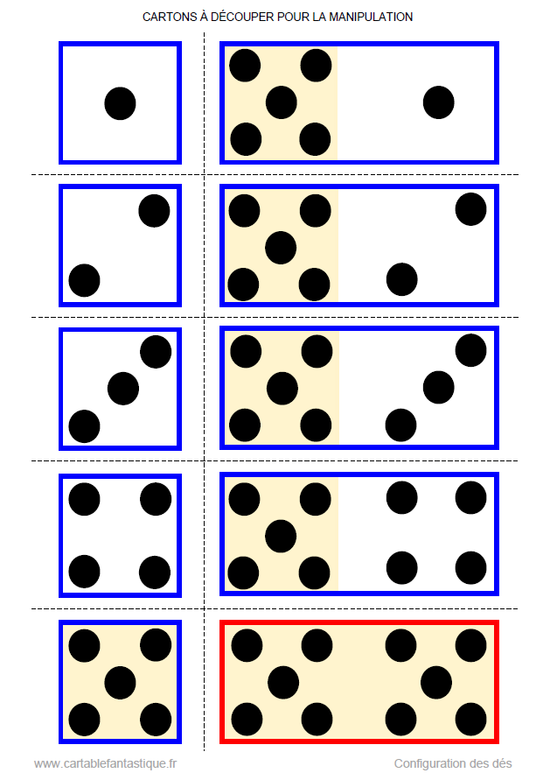
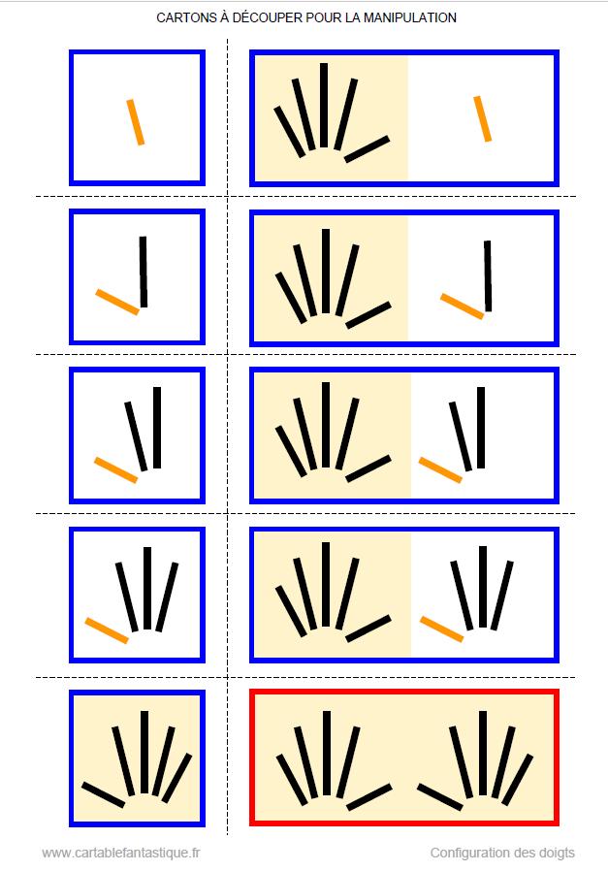
Pour des raisons visuelles et spatiales, le Cartable Fantastique préconise de privilégier deux représentations des nombres proposés sur des « cartons » : la configuration des doigts et la configuration des dés. Vous trouverez ces deux configurations dans nos Fantastiques Exercices et dans nos gabarits de kits mathématiques.

Il n’est pas possible ni souhaitable de demander à un élève dyspraxique de produire lui-même ces configurations en manipulation comme en dessin. Son trouble de la coordination des gestes et du regard ne lui permettra ni de compter directement sur ses doigts, ni de dessiner les constellations du dé ou une main, ni d’en colorier les doigts.
Mais, comme nous l’explique Michèle Mazeau dans son ouvrage, « ces jeunes peuvent parfaitement choisir et utiliser des cartons sur lesquels figurent ces configurations. Ces représentations analogiques sont très importantes pour soulager la mémoire de travail, faciliter le calcul mental, accéder à la signification des opérations (ajouts, retraits) et à celle des retenues lors des premiers calculs. »

La configuration des doigts
Préconisé par Michèle Mazeau, la configuration des doigts présente l’avantage d’être épuré ; les doigts étant représentés par des bâtonnets dans une disposition qui les rend identifiables des enfants et améliore la "lisibilité" de ces "doigts".
Le pouce est colorié en orange pour que l'élève est un repère du "début" de la main. Le nombre cinq est mis en évidence par un fond de couleur jaune et présente tous les doigts coloriés en noir de façon à permettre une perception immédiate de ce nombre et faciliter les activités de surcomptage.
Le cadre bleu indique à l’élève qu’il s’agit d’unité. Le cadre rouge indique à l’élève qu’il s’agit de dizaine introduisant ainsi dès le début de l’apprentissage la référence aux couleurs qu’ils retrouveront ensuite lorsqu’il s’agira d’écrire les nombres ou de poser les opérations.



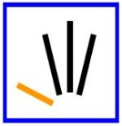



Le cadre bleu indique à l’élève qu’il s’agit d’unité. Le cadre rouge indique à l’élève qu’il s’agit de dizaine introduisant ainsi dès le début de l’apprentissage la référence aux couleurs qu’ils retrouveront ensuite lorsqu’il s’agira d’écrire les nombres ou de poser les opérations.

La configuration des dés
La configuration des dés présente, comme la configuration des doigts, les unités dans un cadre bleu et les dizaines dans un cadre rouge.
À la différence de la configuration des doigts, les points ne présentent pas une alternance de couleurs (visuellement inadaptée) ; ils sont coloriés en noirs. Néanmoins, un fond jaune marque le nombre 5 pour permettre, comme pour la configuration des doigts, une perception immédiate de ce nombre et faciliter les activités de surcomptage.

Utiliser nos étiquettes de configuration des nombres
Nos planches sont téléchargeables gratuitement sur notre site dans la rubrique « Leçons et Exercices ».
- Imprimer les planches, idéalement sur du papier cartonné.
- Découper préalablement les configurations en laissant apparaître les bords bleus et rouges.
- Pour une meilleure manipulation, vous pouvez coller chaque étiquette sur du carton ou tout autre support rigide.
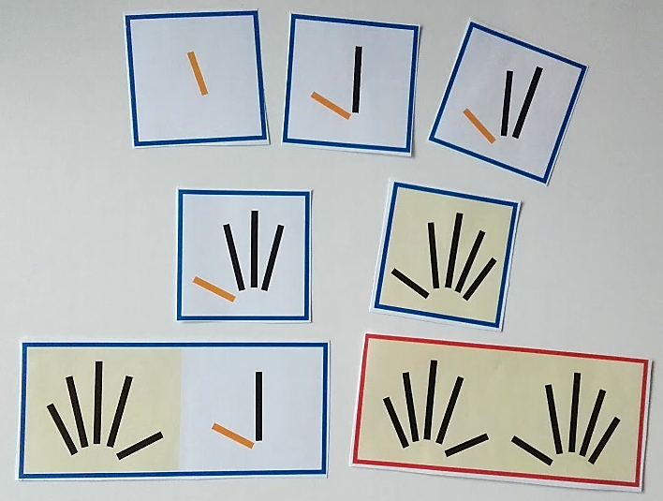
Ci-dessous étiquettes de la configuration des doigts de 1 à 5, étiquettes 7 et 10.

La représentation de la dizaine
Toutes les manipulations et le choix des démarches pédagogiques (exemple : le passage à la dizaine) restent de la responsabilité des enseignants. Nous ne fournissons qu’un matériel adapté ; susceptible d'aider l’élève dyspraxique dans les manipulations si le matériel utilisé en classe ne correspond pas aux aménagements nécessaires pour répondre aux besoins particuliers des dyspraxiques.
Nous avons pensé et rédigé nos Fantastiques Exercices en nous appuyant sur la méthode de Stella Baruck. Cette approche des mathématiques (partir du langage pour donner du sens aux nombres) favorise la verbalisation et exploite les relations entre entendre/dire et dire/écrire.
Cette méthode n’est pas spécifiquement conçue pour les élèves dyspraxiques mais la représentation de la dizaine par « paquets de dix » développée par Stella Baruck peut permettre à un élève dyspraxique « de comprendre la réelle signification de chaque chiffre sans référence explicite à sa position spatiale au sein du nombre (à droite de ou à gauche de) ».
Pour rappel : Les troubles visuo-spatiaux, notamment les difficultés à reconnaître la droite de la gauche, peuvent empêcher un élève dyspraxique de déterminer si, à l’intérieur d’un nombre, un chiffre correspond à un chiffre d’unité ou de dizaine d’où notre utilisation des couleurs pour symboliser unités, dizaines et centaines.
De ce fait, et toujours selon la méthode Baruck, nous n’intégrons pas immédiatement dans nos exercices les termes « unités » et « dizaines » qui, au tout début de l’apprentissage de la numération, peuvent être confusionnant voire inutilisable du fait de l’impossibilité pour un enfant dyspraxique à traiter les aspects visuo-spatiaux qu’induisent ces deux notions mathématiques.
Lire – écrire des nombres à deux chiffres
Nos blocs d’apprentissage en numération et en calcul abordent dans un premier temps les nombres de 1 à 5 puis de 6 à 9. Les nombres de 1 à 9 sont explorés dans chacune de leurs diverses incarnations : matérialisé en dé représenté en doigts, écrit en mot mais aussi en chiffre et placé dans une file numérique.
Une attention particulière est ensuite accordée au nombre 10 (avec une fiche d’exercices spécifiques) pour éviter de « noyer » tout de suite ce nombre dans la suite numérique 11, 12, 13, etc.
Une fois consolidée la base des nombres de 1 à 10, nous conseillons de concentrer l’apprentissage sur les suites « régulières » tels que 37, 26, 54, etc., comme le préconise Stella Barruck, pour favoriser l'acquisition du nombre et de ses représentations via l'oral : il est plus aisé pour un élève de comprendre la construction chiffrée du nombre 37 plutôt que celle du 11 car les nombres « réguliers » se construisent avec des nombres que les enfants connaissent oralement (et identifiables avec la configuration des mains). Les nombres « irréguliers » (de 11 à 20), plus complexes puisqu’ils impliquent d’entendre (et de parler) autrement que ce que l’on écrit, peuvent être abordés à la suite des nombres « réguliers ».
Exemple de la méthode Baruck avec le nombre 37
37 : le « trente » de « trente-sept », dans lequel on entend bien le « tr » de trois veut dire trois paquets de dix et s’écrit en effet avec le chiffre 3.
Le premier chiffre dit « les paquets de 10 » ; le nombre 37 est donc organisé en 3 paquets de 10 (3 fois les dix doigts de la main) et d’un 7
Pour rappel, notre banque d’exercices n’est pas une méthode pédagogique. Elle a pour objectif de simplifier l’accueil d’un élève dyspraxique tout en laissant sa liberté pédagogique à l’enseignant. Celui-ci est donc libre de suivre ou non la progression que nous proposons en réorganisant blocs de progression et séquence d'exercices, de puiser tout ou partie des exercices en fonction de sa vie de classe et de la progression annuelle qu’il s’est fixée.

Lire par « paquets de dix » avec nos étiquettes de configurations de nombres
L’élève assimile que les dix doigts encadrés en rouge représentent le nombre 10. (Par la suite, une phase d’abstraction est possible en assimilant ce carton à un rectangle colorié entièrement en rouge). Pour savoir « combien ça fait », il suffit de disposer les étiquettes comme d’habitude, les paquets de « dix » ensemble et les « uns » ensemble. Cette représentation organisée des cartons de la configuration des doigts peut également être utilisé pour effectuer des petits calculs mentaux (réalisation d’une addition).

Ci-dessous, réalisation de 20 + 7 = 2 paquets de 10 (2 fois les deux mains placées l’une en dessous de l’autre) et l’étiquette du nombre 7 (placé à côté). Le nombre 27 est organisé en 2 paquets de 10 et d’un 7.
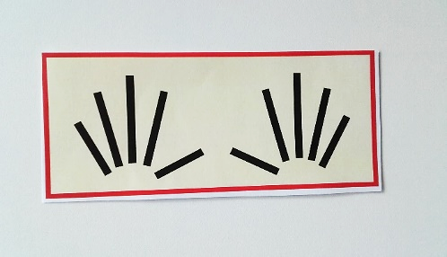
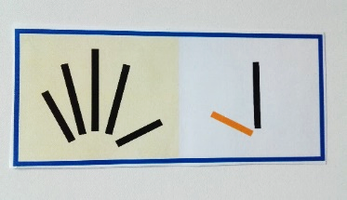
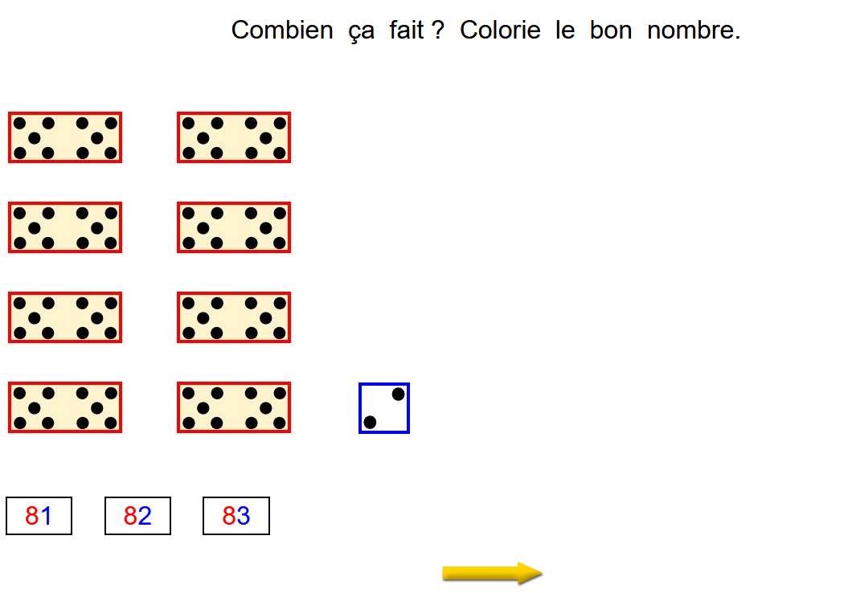
Pour le bloc « Compter de 1 à 99 », à partir du nombre 60, nous proposons une nouvelle façon de placer les configurations des nombres pour éviter à l’élève de screener sa page numérique. Cette présentation est sur deux colonnes. Exemple ci-dessous pour le nombre 82 :
Ci-dessous pour le nombre 77.
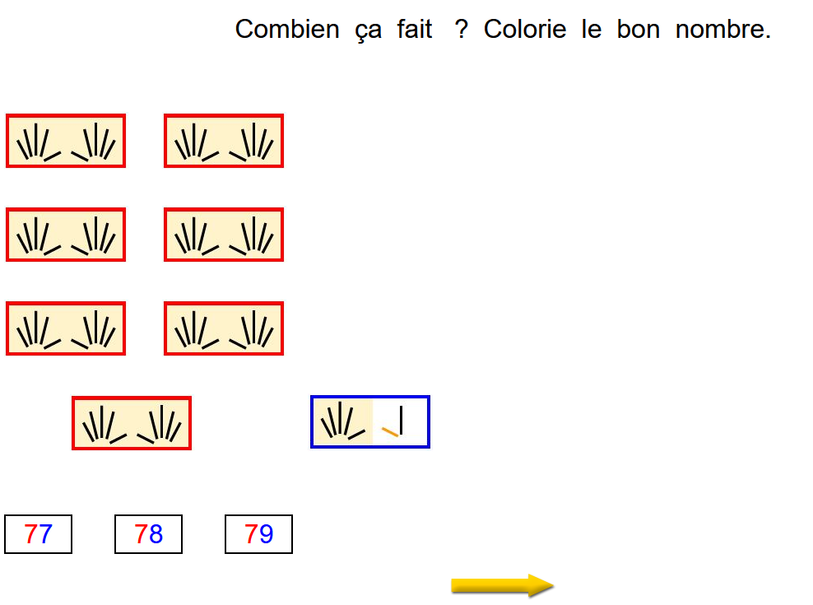
77 c’est 60 (2 colonnes de 3 configurations) + 10 (une configuration au centre) + 7 (les unités en bleu)
77 c’est soixante + dix + sept.
Ci-dessous pour le nombre 99.
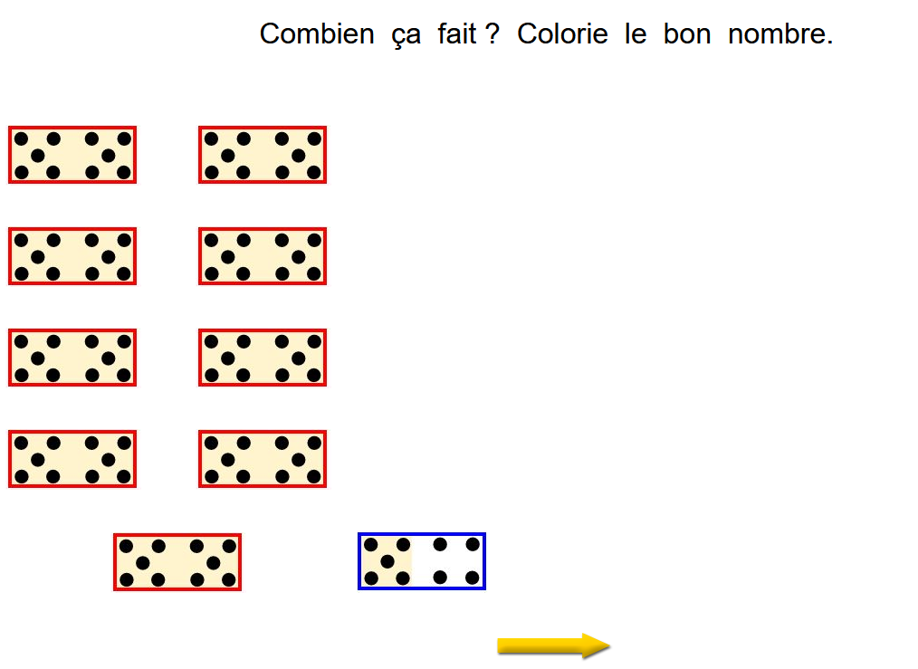
99 c’est 80 (2 colonnes de 4 configurations) + 10 (une configuration au centre) + 9 (les unités en bleu)
99 c’est quatre-vingt + dix + neuf.
Voir aussi les gabarits d’opération de nos Kits Mathématiques Cycle 2 et cycle 3.
Petit +
Si un exercice numérique est visuellement trop compliqué, par exemple s’il comporte trop d’élément à analyser, d’étiquettes à déplacer, etc. Vous pouvez utiliser nos étiquettes de configuration des dés ou des doigts pour effectuer l’exercice.

Se repérer dans le temps
« Beaucoup d’enfants dyspraxiques ne parviennent pas à se repérer dans le temps. […] Ces enfants dont les repères vacillent ne peuvent pas se fier à leur propre perception du temps. Peut-on imaginer l’angoisse de ne jamais savoir quel moment on est dans la journée ? C’est donc à ceux qui entourent les enfants dyspraxiques de se substituer à cette horloge interne défaillante en fournissant les repères temporels adéquats. Et tant pis si, pour cela, il faut répondre inlassablement à la même question : On est le matin ou l’après-midi ? »
Malgré les difficultés de repérage dans le temps, on peut travailler ces notions avec les élèves dyspraxiques. Il faut néanmoins garder à l’esprit qu’un élève dyspraxique peut confondre hier et demain, avant et après, l’enchaînement des jours et des mois, ne pas savoir quel jour de la semaine on est ou même à quel moment de la journée on se trouve. Plusieurs élèves dyspraxiques ne pourront pas accéder à certaines de ses compétences et tous ne pourront le faire qu'à la condition d'avoir des supports adaptés, ainsi que des aides et supports visuels pensés pour eux (frise des jours de la semaine, frise des mois….).
Les Fantastiques exercices de mathématiques proposent des exercices sur les mois et les saisons. les jours de la semaine et enfin la lecture de l'heure.

Le temps qui passe : les saisons, mois et jours

Ce sont des exercices numériques d’étiquettes à déplacer ou à colorier que l’élève peut réaliser avec un seul clic gauche de la souris. Des étiquettes à manipuler sont également fournies pour faciliter les premiers apprentissages.

Lire l’heure

L’élève dyspraxique, en raison de ses troubles visuels, présente souvent des difficultés pour apprendre à lire l’heure sur une horloge à aiguilles.
Distinguant mal petite et grande aiguille, ayant des difficultés pour se repérer sur le cadran, il lui est très difficile de distinguer les heures, demi-heure et quart d’heure. Ses difficultés de repérage dans le temps sont majorées par la non différenciation des heures du matin et de l'après-midi sur une horloge à cadran classique. Les horloges à double numérotation (heures du matin en haut, heures de l'après-midi en dessous) ne l'aideront guère plus : il aura du mal à organiser son regard pour se repérer dans ces informations supplémentaires, mal repérer dans le temps il ne saura pas plus s’il doit lire les heures du matin ou celles de l'après-midi.
Pour toutes ces raisons, nous utilisons, dans nos exercices numériques, des horloges digitales pour la lecture et l’écriture des heures et des minutes. Dans les fiches pour le reste de la classe, les élèves utilisent les deux types d’horloges : à aiguilles et digitale.
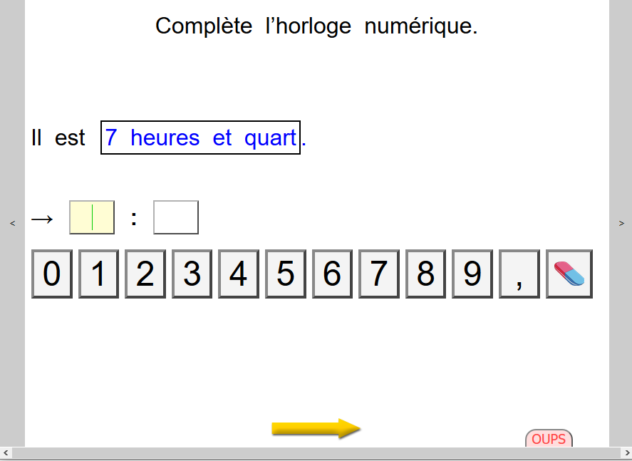
Exercice 12 – Numérique
L’élève complète l’horloge numérique à l’aide du clavier numérique.

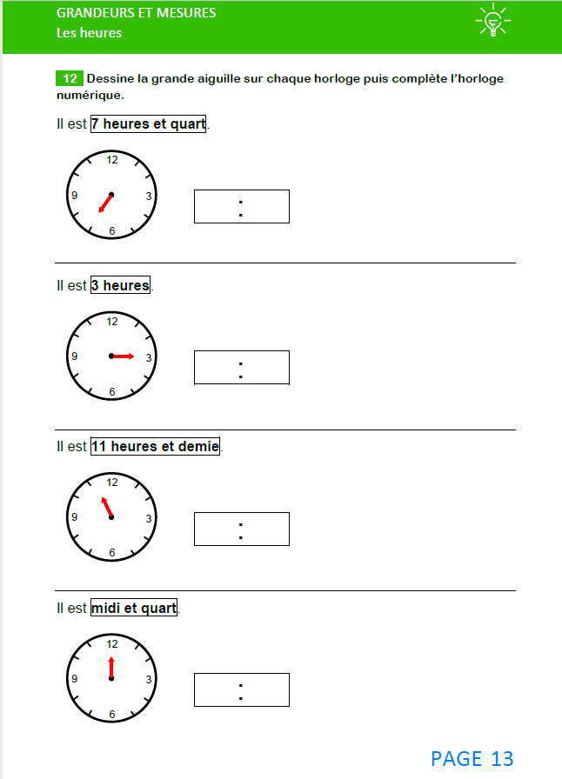
Exercice 12 – Fiche pour la classe
L’élève complète l’horloge numérique mais dessine également l’aiguille des minutes sur une horloge à aiguilles.

GUIDE DES EXERCICES NUMÉRIQUES

Numération – Nommer, lire et écrire
De 1 à 5
Exercices | Type
Le nombre de 1 à 5 | Étiquette à colorier : 1 clic gauche colorie en jaune  L’enseignant dicte un nombre de 1 à 5 et l’élève clique sur la bonne étiquette (pendant que les autres élèves de la classe, écrivent ce nombre sur leurs cahiers ou sur leurs ardoises par exemple).
1 ; 2 ; 5 ; 6 ; 8 ; 9 | Étiquette à colorier : 1 clic gauche colorie en jaune  6 ; 8 : configuration des nombres  9 : icône à compter
3 | Étiquette à colorier : 1 clic gauche colorie en vert, 2 clics colorient en rouge, 3 clics gauche annulent la couleur
4 | Frappe au clavier en dictée à l’adulte
7 | Étiquette à déplacer : 1 clic gauche sur l’étiquette puis un clic sur la case vide à remplir
De 6 à 9
Exercices | Type
Le nombre de 6 à 9 | Étiquette à colorier : 1 clic gauche colorie en jaune  L’enseignant dicte un nombre de 6 à 9 et l’élève clique sur la bonne étiquette (pendant que les autres élèves de la classe, écrivent ce nombre sur leurs cahiers ou sur leurs ardoises par exemple).
1 ; 2 ; 4 ; 6 | Étiquette à colorier : 1 clic gauche colorie en jaune  4 : configuration des nombres
3 | Frappe au clavier en dictée à l’adulte
5 | Étiquette à colorier : 1 clic gauche colorie en vert, 2 clics colorient en rouge, 3 clics annulent la couleur
7 | Étiquette à déplacer : 1 clic gauche sur l’étiquette puis un clic sur la case vide à remplir
Le nombre 10
Exercices | Type
Le nombre 10 | Étiquette à colorier : 1 clic gauche colorie en jaune  L’enseignant dicte un nombre de 1 à 10 et l’élève clique sur la bonne étiquette (pendant que les autres élèves de la classe, écrivent ce nombre sur leurs cahiers ou sur leurs ardoises par exemple).
1 ; 3 ; 5 ; 7 | Étiquette à colorier : 1 clic gauche colorie en jaune  3 ; 7 : configuration des nombres
2 | Frappe au clavier en dictée à l’adulte
4 | Étiquette à colorier : 1 clic gauche colorie en vert, 2 clics colorient en rouge, 3 clics annulent la couleur
6 | Étiquette à déplacer : 1 clic gauche sur l’étiquette puis un clic sur la case vide à remplir
8 | Écrire un nombre avec le clavier numérique
9 | Colorier des carrés : un clic gauche colorie le carré en jaune, un second clic sur le même carré annule la couleur

De 11 à 19
Exercices | Type
Fiche 1  Fiche 2  Fiche 3 | Fiches explicatives : configuration des nombres  Cette fiche n’est pas un exercice. Il s’agit d’une fiche expliquant l’utilisation de nos configurations des nombres et plus particulièrement de la lecture par « paquets de 10 ». L’élève peut néanmoins cliquer sur les configurations pour les souligner en jaune.  Toutes les manipulations et le choix des démarches pédagogiques (exemple : le passage à la dizaine) restent de la responsabilité des enseignants. Nous ne fournissons qu’un matériel adapté ; susceptible d'aider l’élève dyspraxique dans les manipulations si le matériel utilisé en classe ne correspond pas aux aménagements nécessaires pour répondre aux besoins particuliers des dyspraxiques.
Écoute et trouve le nombre | Étiquette à colorier : 1 clic gauche colorie en jaune  L’enseignant dicte un nombre de 11 à 19 et l’élève clique sur la bonne étiquette (pendant que les autres élèves de la classe, écrivent ce nombre sur leurs cahiers ou sur leurs ardoises par exemple).
1 ; 2 ; 4 ; 6 ; 7 ; 8 ; 11 | Étiquette à colorier : 1 clic gauche colorie en jaune  6 ; 8 : configuration des nombres (cf. fiche explicative)
3 ; 9 ; 14 | Étiquette à colorier : 1 clic gauche colorie en rouge, 2 clics colorient en vert, 3 clics colorient en bleu et un 4ème clic annule la couleur
5 | Écrire un nombre avec le clavier numérique  5 : L’enseignant dicte un nombre que l’élève écrit sur son écran en utilisant un clavier numérique.
10 ; 12 ; 13 | Écrire un nombre avec le clavier numérique  Un exercice de frappe au clavier qui n’est pas mentionné « Dictée à l’adulte » peut passer en dictée à l’adulte si vous observer des difficultés ou l’apparition d’une fatigue chez l’élève.

De 20 à 29
Exercices | Type
Fiche | Fiches explicatives : configuration des nombres  Cette fiche n’est pas un exercice. Il s’agit d’une fiche expliquant l’utilisation de nos configurations des nombres et plus particulièrement de la lecture par « paquets de 10 ». L’élève peut néanmoins cliquer sur les configurations pour les souligner en jaune.
Écoute et trouve le nombre | Étiquette à colorier : 1 clic gauche colorie en jaune  L’enseignant dicte un nombre de 11 à 19 et l’élève clique sur la bonne étiquette (pendant que les autres élèves de la classe, écrivent ce nombre sur leurs cahiers ou sur leurs ardoises par exemple).
1 ; 6 ; 9 ; 13 | Étiquette à colorier : 1 clic gauche colorie en rouge, 2 clics colorient en vert, 3 clics colorient en bleu et un 4ème clic annule la couleur  1 : 1 clic colorie en vert, 2 clics colorient en rouge  13 : exercice sur plusieurs pages numérique (1 nombre par page numérique)
2 ; 4 ; 5 ; 7 ; 8 | Étiquette à colorier : 1 clic gauche colorie en jaune  7 ; 8 : configuration des nombres (cf. fiche explicative)
3 ; 10 ; 12 | Écrire un nombre avec le clavier numérique  3 : L’enseignant dicte un nombre que l’élève écrit sur son écran en utilisant un clavier numérique.  Un exercice de frappe au clavier qui n’est pas mentionné « Dictée à l’adulte » peut passer en dictée à l’adulte si vous observer des difficultés ou l’apparition d’une fatigue chez l’élève.
11 | configuration des nombres  Toutes les manipulations et le choix des démarches pédagogiques (exemple : le passage à la dizaine) restent de la responsabilité des enseignants. Nous ne fournissons qu’un matériel adapté ; susceptible d'aider l’élève dyspraxique dans les manipulations si le matériel utilisé en classe ne correspond pas aux aménagements nécessaires pour répondre aux besoins particuliers des dyspraxiques.
14 | Frappe au clavier en dictée à l’adulte
De 30 à 39
Exercices | Type
Écoute et trouve le nombre | Étiquette à colorier : 1 clic gauche colorie en jaune  L’enseignant dicte un nombre de 30 à 39 et l’élève clique sur la bonne étiquette (pendant que les autres élèves de la classe, écrivent ce nombre sur leurs cahiers ou sur leurs ardoises par exemple).
1 | Étiquette à colorier : 1 clic gauche colorie en vert, 2 clics colorient en rouge, 3 clics gauche annulent la couleur
2 ; 3 ; 5 ; 6 ; 8 | Étiquette à colorier : 1 clic gauche colorie en jaune, 2 clics annulent la couleur
4 ; 7 ; 10 ; 12 | Écrire un nombre avec le clavier numérique  12 : L’enseignant dis un nombre que l’élève écrit sur son écran en utilisant un clavier numérique.  N’hésitez pas à passer en dictée à l’adulte si vous constatez que l’élève a des difficulté à réaliser cet exercice.
9 | Choix multiple
11 | Frappe au clavier en dictée à l’adulte
De 40 à 49
Exercices | Type
Écoute et trouve le nombre | Étiquette à colorier : 1 clic gauche colorie en jaune  L’enseignant dicte un nombre de 40 à 49 et l’élève clique sur la bonne étiquette (pendant que les autres élèves de la classe, écrivent ce nombre sur leurs cahiers ou sur leurs ardoises par exemple).
1 | Étiquette à colorier : 1 clic gauche colorie en vert, 2 clics colorient en rouge, 3 clics gauche annulent la couleur
2 ; 3 ; 5 ; 6 | Étiquette à colorier : 1 clic gauche colorie en jaune, 2 clics annulent la couleur
4 ; 8 ; 9 ; 11 | Écrire un nombre avec le clavier numérique  11 : L’enseignant dis un nombre que l’élève écrit sur son écran en utilisant un clavier numérique.  N’hésitez pas à passer en dictée à l’adulte si vous constatez que l’élève a des difficulté à réaliser cet exercice.
7 | Choix multiple
10 | Frappe au clavier en dictée à l’adulte
De 50 à 59
Exercices | Type
Écoute et trouve le nombre | Étiquette à colorier : 1 clic gauche colorie en jaune  L’enseignant dicte un nombre de 50 à 59 et l’élève clique sur la bonne étiquette (pendant que les autres élèves de la classe, écrivent ce nombre sur leurs cahiers ou sur leurs ardoises par exemple).
1 | Étiquette à colorier : 1 clic gauche colorie en vert, 2 clics colorient en rouge, 3 clics gauche annulent la couleur
2 ; 3 ; 6 ; 7 | Étiquette à colorier : 1 clic gauche colorie en jaune
4 ; 5 ; 8 ; 10 | Écrire un nombre avec le clavier numérique  5 : L’enseignant dis un nombre que l’élève écrit sur son écran en utilisant un clavier numérique.  N’hésitez pas à passer en dictée à l’adulte si vous constatez que l’élève a des difficulté à réaliser cet exercice.
9 | Choix multiple
11 | Frappe au clavier en dictée à l’adulte

De 60 à 69
Exercices | Type
Écoute et trouve le nombre | Étiquette à colorier : 1 clic gauche colorie en jaune  L’enseignant dicte un nombre de 60 à 69 et l’élève clique sur la bonne étiquette (pendant que les autres élèves de la classe, écrivent ce nombre sur leurs cahiers ou sur leurs ardoises par exemple).
1 | Étiquette à colorier : 1 clic gauche colorie en vert, 2 clics colorient en rouge, 3 clics annulent la couleur
2 ; 3 ; 6 ; 7 ; 8 | Étiquette à colorier : 1 clic gauche colorie en jaune
4 ; 5 ; 9 ; 11 ; 12 | Écrire un nombre avec le clavier numérique  5 ; 11: L’enseignant dis un nombre que l’élève écrit sur son écran en utilisant un clavier numérique.  N’hésitez pas à passer en dictée à l’adulte si vous constatez que l’élève a des difficulté à réaliser cet exercice.
10 | Choix multiple
13 | Frappe au clavier en dictée à l’adulte

J’ai tout compris ! : de 30 à 69
Exercices | Type
1 ; 2 ; 5 ; 6 | Étiquette à colorier : 1 clic gauche colorie en jaune
3 ; 7 | Écrire un nombre avec le clavier numérique  3 : L’enseignant dis un nombre que l’élève écrit sur son écran en utilisant un clavier numérique.  N’hésitez pas à passer en dictée à l’adulte si vous constatez que l’élève a des difficulté à réaliser cet exercice.
4 | Étiquette à colorier : 1 clic gauche colorie en vert, 2 clics colorient en rouge, 3 clics annulent la couleur
8 | Frappe au clavier en dictée à l’adulte

De 70 à 79
Exercices | Type
Fiche | Fiche explicative  Cette fiche n’est pas un exercice. Il s’agit d’une fiche-mémo qui reprend une norme de couleur pour la numération de position : bleu pour les unités et rouge pour les dizaines. Vous trouverez aussi cette fiche dans le cahier pour la classe.
Écoute et trouve le nombre | Étiquette à colorier : 1 clic gauche colorie en jaune  L’enseignant dicte un nombre de 70 à 79 et l’élève clique sur la bonne étiquette (pendant que les autres élèves de la classe, écrivent ce nombre sur leurs cahiers ou sur leurs ardoises par exemple).
1 ; 2 ; 6 ; 11 | Étiquette à colorier : 1 clic gauche colorie en jaune
3 ; 4 ; 7 ; 9 ; 12 | Écrire un nombre avec le clavier numérique  Un exercice de frappe au clavier qui n’est pas mentionné « Dictée à l’adulte » peut passer en dictée à l’adulte si vous observer des difficultés ou l’apparition d’une fatigue chez l’élève.  4 : L’enseignant dicte un nombre que l’élève écrit sur son écran en utilisant un clavier numérique.
5 ; 8 ; 10 | Choix multiple
13 | Frappe au clavier en dictée à l’adulte

De 80 à 89
Exercices | Type
Fiche | Fiche explicative  Cette fiche n’est pas un exercice. Il s’agit d’une fiche-mémo qui reprend une norme de couleur pour la numération de position : bleu pour les unités et rouge pour les dizaines. Vous trouverez aussi cette fiche dans le cahier pour la classe.
Écoute et trouve le nombre | Étiquette à colorier : 1 clic gauche colorie en jaune  L’enseignant dicte un nombre de 80 à 89 et l’élève clique sur la bonne étiquette (pendant que les autres élèves de la classe, écrivent ce nombre sur leurs cahiers ou sur leurs ardoises par exemple).
1 ; 2 ; 4 ; 7 | Étiquette à colorier : 1 clic gauche colorie en jaune
3 ; 6 ; 8 | Écrire un nombre avec le clavier numérique  Un exercice de frappe au clavier qui n’est pas mentionné « Dictée à l’adulte » peut passer en dictée à l’adulte si vous observer des difficultés ou l’apparition d’une fatigue chez l’élève.  6 : L’enseignant dicte un nombre que l’élève écrit sur son écran en utilisant un clavier numérique.  N’hésitez pas à passer en dictée à l’adulte si vous constatez que l’élève a des difficulté à réaliser cet exercice.
5 | Étiquette à colorier : 1 clic gauche colorie en rouge, 2 clics colorient en vert, un 3ème clic annule la couleur.
9 | Frappe au clavier en dictée à l’adulte
De 90 à 99
Exercices | Type
Fiche | Fiche explicative  Cette fiche n’est pas un exercice. Il s’agit d’une fiche-mémo qui reprend une norme de couleur pour la numération de position : bleu pour les unités et rouge pour les dizaines. Vous trouverez aussi cette fiche dans le cahier pour la classe.
Écoute et trouve le nombre | Étiquette à colorier : 1 clic gauche colorie en jaune  L’enseignant dicte un nombre de 80 à 89 et l’élève clique sur la bonne étiquette (pendant que les autres élèves de la classe, écrivent ce nombre sur leurs cahiers ou sur leurs ardoises par exemple).
1 ; 2 ; 3 ; 8 | Étiquette à colorier : 1 clic gauche colorie en jaune
4 | Étiquette à colorier : 1 clic gauche colorie en rouge, 2 clics colorient en vert, un 3ème clic annule la couleur
5 ; 6 ; 9 | Écrire un nombre avec le clavier numérique  6 : L’enseignant dicte un nombre que l’élève écrit sur son écran en utilisant un clavier numérique.  N’hésitez pas à passer en dictée à l’adulte si vous constatez que l’élève a des difficulté à réaliser cet exercice.
7 ; 10 | Choix multiple
11 | Frappe au clavier en dictée à l’adulte
J’ai tout compris ! : de 70 à 99
Exercices | Type
1 ; 5 | Écrire un nombre avec le clavier numérique  - : L’enseignant dicte un nombre que l’élève écrit sur son écran en utilisant un clavier numérique.  N’hésitez pas à passer en dictée à l’adulte si vous constatez que l’élève a des difficulté à réaliser cet exercice.
2 ; 6 | Étiquette à colorier : 1 clic gauche colorie en jaune
3 | Étiquette à colorier : 1 clic gauche colorie en rouge, 2 clics gauche colorient en vert, un 3ème clic annule la couleur
4 | Choix multiple
7 | Frappe au clavier en dictée à l’adulte

Numération – La file numérique
De 1 à 5
Exercices | Type
1 ; 2 ; 4 ; 5 ; 6 ; 7 ; 8 ; 11 ; 12 | Étiquette à déplacer  2 ; 4 ; 12 : configuration des nombres  Toutes les manipulations et le choix des démarches pédagogiques (exemple : le passage à la dizaine) restent de la responsabilité des enseignants. Nous ne fournissons qu’un matériel adapté ; susceptible d'aider l’élève dyspraxique dans les manipulations si le matériel utilisé en classe ne correspond pas aux aménagements nécessaires pour répondre aux besoins particuliers des dyspraxiques.
3 ; 10 | Frappe au clavier en dictée à l’adulte
9 | Étiquette ou carrés à cacher
De 6 à 9
Exercices | Type
1 ; 2 ; 4 ; 5 ; 6 ; 8 | Étiquette à déplacer  2 : configuration des nombres  Toutes les manipulations et le choix des démarches pédagogiques (exemple : le passage à la dizaine) restent de la responsabilité des enseignants. Nous ne fournissons qu’un matériel adapté ; susceptible d'aider l’élève dyspraxique dans les manipulations si le matériel utilisé en classe ne correspond pas aux aménagements nécessaires pour répondre aux besoins particuliers des dyspraxiques.
3 | Frappe au clavier en dictée à l’adulte
7 | Étiquette ou carrés à cacher
9 | Écrire un nombre avec le clavier numérique  Un exercice de frappe au clavier qui n’est pas mentionné « Dictée à l’adulte » peut passer en dictée à l’adulte si vous observer des difficultés ou l’apparition d’une fatigue chez l’élève.
Le nombre 10
Exercices | Type
1 ; 3 ; 4 ; 6 | Étiquette à déplacer
2 ; 5 ; 8 | Frappe au clavier en dictée à l’adulte
7 | Étiquette ou carrés à cacher
De 11 à 19
Exercices | Type
1 ; 2 ; 3 ; 4 ; 5 ; 6 ; 7 ; 14 ; 15 | Étiquette à déplacer  14 : exercices sur 2 pages numériques
8 | Frappe au clavier en dictée à l’adulte
9 ; 13 | Étiquette ou carrés à cacher
10 ; 11 ; 12 ; 16 | Écrire un nombre avec le clavier numérique  Un exercice de frappe au clavier qui n’est pas mentionné « Dictée à l’adulte » peut passer en dictée à l’adulte si vous observer des difficultés ou l’apparition d’une fatigue chez l’élève.
De 20 à 29
Exercices | Type
1 ; 3 ; 4 ; 9 ; 10 , 11 ; 13 ; 15 | Écrire un nombre avec le clavier numérique  Un exercice de frappe au clavier qui n’est pas mentionné « Dictée à l’adulte » peut passer en dictée à l’adulte si vous observer des difficultés ou l’apparition d’une fatigue chez l’élève.
2 ; 5 ; 6 ; 7 ; 12 ; 14 | Étiquette à déplacer  2 : exercices sur 2 pages numériques
8 | Étiquette ou carrés à cacher
De 30 à 39
Exercices | Type
1 ; 3 ; 6 ; 8 : 9 | Écrire un nombre avec le clavier numérique  Un exercice de frappe au clavier qui n’est pas mentionné « Dictée à l’adulte » peut passer en dictée à l’adulte si vous observer des difficultés ou l’apparition d’une fatigue chez l’élève.
2 ; 5 | Étiquette à déplacer  2 : exercices sur 2 pages numériques  6 ; 7 ; 12 : avant / après
4 | Frappe au clavier en dictée à l’adulte
7 | Étiquette ou carrés à cacher
De 40 à 49
Exercices | Type
1 ; 2 ; 5 | Étiquette à déplacer  1 : exercices sur 2 pages numériques
3 ; 4 ; 8 | Écrire un nombre avec le clavier numérique  Un exercice de frappe au clavier qui n’est pas mentionné « Dictée à l’adulte » peut passer en dictée à l’adulte si vous observer des difficultés ou l’apparition d’une fatigue chez l’élève.
6 | Frappe au clavier en dictée à l’adulte
7 | Étiquette ou carrés à cacher
De 50 à 59
Exercices | Type
1 ; 3 ; 7 , 8 ; 9 | Écrire un nombre avec le clavier numérique  Un exercice de frappe au clavier qui n’est pas mentionné « Dictée à l’adulte » peut passer en dictée à l’adulte si vous observer des difficultés ou l’apparition d’une fatigue chez l’élève.
2 ; 4 | Étiquette à déplacer  2 : exercices sur 2 pages numériques
5 | Étiquette ou carrés à cacher
6 | Frappe au clavier en dictée à l’adulte
30 à 59 : J’ai tout compris !
Exercices | Type
1 ; 5 | Étiquette à déplacer  1 : exercices sur 2 pages numériques
2 ; 3 ; 4 ; 7 ; 8 ; 10 ; 11 ; 13 | Écrire un nombre avec le clavier numérique  Un exercice de frappe au clavier qui n’est pas mentionné « Dictée à l’adulte » peut passer en dictée à l’adulte si vous observer des difficultés ou l’apparition d’une fatigue chez l’élève.
6 | Étiquette ou carrés à cacher
9 | Frappe au clavier en dictée à l’adulte

Numération – Compter
De 1 à 5
Exercices | Type
1 ; 3 ; 7 | Souligne les formes géométriques ou les configurations des nombres  3 ; 7 : configuration des nombres
2 ; 5 ; 10 ; 12 | Compter et dénombrer une collection  10 ; 12 : deux icônes différentes
4 | Étiquette à colorier : 1 clic gauche colorie en jaune
6 ; 8 | Colorier des carrés : un clic gauche colorie le carré, un second clic sur le même carré annule la couleur
11 | Étiquette ou carrés à cacher
De 6 à 9
Exercices | Type
1 ; 3 ; 5 ; 8 ; 10 | Étiquette à colorier : 1 clic gauche colorie en jaune  Tous ces exercices présentent des configurations des nombres
2 ; 4 ; 7 | Compter et dénombrer une collection
6 ; 9 | Colorier des carrés : un clic gauche colorie le carré, un second clic sur le même carré annule la couleur  9 : pas possible de compter les carrés déjà colorier
Le nombre 10
Exercices | Type
1 ; 3 ; 5 | Étiquette à colorier : 1 clic gauche colorie en jaune  Tous ces exercices présentent des configurations des nombres
2 ; 4 ; 7 | Compter et dénombrer une collection  7 : Écrire un nombre avec le clavier numérique
6 | Colorier des carrés : un clic gauche colorie le carré, un second clic sur le même carré annule la couleur
8 | Souligne les formes géométriques ou les configurations des nombres
De 11 à 19
Exercices | Type
Fiche | Fiche explicative  Cette fiche n’est pas un exercice. Il s’agit d’une fiche-mémo qui explique comment utiliser et positionner nos kits de manipulation. En exemple, le nombre 27 = 2 dizaines et 7 unités.  Dans l’exercice numérique, pour ne pas compter deux fois la même configuration, l’élève peut souligner en jaune la configuration qu’il a compté en cliquant sur celle-ci avec le clic gauche de la souris et ainsi « marquer» visuellement la configuration déjà comptée.
1 | configuration des nombres  Toutes les manipulations et le choix des démarches pédagogiques (exemple : le passage à la dizaine) restent de la responsabilité des enseignants. Nous ne fournissons qu’un matériel adapté ; susceptible d'aider l’élève dyspraxique dans les manipulations si le matériel utilisé en classe ne correspond pas aux aménagements nécessaires pour répondre aux besoins particuliers des dyspraxiques.
2 ; 4 ; 5 ; 7 | Compter une collection (configuration des nombres) + étiquette à colorier : 1 clic gauche colorie en jaune, un second clic gauche sur la même étiquette annule la couleur.
3 | Écrire un nombre avec le clavier numérique  Un exercice de frappe au clavier qui n’est pas mentionné « Dictée à l’adulte » peut passer en dictée à l’adulte si vous observer des difficultés ou l’apparition d’une fatigue chez l’élève.
6 | Étiquette à colorier : 1 clic gauche colorie en rouge les paquets de 10, 2 clics colorient en bleu les unités, un troisième clic annule la couleur
8 | Compter une collection (configuration des nombres) + Écrire un nombre avec le clavier numérique
De 20 à 29
Exercices | Type
Fiche | Fiche explicative  Cette fiche n’est pas un exercice. Il s’agit d’une fiche-mémo qui explique comment utiliser et positionner nos kits de manipulation. En exemple, le nombre 27 = 2 dizaines et 7 unités.  Dans l’exercice numérique, pour ne pas compter deux fois la même configuration, l’élève peut souligner en jaune la configuration qu’il a compté en cliquant sur celle-ci avec le clic gauche de la souris et ainsi « marquer» visuellement la configuration déjà comptée.
1 | configuration des nombres  Toutes les manipulations et le choix des démarches pédagogiques (exemple : le passage à la dizaine) restent de la responsabilité des enseignants. Nous ne fournissons qu’un matériel adapté ; susceptible d'aider l’élève dyspraxique dans les manipulations si le matériel utilisé en classe ne correspond pas aux aménagements nécessaires pour répondre aux besoins particuliers des dyspraxiques.
2 ; 4 ; 6 ; 7 | Compter une collection (configuration des nombres) + étiquette à colorier : 1 clic gauche colorie en jaune, un second clic gauche sur la même étiquette annule la couleur.
3 | Écrire un nombre avec le clavier numérique  Un exercice de frappe au clavier qui n’est pas mentionné « Dictée à l’adulte » peut passer en dictée à l’adulte si vous observer des difficultés ou l’apparition d’une fatigue chez l’élève.
5 | Étiquette à colorier : 1 clic gauche colorie en rouge les paquets de 10, 2 clics colorient en bleu les unités, un troisième clic annule la couleur
8 ; 9 | Compter une collection (configuration des nombres) + Écrire un nombre avec le clavier numérique
De 30 à 39
Exercices | Type
Fiche | Fiche explicative  Cette fiche n’est pas un exercice. Il s’agit d’une fiche-mémo qui explique comment utiliser et positionner nos kits de manipulation. En exemple, le nombre 37 = 3 dizaines et 7 unités.  Dans l’exercice numérique, pour ne pas compter deux fois la même configuration, l’élève peut souligner en jaune la configuration qu’il a compté en cliquant sur celle-ci avec le clic gauche de la souris et ainsi « marquer» visuellement la configuration déjà comptée.
1 ; 6 | configuration des nombres  Toutes les manipulations et le choix des démarches pédagogiques (exemple : le passage à la dizaine) restent de la responsabilité des enseignants. Nous ne fournissons qu’un matériel adapté ; susceptible d'aider l’élève dyspraxique dans les manipulations si le matériel utilisé en classe ne correspond pas aux aménagements nécessaires pour répondre aux besoins particuliers des dyspraxiques.
2 ; 4 ; 5 ; 7 | Compter une collection (configuration des nombres) + étiquette à colorier : 1 clic gauche colorie en jaune, un second clic gauche sur la même étiquette annule la couleur.
3 ; 8 ; 11 | Écrire un nombre avec le clavier numérique  Un exercice de frappe au clavier qui n’est pas mentionné « Dictée à l’adulte » peut passer en dictée à l’adulte si vous observer des difficultés ou l’apparition d’une fatigue chez l’élève.
9 ; 10 | Compter une collection (configuration des nombres) + Écrire un nombre avec le clavier numérique
12 | Étiquette à colorier : 1 clic gauche colorie en rouge les paquets de 10, 2 clics colorient en bleu les unités, un troisième clic annule la couleur
De 40 à 49
Exercices | Type
1 ; 8 | configuration des nombres  Toutes les manipulations et le choix des démarches pédagogiques (exemple : le passage à la dizaine) restent de la responsabilité des enseignants. Nous ne fournissons qu’un matériel adapté ; susceptible d'aider l’élève dyspraxique dans les manipulations si le matériel utilisé en classe ne correspond pas aux aménagements nécessaires pour répondre aux besoins particuliers des dyspraxiques.
2 ; 4 ; 5 ; 7 | Compter une collection (configuration des nombres) + étiquette à colorier : 1 clic gauche colorie en jaune, un second clic gauche sur la même étiquette annule la couleur.
3 ; 6 ; 9 | Écrire un nombre avec le clavier numérique  Un exercice de frappe au clavier qui n’est pas mentionné « Dictée à l’adulte » peut passer en dictée à l’adulte si vous observer des difficultés ou l’apparition d’une fatigue chez l’élève.
10 | Compter une collection (configuration des nombres) + Écrire un nombre avec le clavier numérique
De 50 à 59
Exercices | Type
1 ; 6 | configuration des nombres  Toutes les manipulations et le choix des démarches pédagogiques (exemple : le passage à la dizaine) restent de la responsabilité des enseignants. Nous ne fournissons qu’un matériel adapté ; susceptible d'aider l’élève dyspraxique dans les manipulations si le matériel utilisé en classe ne correspond pas aux aménagements nécessaires pour répondre aux besoins particuliers des dyspraxiques.
3 ; 4 ; 7 | Compter une collection (configuration des nombres) + étiquette à colorier : 1 clic gauche colorie en jaune, un second clic gauche sur la même étiquette annule la couleur.  Attention : Pour éviter à l’élève de scroller sa page numérique, nous proposons les configurations des nombres dans un format plus petit que ceux utilisés pour les nombres 30 et 40. Ce format permet à l’élève de visualiser l’ensemble des configurations sur son écran. Soyez vigilant, certains élèves peuvent avoir des difficultés à discerner les doigts ou les points dans les configurations correspondant aux unités.
2 ; 5 ; 8 | Écrire un nombre avec le clavier numérique  Un exercice de frappe au clavier qui n’est pas mentionné « Dictée à l’adulte » peut passer en dictée à l’adulte si vous observer des difficultés ou l’apparition d’une fatigue chez l’élève.
9 | Compter une collection (configuration des nombres) + Écrire un nombre avec le clavier numérique
De 60 à 69
Exercices | Type
1 ; 6 | configuration des nombres  Toutes les manipulations et le choix des démarches pédagogiques (exemple : le passage à la dizaine) restent de la responsabilité des enseignants. Nous ne fournissons qu’un matériel adapté ; susceptible d'aider l’élève dyspraxique dans les manipulations si le matériel utilisé en classe ne correspond pas aux aménagements nécessaires pour répondre aux besoins particuliers des dyspraxiques.
2 ; 5 ; 9 | Écrire un nombre avec le clavier numérique  Un exercice de frappe au clavier qui n’est pas mentionné « Dictée à l’adulte » peut passer en dictée à l’adulte si vous observer des difficultés ou l’apparition d’une fatigue chez l’élève.
3 ; 4 ; 8 | Compter une collection (configuration des nombres) + étiquette à colorier : 1 clic gauche colorie en jaune, un second clic gauche sur la même étiquette annule la couleur.  Attention : les exercices sont sur deux pages numériques. Sur la première page, l’élève compte les configurations des nombres, sur la seconde page, il colorie soit une étiquette oui ou non pour répondre à la question, soit une étiquette de nombre.
7 | Étiquette à colorier : 1 clic gauche colorie en rouge les paquets de 10, 2 clics colorient en bleu les unités, un troisième clic annule la couleur
10 | Compter une collection (configuration des nombres) + Écrire un nombre avec le clavier numérique : 1 clic gauche colorie en jaune, un second clic gauche sur la même étiquette annule la couleur.  Attention : nouvelle présentation des configuration des nombres en deux colonnes.
De 70 à 79 et de 80 à 89
Exercices | Type
1 ; 4 ; 5 ; 7 | Compter une collection (configuration des nombres) + étiquette à colorier : 1 clic gauche colorie en jaune, un second clic gauche sur la même étiquette annule la couleur.  Attention : nouvelle présentation des configuration des nombres en deux colonnes.
2 | configuration des nombres  Toutes les manipulations et le choix des démarches pédagogiques (exemple : le passage à la dizaine) restent de la responsabilité des enseignants. Nous ne fournissons qu’un matériel adapté ; susceptible d'aider l’élève dyspraxique dans les manipulations si le matériel utilisé en classe ne correspond pas aux aménagements nécessaires pour répondre aux besoins particuliers des dyspraxiques.
3 | Écrire un nombre avec le clavier numérique  Un exercice de frappe au clavier qui n’est pas mentionné « Dictée à l’adulte » peut passer en dictée à l’adulte si vous observer des difficultés ou l’apparition d’une fatigue chez l’élève.
6 | Étiquette à colorier : 1 clic gauche colorie en rouge les paquets de 10, 2 clics colorient en bleu les unités, un troisième clic annule la couleur
8 | Compter une collection (configuration des nombres) + Écrire un nombre avec le clavier numérique
De 90 à 99
Exercices | Type
1 ; 4 ; 5 | Compter une collection (configuration des nombres) + étiquette à colorier : 1 clic gauche colorie en jaune, un second clic gauche sur la même étiquette annule la couleur.  Attention : nouvelle présentation des configuration des nombres en deux colonnes.  Attention : les exercices sont sur deux pages numériques. Sur la première page, l’élève compte les configurations des nombres, sur la seconde page, il colorie soit une étiquette oui ou non pour répondre à la question, soit une étiquette de nombre.
2 | configuration des nombres  Toutes les manipulations et le choix des démarches pédagogiques (exemple : le passage à la dizaine) restent de la responsabilité des enseignants. Nous ne fournissons qu’un matériel adapté ; susceptible d'aider l’élève dyspraxique dans les manipulations si le matériel utilisé en classe ne correspond pas aux aménagements nécessaires pour répondre aux besoins particuliers des dyspraxiques.
3 | Écrire un nombre avec le clavier numérique  Un exercice de frappe au clavier qui n’est pas mentionné « Dictée à l’adulte » peut passer en dictée à l’adulte si vous observer des difficultés ou l’apparition d’une fatigue chez l’élève.
6 | Étiquette à colorier : 1 clic gauche colorie en rouge les paquets de 10, 2 clics colorient en bleu les unités, un troisième clic annule la couleur
7 | Compter une collection (configuration des nombres) + Écrire un nombre avec le clavier numérique

Numération – Comparer, ranger et ordonner
Code couleurs pour tous les exercices (numérique et papier) du bloc Comparer, ranger et ordonner :
Le plus petit nombre : en rouge
Le plus grand nombre : en vert
De 1 à 5
Exercices | Type
1 | Étiquette à colorier : 1 clic gauche colorie en rouge, 2 clics colorient en vert, un troisième clic annule la couleur
2 ; 3 ; 6 ; 9 ; 10 | Étiquette à colorier : 1 clic gauche colorie en rouge ou en vert (selon code couleur : le plus petit nombre en rouge et le plus grand nombre en vert), un second clic gauche annule la couleur.
4 ; 8 ; 12 ; 13 ; 14 | Compter une collection + étiquette à colorier  12 : L’élève clique sur les carrés pour les colorier. C’est une aide visuel pour ne pas recompter deux fois le même carré.
5 ; 7 ; 11 | Étiquette à déplacer  7 ; 11 : configuration des nombres
15 | Compter une collection +  Écrire un nombre avec le clavier numérique  Attention : Cet exercice est sur plusieurs pages numériques. Sur la 1ère page, l’élève compte les fleurs de julie, sur la 2ème page, il compte les fleurs de Léo. Puis, il réponds à la question « Julie et Léo ont-ils le même nombre de fleurs » sur la 3ème page.
De 6 à 9
Exercices | Type
1 ; 6 | Étiquette à colorier : 1 clic gauche colorie en rouge, 2 clics colorient en vert, un troisième clic annule la couleur  6 : configuration des nombres
2 ; 3 ; 5 ; 8 ; 9 | Étiquette à colorier : 1 clic gauche colorie en rouge ou en vert (selon code couleur : le plus petit nombre en rouge et le plus grand nombre en vert), un second clic gauche annule la couleur.
4 ; 7 ; 11 | Étiquette à déplacer  4 ; 11 : configuration des nombres
10 | Compter des formes géométriques + colorier des carrés
12 | Compter une collection +  Écrire un nombre avec le clavier numérique  Attention : Cet exercice est sur plusieurs pages numériques. Sur la 1ère page, l’élève compte les fleurs de julie, sur la 2ème page, il compte les fleurs de Léo. Puis, il réponds à la question « Julie et Léo ont-ils le même nombre de fleurs » sur la 3ème page.

Le nombre 10
Exercices | Type
1 ; 6 | Étiquette à colorier : 1 clic gauche colorie en rouge, 2 clics colorient en vert, un troisième clic annule la couleur  6 : configuration des nombres
2 ; 3 ; 5 | Étiquette à colorier : 1 clic gauche colorie en rouge ou en vert (selon code couleur : le plus petit nombre en rouge et le plus grand nombre en vert), un second clic gauche annule la couleur.
4 ; 7 ; 8 ; 9 | Étiquette à déplacer  9 : configuration des nombres
10 | Frappe au clavier en dictée à l’adulte
11 | Étiquette à colorier : Pour répondre a la question, l’élève doit cliquer sur le bon prénom (encadré).
De 11 à 19
Nous intégrons les signes < et > à partir de l’exercice 5 de ce bloc d’apprentissage.
Les code couleurs sont identiques que pour les exercices précédents :
Le plus petit nombre : en rouge : <
Le plus grand nombre : en vert : >
Exercices | Type
1 ; 2 ; 6 ; 7 | Étiquette à colorier : 1 clic gauche colorie en rouge ou en vert (selon code couleur : le plus petit nombre en rouge et le plus grand nombre en vert), un second clic gauche annule la couleur.
3 | Étiquette à colorier : 1 clic gauche colorie en rouge, 2 clics colorient en vert, un troisième clic annule la couleur
4 ; 8 ; 9 ; 10 ; 11 | Étiquette à déplacer  10 : exercice avec < et >
5 | Choix multiple  L’élève doit choisir entre deux étiquettes « plus petit » ou « plus grand » pour compléter la phrase.
J’ai tout compris : De 1 à 19
Exercices | Type
1 ; 2 ; 7 | Étiquette à colorier : 1 clic gauche colorie en rouge ou en vert (selon code couleur : le plus petit nombre en rouge et le plus grand nombre en vert), un second clic gauche annule la couleur.
3 ; 9 ; 10 ; 11 ; 12 | Étiquette à déplacer  9 ; 11 ; 12 : exercices avec < et >
4 | Étiquette à colorier : 1 clic gauche colorie en rouge, 2 clics colorient en vert, un troisième clic annule la couleur
5 | Choix multiple  L’élève doit choisir entre deux étiquettes « plus petit » ou « plus grand » pour compléter la phrase.
6 | Choix multiple + Étiquette à déplacer  L’élève doit choisir entre deux étiquettes « plus petit » ou « plus grand » pour compléter la phrase.  Attention : Les étiquettes à déplacer sont des étiquettes avec les signes < et >
8 | Écrire un nombre avec le clavier numérique
13 | Choix multiple + Écrire un nombre avec le clavier numérique  L’élève doit choisir entre deux étiquettes « plus petit » ou « plus grand » pour compléter la phrase.  Un exercice de frappe au clavier qui n’est pas mentionné « Dictée à l’adulte » peut passer en dictée à l’adulte si vous observer des difficultés ou l’apparition d’une fatigue chez l’élève.
De 20 à 29
Exercices | Type
1 ; 2 ; 7 | Étiquette à colorier : 1 clic gauche colorie en rouge ou en vert (selon code couleur : le plus petit nombre en rouge et le plus grand nombre en vert), un second clic gauche annule la couleur.
3 ; 9 ; 10 ; 11 ; 12 | Étiquette à déplacer  9 ; 11 ; 12 : exercices avec < et >
4 | Étiquette à colorier : 1 clic gauche colorie en rouge, 2 clics colorient en vert, un troisième clic annule la couleur
5 | Choix multiple  L’élève doit choisir entre deux étiquettes « plus petit » ou « plus grand » pour compléter la phrase.
6 | Choix multiple + Étiquette à déplacer  L’élève doit choisir entre deux étiquettes « plus petit » ou « plus grand » pour compléter la phrase.  Attention : Les étiquettes à déplacer sont des étiquettes avec les signes < et >
8 | Écrire un nombre avec le clavier numérique
13 | Choix multiple + Écrire un nombre avec le clavier numérique  L’élève doit choisir entre deux étiquettes « plus petit » ou « plus grand » pour compléter la phrase.  Un exercice de frappe au clavier qui n’est pas mentionné « Dictée à l’adulte » peut passer en dictée à l’adulte si vous observer des difficultés ou l’apparition d’une fatigue chez l’élève.
De 30 à 39
Exercices | Type
1 ; 2 ; 9 | Étiquette à colorier : 1 clic gauche colorie en rouge ou en vert (selon code couleur : le plus petit nombre en rouge et le plus grand nombre en vert), un second clic gauche annule la couleur.
3 ; 7 ; 8 ; 10 ; 11 | Étiquette à déplacer  7 ; 11 : exercices avec < et >
4 | Étiquette à colorier : 1 clic gauche colorie en rouge, 2 clics colorient en vert, un troisième clic annule la couleur
5 | Choix multiple  L’élève doit choisir entre deux étiquettes « plus petit » ou « plus grand » pour compléter la phrase.
6 | Choix multiple + Étiquette à déplacer  L’élève doit choisir entre deux étiquettes « plus petit » ou « plus grand » pour compléter la phrase.  Attention : Les étiquettes à déplacer sont des étiquettes avec les signes < et >
12 | Écrire un nombre avec le clavier numérique
13 | Choix multiple + Écrire un nombre avec le clavier numérique  L’élève doit choisir entre deux étiquettes « plus petit » ou « plus grand » pour compléter la phrase.  Un exercice de frappe au clavier qui n’est pas mentionné « Dictée à l’adulte » peut passer en dictée à l’adulte si vous observer des difficultés ou l’apparition d’une fatigue chez l’élève.
De 40 à 49
Exercices | Type
1 ; 2 ; 9 | Étiquette à colorier : 1 clic gauche colorie en rouge ou en vert (selon code couleur : le plus petit nombre en rouge et le plus grand nombre en vert), un second clic gauche annule la couleur.
3 | Étiquette à colorier : 1 clic gauche colorie en rouge, 2 clics colorient en vert, un troisième clic annule la couleur
4 ; 7 ; 8 ; 10 ; 12 | Étiquette à déplacer  7 : exercice avec < et >
5 | Choix multiple  L’élève doit choisir entre deux étiquettes « plus petit » ou « plus grand » pour compléter la phrase.
6 | Choix multiple + Étiquette à déplacer  L’élève doit choisir entre deux étiquettes « plus petit » ou « plus grand » pour compléter la phrase.  Attention : Les étiquettes à déplacer sont des étiquettes avec les signes < et >
11 | Écrire un nombre avec le clavier numérique
13 | Choix multiple + Écrire un nombre avec le clavier numérique  L’élève doit choisir entre deux étiquettes « plus petit » ou « plus grand » pour compléter la phrase.  Un exercice de frappe au clavier qui n’est pas mentionné « Dictée à l’adulte » peut passer en dictée à l’adulte si vous observer des difficultés ou l’apparition d’une fatigue chez l’élève.
De 50 à 59
Exercices | Type
1 ; 2 ; 6 | Étiquette à colorier : 1 clic gauche colorie en rouge ou en vert (selon code couleur : le plus petit nombre en rouge et le plus grand nombre en vert), un second clic gauche annule la couleur.
3 | Étiquette à colorier : 1 clic gauche colorie en rouge, 2 clics colorient en vert, un troisième clic annule la couleur
4 | Choix multiple  L’élève doit choisir entre deux étiquettes « plus petit » ou « plus grand » pour compléter la phrase.
5 ; 8 ; 9 ; 10 ; 12 | Étiquette à déplacer  8 : exercice avec < et >
7 | Choix multiple + Étiquette à déplacer  L’élève doit choisir entre deux étiquettes « plus petit » ou « plus grand » pour compléter la phrase.  Attention : Les étiquettes à déplacer sont des étiquettes avec les signes < et >
11 | Écrire un nombre avec le clavier numérique
13 | Choix multiple + Écrire un nombre avec le clavier numérique  L’élève doit choisir entre deux étiquettes « plus petit » ou « plus grand » pour compléter la phrase.  Un exercice de frappe au clavier qui n’est pas mentionné « Dictée à l’adulte » peut passer en dictée à l’adulte si vous observer des difficultés ou l’apparition d’une fatigue chez l’élève.
J’ai tout compris ! De 30 à 59
Exercices | Type
1 | Étiquette à colorier : 1 clic gauche colorie en rouge, 2 clics colorient en vert, un troisième clic annule la couleur
2 ; 3 ; 5 ; 6 ; 7 | Étiquette à déplacer  2 : exercice avec < et >
4 | Écrire un nombre avec le clavier numérique
8 | Choix multiple + Écrire un nombre avec le clavier numérique  L’élève doit choisir entre deux étiquettes « plus petit » ou « plus grand » pour compléter la phrase.  Un exercice de frappe au clavier qui n’est pas mentionné « Dictée à l’adulte » peut passer en dictée à l’adulte si vous observer des difficultés ou l’apparition d’une fatigue chez l’élève.
De 60 à 69 et De 70 à 79
Exercices | Type
1 ; 2 ; 10 | Étiquette à colorier : 1 clic gauche colorie en rouge ou en vert (selon code couleur : le plus petit nombre en rouge et le plus grand nombre en vert), un second clic gauche annule la couleur.
3 ; 7 ; 8 ; 9 ; 11 | Étiquette à déplacer  7 : exercice avec < et >
4 | Étiquette à colorier : 1 clic gauche colorie en rouge, 2 clics colorient en vert, un troisième clic annule la couleur
5 | Choix multiple  L’élève doit choisir entre deux étiquettes « plus petit » ou « plus grand » pour compléter la phrase.
6 | Choix multiple + Étiquette à déplacer  L’élève doit choisir entre deux étiquettes « plus petit » ou « plus grand » pour compléter la phrase.  Attention : Les étiquettes à déplacer sont des étiquettes avec les signes < et >
12 | Écrire un nombre avec le clavier numérique
13 | Choix multiple + Écrire un nombre avec le clavier numérique  L’élève doit choisir entre deux étiquettes « plus petit » ou « plus grand » pour compléter la phrase.  Un exercice de frappe au clavier qui n’est pas mentionné « Dictée à l’adulte » peut passer en dictée à l’adulte si vous observer des difficultés ou l’apparition d’une fatigue chez l’élève.
De 80 à 89
Exercices | Type
1 ; 2 ; 7 | Étiquette à colorier : 1 clic gauche colorie en rouge ou en vert (selon code couleur : le plus petit nombre en rouge et le plus grand nombre en vert), un second clic gauche annule la couleur.
3 | Étiquette à colorier : 1 clic gauche colorie en rouge, 2 clics colorient en vert, un troisième clic annule la couleur
4 ; 8 ; 9 ; 10 ; 12 | Étiquette à déplacer  8 : exercice avec < et >
5 | Choix multiple  L’élève doit choisir entre deux étiquettes « plus petit » ou « plus grand » pour compléter la phrase.
6 | Choix multiple + Étiquette à déplacer  L’élève doit choisir entre deux étiquettes « plus petit » ou « plus grand » pour compléter la phrase.  Attention : Les étiquettes à déplacer sont des étiquettes avec les signes < et >
11 | Écrire un nombre avec le clavier numérique
13 | Choix multiple + Écrire un nombre avec le clavier numérique  L’élève doit complèter des champs texte (des cases vides) pour écrire une opération puis choisir entre deux étiquettes « plus » ou « moins » pour compléter la phrase et répondre au problème.  Un exercice de frappe au clavier qui n’est pas mentionné « Dictée à l’adulte » peut passer en dictée à l’adulte si vous observer des difficultés ou l’apparition d’une fatigue chez l’élève.
De 90 à 99
Exercices | Type
1 | Étiquette à colorier : 1 clic gauche colorie en rouge, 2 clics colorient en vert, un troisième clic annule la couleur
2 ; 6 ; 7 ; 9 | Étiquette à déplacer  8 : exercice avec < et >
3 | Choix multiple  L’élève doit choisir entre deux étiquettes « plus petit » ou « plus grand » pour compléter la phrase.
4 | Étiquette à colorier : 1 clic gauche colorie en rouge ou en vert (selon code couleur : le plus petit nombre en rouge et le plus grand nombre en vert), un second clic gauche annule la couleur.
5 | Choix multiple + Étiquette à déplacer  L’élève doit choisir entre deux étiquettes « plus petit » ou « plus grand » pour compléter la phrase.  Attention : Les étiquettes à déplacer sont des étiquettes avec les signes < et >
8 | Écrire un nombre avec le clavier numérique
10 | Choix multiple + Écrire un nombre avec le clavier numérique  L’élève doit complèter des champs texte (des cases vides) pour écrire une opération puis choisir entre deux étiquettes « plus » ou « moins » pour compléter la phrase et répondre au problème.  Un exercice de frappe au clavier qui n’est pas mentionné « Dictée à l’adulte » peut passer en dictée à l’adulte si vous observer des difficultés ou l’apparition d’une fatigue chez l’élève.

Numération – Les unités et les dizaines
Comprendre les unités et les dizaines
Fiche | Type
Fiche 1 | Fiche explicative  Cette fiche n’est pas un exercice. Il s’agit d’une fiche-mémo qui explique comment utiliser nos configurations des nombres.  En exemple : la configuration des mains, nombre 1, 5, 6 et 10
Fiche 1 : J’ai tout compris ! | Étiquette à colorier : 1 clic gauche colorie en jaune clic, un second clic annule la couleur
Fiche 2 | Fiche explicative  En exemple : la configuration des mains, nombre 10, 12, 24 et 37  L’élève peut souligner les configurations des mains et les chiffres : un clic souligne en rouge et deux clics soulignent en bleu.  Cette possibilité de souligner n’est pas obligatoire, il s’agit d’une aide pour différencier et renforcer l’apprentissage des couleurs : bleu pour les unités et rouge pour les dizaines.  Les exemples de configuration des mains sont sur deux pages numériques : la première page présente le nombre, la configuration des mains et un mémo explicatif ; la seconde page présente ce même mémo explicatif sous forme de tableau. Attention, certains élèves dyspraxiques peuvent avoir du mal à analyser les tableaux.
Fiche 2 : J’ai tout compris ! | Étiquette à déplacer : 1 clic gauche sur l’étiquette puis un clic sur la case vide à remplir  Attention : l’exercice « J’ai tout compris ! » a deux pages numériques : la première page présente le nombre (le nombre 18, 21, 33 et 29) et sa configuration des mains, la seconde page est l’exercice à proprement dit avec les étiquettes à déplacer.
Fiche 3 | Fiche explicative  Cette fiche n’est pas un exercice. Il s’agit d’une fiche-mémo sur 4 pages numériques qui explique comment utiliser nos cartons rouge assimilés à 1 dizaine.  Toutes les manipulations et le choix des démarches pédagogiques (exemple : le passage à la dizaine) restent de la responsabilité des enseignants. Nous ne fournissons qu’un matériel adapté ; susceptible d'aider l’élève dyspraxique dans les manipulations si le matériel utilisé en classe ne correspond pas aux aménagements nécessaires pour répondre aux besoins particuliers des dyspraxiques.
Les unités et les dizaines
Exercices | Type
1 | configuration des nombres - manipulation  L’élève peut souligner les configurations en jaune puis il doit compléter le tableau unité et dizaine fourni en PDF ; pour ce faire, il faut glisser la feuille dans une pochette en plastique transparente après avoir été imprimés.  Les élèves écrivent avec un feutre à ardoise ou un crayon de couleur gras qu’ils peuvent effacer.  Les élèves peuvent également utiliser les étiquettes de nombres (à découper préalablement) fournir dans le PDF
2 ; 3 | Compter une collection (configuration des nombres) + étiquette à colorier : 1 clic gauche colorie en jaune, un second clic gauche sur la même étiquette annule la couleur.
4 | configuration des nombres  Toutes les manipulations et le choix des démarches pédagogiques (exemple : le passage à la dizaine) restent de la responsabilité des enseignants. Nous ne fournissons qu’un matériel adapté ; susceptible d'aider l’élève dyspraxique dans les manipulations si le matériel utilisé en classe ne correspond pas aux aménagements nécessaires pour répondre aux besoins particuliers des dyspraxiques.
5 | Étiquette à colorier : 1 clic gauche colorie en rouge les dizaines, 2 clics gauche colorient en bleu les unités, 3 clics annulent la couleur
6 ; 7 ; 8 ; 9 ; 13 ; 14 | Étiquette à déplacer : 1 clic gauche sur l’étiquette puis un clic sur la case vide à remplir. L’étiquette se place automatiquement.
10 ; 12 | Étiquette à colorier : 1 clic gauche colorie en jaune clic, un second clic annule la couleur
11 | Écrire un nombre avec le clavier numérique  Un exercice de frappe au clavier qui n’est pas mentionné « Dictée à l’adulte » peut passer en dictée à l’adulte si vous observer des difficultés ou l’apparition d’une fatigue chez l’élève.
15 | Étiquette à colorier : 1 clic gauche colorie en rouge les paquets de 10, 2 clics gauches colorient en bleu les unités, un troisième clic annule la couleur

Numération – Décomposer un nombre
Décomposer en dizaine
Fiche | Type
1 ; 3 ; 4 ; 5 ; 6 ; 8 ; 9 ; 13 ; 16 | Écrire un nombre avec le clavier numérique  Un exercice de frappe au clavier qui n’est pas mentionné « Dictée à l’adulte » peut passer en dictée à l’adulte si vous observer des difficultés ou l’apparition d’une fatigue chez l’élève.  1 , 4 , 6 : configuration des nombres
2 | Étiquette à colorier : 1 clic gauche colorie en jaune clic, un second clic annule la couleur
7 ; 15 | Colorier des carrés  L’élève doit cocher la case devant la bonne opération. Pour ce faire, il doit cliquer deux fois sur la case pour la colorier en rouge. Pour l’aider à compter les dizaines, l’élève peut colorier les nombres 10 des deux opérations, un clic gauche sur le nombre le colorie en jaune.
10 ; 12 | Écrire un nombre avec le clavier numérique  L’élève doit décomposer un nombre. Les unités et les dizaines sont coloriées en bleu et en rouge dans l’opération et dans les champs textes (les cases vides) que l’élève doit compléter à l’aide d’un clavier numérique.  10 : configuration des nombres  Pour s’aider (ce n’est pas obligatoire), l’élève peut souligner les configurations des mains en rouge (pour les dizaines) et en bleu (pour les unités). Un clic colorie en rouge, deux clics gauche colorient en bleu.
11 | Étiquette à colorier : 1 clic gauche colorie en rouge les dizaines, 2 clics gauche colorient en bleu les unités, 3 clics annulent la couleur
14 | Choix multiple
17 | Écrire une opération avec le clavier numérique  DICTÉE À L’ADULTE

Calcul – Les écritures additives et soustractives
Utiliser le signe +
Exercices | Type
1 ; 4 ; 10 | Étiquette à déplacer  1 ; 4 ; 10 : configuration des nombres
2 ; 5 | Étiquette à déplacer  L’élève peut s’aider en coloriant des gommettes
3 ; 6 ; 9 ; 12 | Écrire un nombre avec le clavier numérique  L’élève peut s’aider en coloriant des gommettes
7 | Compter et dénombrer une collection  7 : Écrire un nombre avec le clavier numérique
8 | Colorier les cases d’une frise numérique
11 | Colorier des carrés
Utiliser le signe -
Exercices | Type
Fiche | Fiche sur deux pages numériques pour expliquer comment cacher les gommettes
1 ; 3 ; 7 | Calcul : cacher et colorier les carrés  Écrire un nombre avec le clavier numérique
2 ; 4 | Colorier les cases d’une frise numérique
5 ; 8 | Écrire un nombre avec le clavier numérique
6 | Compter et dénombrer une collection  Écrire un nombre avec le clavier numérique

Calcul – L’addition
De 1 à 5
Exercices | Type
1 | Étiquette à colorier : 1 clic gauche colorie en jaune, un second clic gauche sur la même étiquette annule la couleur.
2 ; 4 ; 5 | Écrire dans un champ texte ou colorier la réponse
3 | Frappe au clavier en dictée à l’adulte  3 : Configuration des nombres
6 ; 7 ; 9 ; 11 | Écrire un nombre avec le clavier numérique  9 ; 11 : Compter une collection
8 | Étiquette à déplacer
10 | Écrire un nombre avec le clavier numérique  L’élève peut s’aider en coloriant des gommettes
12 | Étiquette à déplacer + Écrire un nombre avec le clavier numérique
De 6 à 9
Exercices | Type
1 | Étiquette à colorier : 1 clic gauche colorie en jaune, un second clic gauche sur la même étiquette annule la couleur.
2 ; 9 | Étiquette à déplacer  2 : configuration des nombres
3 ; 5 ; 6 | Écrire dans un champ texte ou colorier la réponse
4 | Frappe au clavier en dictée à l’adulte  4 : Configuration des nombres
7 ; 8 ; 10 ; 12 ; 13 | Écrire un nombre avec le clavier numérique
11 | Écrire un nombre avec le clavier numérique  L’élève peut s’aider en coloriant des gommettes
Entraîne-toi avec les tables d’addition | Écrire un nombre avec le clavier numérique
De 1 à 19
Exercices | Type
1 ; 3 ; 7 | Frappe au clavier en dictée à l’adulte  L’élève peut s’aider d’une frise numérique. Pour cela, il doit cliquer sur les nombres pour les colorier en jaune. L’élève peut également colorier le bon résultat sur cette frise.
2 ; 6 ; 8 ; 10 ; 11 | Écrire un nombre avec le clavier numérique  2 : configuration des nombres
4 ; 5 ; 9 ; 12 ; 14 | Étiquette à colorier : 1 clic gauche colorie en jaune, un second clic gauche sur la même étiquette annule la couleur.
13 | Étiquette ou carrés à cacher
Ajouter des dizaines
Exercices | Type
1 ; 4 ; 8 ; 9 ; 11 ; 15 | Écrire un nombre avec le clavier numérique  Un exercice de frappe au clavier qui n’est pas mentionné « Dictée à l’adulte » peut passer en dictée à l’adulte si vous observez des difficultés ou l’apparition d’une fatigue chez l’élève.
2 ; 3 ; 7 ; 13 ; 14 ; 17 | Étiquette à colorier : 1 clic gauche colorie en jaune, un second clic gauche sur la même étiquette annule la couleur.
5 | Étiquette à déplacer
6 ; 12 ; 16 | Frappe au clavier en dictée à l’adulte
10 | Choix multiple
Calcul en ligne : nombres à deux chiffres
Exercices | Type
1 ; 8 | Frappe au clavier en dictée à l’adulte  + Étiquette à colorier : 1 clic gauche colorie en jaune, un second clic gauche sur la même étiquette annule la couleur.
2 ; 3 ; 4 ; 5 ; 6 ; 7 ; 9 | Écrire un nombre avec le clavier numérique  2 ; 4 ; 5 ; 7 : exercices sur 6 pages numériques, 2 opérations pas page  3 ; 6 ; 9 : résolution de problèmes  Un exercice de frappe au clavier qui n’est pas mentionné « Dictée à l’adulte » peut passer en dictée à l’adulte si vous observez des difficultés ou l’apparition d’une fatigue chez l’élève.

Calcul – Poser une addition en colonne
Sans retenue, nombres à 1 chiffre
Exercices | Type
Gabarits d’opération à imprimer  (si besoin) | Gabarits pose d’opération : En colonne sans retenue : nombres à 1 chiffre
1 ; 3 ; 4 | Écrire dans un gabarit d’opération  1 seul gabarit de pose d’opération par page numérique.  1 : La 1ère page numérique est une page d’exemple.
2 | Écrire dans un gabarit d’opération +  Écrire un nombre avec le clavier numérique  Attention : les gabarits de pose d’opération sont grands. L’élève devra certainement screener sa page pour visualiser l’opération en ligne qui se trouve en dessous du gabarit (Cette opération en ligne se présente avec des cases à remplir à l’aide d’un clavier numérique)  Un exercice de frappe au clavier qui n’est pas mentionné « Dictée à l’adulte » peut passer en dictée à l’adulte si vous observez des difficultés ou l’apparition d’une fatigue chez l’élève.
5 | Exercice numérique sur plusieurs pages  Attention : Sur la 1ère page numérique, l’élève doit Écrire dans un gabarit d’opération puis il doit passer à la deuxième page numérique pour effectuer la même opération en ligne et compléter une phrase (Écrire un nombre avec le clavier numérique)
Sans retenue, nombres à 2 chiffres
Exercices | Type
Gabarits d’opération à imprimer  (si besoin) | Gabarits pose d’opération : En colonne sans retenue : nombres à 2 chiffres
1 ; 2 ; 3 ; 4 ; 5 ; 6 | Écrire dans un gabarit d’opération  1 seul gabarit de pose d’opération par page numérique.
7 ; 8 | Exercice numérique sur plusieurs pages  Attention : Sur la 1ère page numérique, l’élève doit Écrire dans un gabarit d’opération puis il doit passer à la deuxième page numérique pour effectuer la même opération en ligne et compléter une phrase (Écrire un nombre avec le clavier numérique)

Avec retenue
Exercices | Type
Gabarits d’opération à imprimer (si besoin) | Gabarits pose d’opération : En colonne avec retenue
1 ; 2 ; 4 ; 5 | Écrire dans un gabarit d’opération  1 seul gabarit de pose d’opération par page numérique.
3 | Exercice numérique sur plusieurs pages  Attention : Sur la 1ère page numérique, l’élève doit observer une opération en colonne (il manque la retenue et le résultat est faux) puis il doit passer à la deuxième page numérique pour calculer la même opération en colonne et Écrire dans un gabarit d’opération
6 | Exercice numérique sur plusieurs pages  Attention : Sur la 1ère page numérique, l’élève doit Écrire dans un gabarit d’opération puis il doit passer à la deuxième page numérique pour effectuer la même opération en ligne et compléter une phrase (Écrire un nombre avec le clavier numérique)
Avec ou sans retenue ?

Exercices | Type
Gabarits d’opération à imprimer (si besoin) | Gabarits pose d’opération :  En colonne sans retenue : nombres à 2 chiffres
1 ; 2 ; 3 | Écrire dans un gabarit d’opération  1 seul gabarit de pose d’opération par page numérique.
4 ; 5 | Exercice numérique sur plusieurs pages  Attention : Sur la 1ère page numérique, l’élève doit Écrire dans un gabarit d’opération puis il doit passer à la deuxième page numérique pour effectuer la même opération en ligne et compléter une phrase (Écrire un nombre avec le clavier numérique)

Calcul – Les doubles
De 1 à 5
Exercices | Type
1 ; 3 ; 6 ; 7 | Étiquette à colorier : 1 clic gauche colorie en jaune  6 : icône à compter  7 : configuration des nombres
2 ; 5 ; 8 ; 9 ; 10 | Écrire un nombre avec le clavier numérique  2 : configuration des nombres  5 : L’élève peut s’aider en coloriant des gommettes  Un exercice de frappe au clavier qui n’est pas mentionné « Dictée à l’adulte » peut passer en dictée à l’adulte si vous observez des difficultés ou l’apparition d’une fatigue chez l’élève.
4 | Gommettes à colorier : 1 clic gauche colorie en jaune

De 6 à 10
Exercices | Type
1 ; 2 ; 3 | Étiquette à colorier : 1 clic gauche colorie en jaune
4 ; 5 ; 6 ; 7 ; 8 | Écrire un nombre avec le clavier numérique  5 : icône à compter  Un exercice de frappe au clavier qui n’est pas mentionné « Dictée à l’adulte » peut passer en dictée à l’adulte si vous observer des difficultés ou l’apparition d’une fatigue chez l’élève.

J’ai tout compris !
Exercices | Type
1 ; 2 ; 3 ; 7 | Étiquette à colorier : 1 clic gauche colorie en jaune
4 ; 5 ; 6 | Écrire un nombre avec le clavier numérique  Un exercice de frappe au clavier qui n’est pas mentionné « Dictée à l’adulte » peut passer en dictée à l’adulte si vous observez des difficultés ou l’apparition d’une fatigue chez l’élève.

Calcul – La soustraction
De 1 à 5
Exercices | Type
1 ; 5 ; 7 | Étiquette à déplacer
2 | Étiquette à colorier : 1 clic gauche colorie en jaune, un second clic gauche sur la même étiquette annule la couleur.
3 | Écrire un nombre avec le clavier numérique  L’élève peut s’aider en cachant des gommettes
4 ; 6 | Écrire dans un champ texte ou colorier la réponse
8 ; 11 | Écrire un nombre avec le clavier numérique
9 ; 10 | Écrire un nombre avec le clavier numérique  9 ; 10 : Compter une collection
De 6 à 9
Exercices | Type
1 | Étiquette à colorier : 1 clic gauche colorie en jaune, un second clic gauche sur la même étiquette annule la couleur.
2 ; 3 ; 6 | Étiquette à déplacer
4 | Frappe au clavier en dictée à l’adulte  L’élève peut s’aider en cachant des gommettes
5 ; 7 | Écrire dans un champ texte ou colorier la réponse
8 ; 10 ; 11 | Écrire un nombre avec le clavier numérique
9 | Écrire un nombre avec le clavier numérique  9 : Compter une collection
Enlever des dizaines
Exercices | Type
1 ; 6 ; 11 | Écrire un nombre avec le clavier numérique
2 ; 4 ; 5 ; 8 ; 10 ; 12 | Étiquette à colorier : 1 clic gauche colorie en jaune
3 ; 7 | Étiquette à déplacer

1 à 19
Exercices | Type
1 ; 6 | Frappe au clavier en dictée à l’adulte  + Étiquette à colorier : 1 clic gauche colorie en jaune, un second clic gauche sur la même étiquette annule la couleur.
2 ; 3 ; 9 | Étiquette à colorier : 1 clic gauche colorie en jaune
4 ; 5 ; 7 ; 10 ; 11 | Écrire un nombre avec le clavier numérique  Un exercice de frappe au clavier qui n’est pas mentionné « Dictée à l’adulte » peut passer en dictée à l’adulte si vous observez des difficultés ou l’apparition d’une fatigue chez l’élève.
8 | Écrire un nombre avec le clavier numérique  +  Étiquette à colorier
Retrancher un petit nombre
Exercices | Type
1 | Frappe au clavier en dictée à l’adulte  + Étiquette à colorier : 1 clic gauche colorie en jaune, un second clic gauche sur la même étiquette annule la couleur.
2 ; 3 | Étiquette à colorier : 1 clic gauche colorie en jaune
4 ; 5 ; 7 ; 8 | Écrire un nombre avec le clavier numérique  Un exercice de frappe au clavier qui n’est pas mentionné « Dictée à l’adulte » peut passer en dictée à l’adulte si vous observez des difficultés ou l’apparition d’une fatigue chez l’élève.
6 | Écrire un nombre avec le clavier numérique  +  Étiquette à colorier

Calcul – Les moitiés
De 1 à 10
Exercices | Type
1 ; 2 ; 3 ; 6 ; 8 | Écrire un nombre avec le clavier numérique  Un exercice de frappe au clavier qui n’est pas mentionné « Dictée à l’adulte » peut passer en dictée à l’adulte si vous observez des difficultés ou l’apparition d’une fatigue chez l’élève.  6 : L’enseignant dicte un nombre que l’élève écrit sur son écran en utilisant un clavier numérique.
4 ; 5 ; 9 | Étiquette à colorier : 1 clic gauche colorie en jaune
7 | Double consigne : Gommettes à colorier (1 clic gauche colorie en jaune, 2 clics colorient en rouge et un 3 clics sur la même gommettes annulent la couleur.)  Écrire un nombre avec le clavier numérique
10 | icône à compter  Pour répondre à la question, l’élève doit cliquer sur l’un des deux prénoms pour le colorier en jaune.
De 10 à 20
Exercices | Type
1 ; 5 ; 7 | Écrire un nombre avec le clavier numérique  Un exercice de frappe au clavier qui n’est pas mentionné « Dictée à l’adulte » peut passer en dictée à l’adulte si vous observer des difficultés ou l’apparition d’une fatigue chez l’élève.
2 ; 3 | Étiquette à colorier : 1 clic gauche colorie en jaune
4 | Écrire un nombre avec le clavier numérique  4 : L’enseignant dicte un nombre que l’élève écrit sur son écran en utilisant un clavier numérique.
6 | Étiquette à colorier : 1 clic gauche colorie en rouge, deux clics en vert et trois clics annulent la couleur
J’ai tout compris !
Exercices | Type
1 ; 2 ; 3 | Étiquette à colorier : 1 clic gauche colorie en jaune
4 | Étiquette à colorier : 1 clic gauche colorie en jaune, 2 clics en rouge, 3 clics en vert et 4 clics annulent la couleur.
5 | Écrire un nombre avec le clavier numérique  Attention, cet exercice est sur plusieurs pages numériques.

Grandeurs et Mesures – Se repérer dans le temps
Les jours
Exercices | Type
1 ; 6 ; 7 ; 10 | Étiquette à colorier : 1 clic gauche colorie en jaune (ou en rouge, ou en vert selon la couleur de la consigne)
2 ; 9 | Frappe au clavier en dictée à l’adulte
3 ; 4 ; 8 | Étiquette à déplacer : 1 clic gauche sur l’étiquette puis un clic sur la case vide à remplir
5 | Choix multiple
Les mois
Exercices | Type
1 | Étiquette à colorier : 1 clic gauche colorie en jaune
2 | Frappe au clavier en dictée à l’adulte
3 ; 4 ; 6 , 7 | Étiquette à déplacer : 1 clic gauche sur l’étiquette puis un clic sur la case vide à remplir
5 | Choix multiple
7 | Étiquette à déplacer : 1 clic gauche sur l’étiquette puis un clic sur la case vide à remplir
Les saisons
Exercices | Type
1 ; 3 | Frappe au clavier en dictée à l’adulte
2 | Étiquette à déplacer : 1 clic gauche sur l’étiquette puis un clic sur la case vide à remplir
4 | Étiquette à colorier : 1 clic gauche colorie en jaune
5 | Étiquette à colorier : 1 clic gauche colorie en gris, 2 clics gauches colorient en vert pour la 1ère page numérique, 1 clic gauche colorie en rouge, 2 clics gauches colorient en jaune pour la 2nd page numérique.
6 | Choix multiple
Matin, midi, soir
Exercices | Type
1 ; 4 | Étiquette à colorier : 1 clic gauche colorie en jaune, 2 clics gauches colorient en bleu, un 3ème clic annule la couleur.
2 ; 6 | Étiquette à colorier : 1 clic gauche colorie en jaune
3 ; 5 | Étiquette à déplacer : 1 clic gauche sur l’étiquette puis un clic sur la case vide à remplir

Lire l’heure
Exercices | Type
1 ; 2 ; 9 ; 14 | Étiquette à colorier : 1 clic gauche colorie en jaune
3 ; 6 ; 7 ; 11 ; 12 ; 13 | Écrire un nombre avec le clavier numérique  6 : la 1ère page numérique est à titre d’exemple
4 ; 10 | Étiquette à colorier : 1 clic gauche colorie en rouge, 2 clics gauches colorient en vert, un 3ème clic annule la couleur.
5 ; 8 | Étiquette à colorier : 1 clic gauche colorie en jaune, 2 clics gauches colorient en vert, un 3ème clic annule la couleur.

Grandeurs et Mesures – La monnaie
Utiliser les euros
Exercices | Type
1 ; 2 ; 6 ; 7 ; 9 ; 12 | Frappe au clavier en dictée à l’adulte
3 | Étiquette à colorier : 1 clic gauche colorie en vert, 2 clics gauches colorient en rouge, un 3ème clic annule la couleur.
4 | Utiliser les étiquettes à découper
5 ; 8 ; 10 ; 11 | Étiquette à colorier : 1 clic gauche colorie en jaune

Problèmes
Problèmes additifs
Exercices | Type
1 ; 2 | Compter une collection + Frappe au clavier
3 ; 4 | Frappe au clavier en dictée à l’adulte  + Étiquette à colorier : 1 clic gauche colorie en jaune, un second clic gauche sur la même étiquette annule la couleur.
5 ; 6 | Frappe au clavier en dictée à l’adulte  + Étiquette à colorier : 1 clic gauche colorie en rouge, un second clic gauche sur la même étiquette colorie en vert, un 3ème clic annule la couleur.
7 ; 8 | Écrire un nombre avec le clavier numérique
9 ; 11 | Exercice numérique sur plusieurs pages  Attention : les gabarits d’opération sont grands. L’élève doit screener sa page pour visualiser en-dessous du gabarit une opération en ligne et/ou une phrase à compléter à l’aide d’un clavier numérique.
10 ; 12 | Exercice numérique sur plusieurs pages  Attention : Sur la 1ère page numérique, l’élève doit Écrire dans un gabarit d’opération puis il doit passer à la deuxième page numérique pour effectuer la même opération en ligne et compléter une phrase (Écrire un nombre avec le clavier numérique)
Problèmes soustractifs
Exercices | Type
1 ; 2 | Compter une collection + Frappe au clavier
3 ; 4 | Frappe au clavier en dictée à l’adulte  + Étiquette à colorier : 1 clic gauche colorie en jaune, un second clic gauche sur la même étiquette annule la couleur.
5 ; 6 ; 7 ; 8 ; 9 | Écrire un nombre avec le clavier numérique

Addition ou soustraction ?
Exercices | Type
1 | Étiquette à colorier : 1 clic gauche colorie en jaune, un 2nd clic gauche sur la même étiquette annule la couleur.
2 ; 3 ; 4 ; 5 | Écrire une opération avec le clavier numérique

LES TYPES D’EXERCICES NUMÉRIQUES

Étiquette à colorier
En cliquant sur l’étiquette avec le clic gauche de sa souris, l’élève colorie l’étiquette en jaune. En cas d’erreur, en cliquant une deuxième fois sur la même étiquette, le coloriage disparaît. (exemple 1)
L’élève peut avoir à colorier les étiquettes en plusieurs couleurs (rouge, vert ou bleu). Les couleurs sont précisés dans la consigne et dans l’ordre du nombre de clic à effectuer : 1 clic gauche correspond à la première couleur, 2 clics gauche à la deuxième couleur, etc. (exemple 2).
Dans la version numérique : l’élève clique sur le nombre.
Dans la version papier, la consigne peut varier entre « souligner », « colorier » ou « entourer » le nombre. Nous avons fait en sortes d’harmoniser les couleurs entre les différentes versions.
Nous avons fait en sortes d’harmoniser les couleurs entre les différentes versions
Exemple 1 :
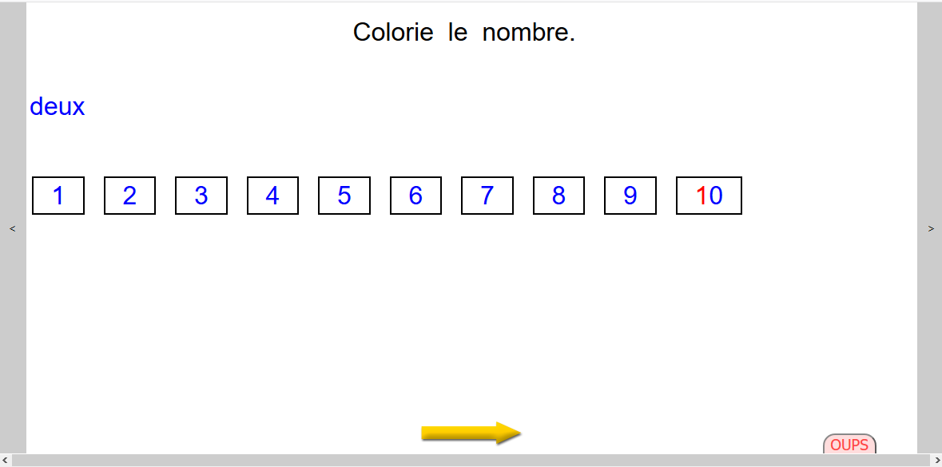
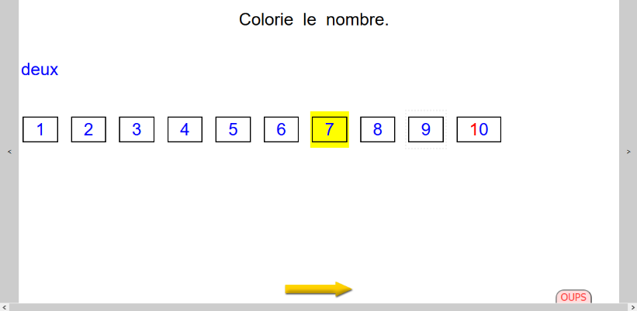
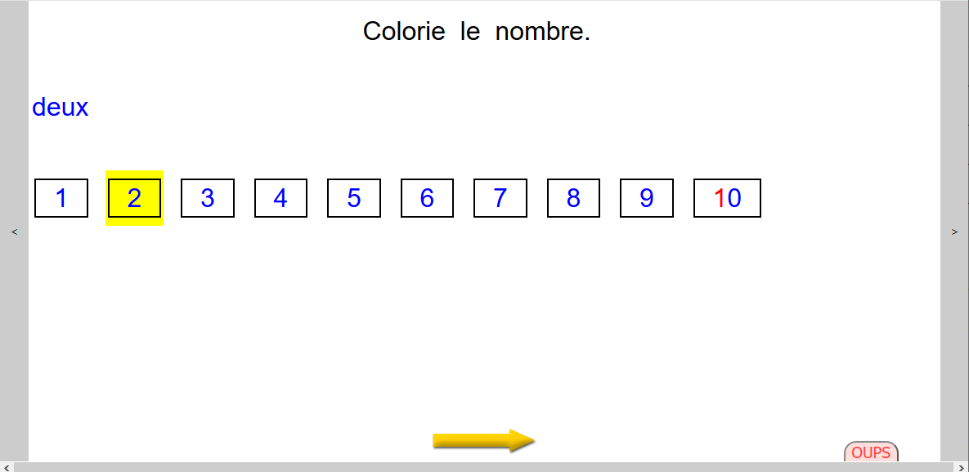
Bien entendu, toutes les étiquettes sont cliquables et l’élève peut se tromper. Nous ne proposons pas de correction automatique de nos exercices.
Exemple 2 :
Dans cet exercice, un clic gauche colorie en vert et deux clic gauche colorie en rouge. Un troisième clic annule la couleur.
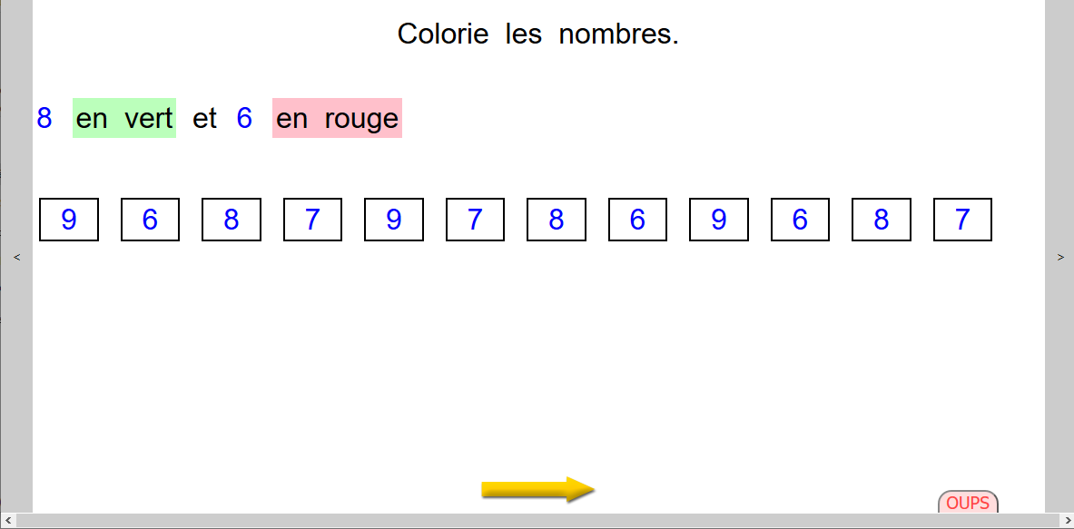
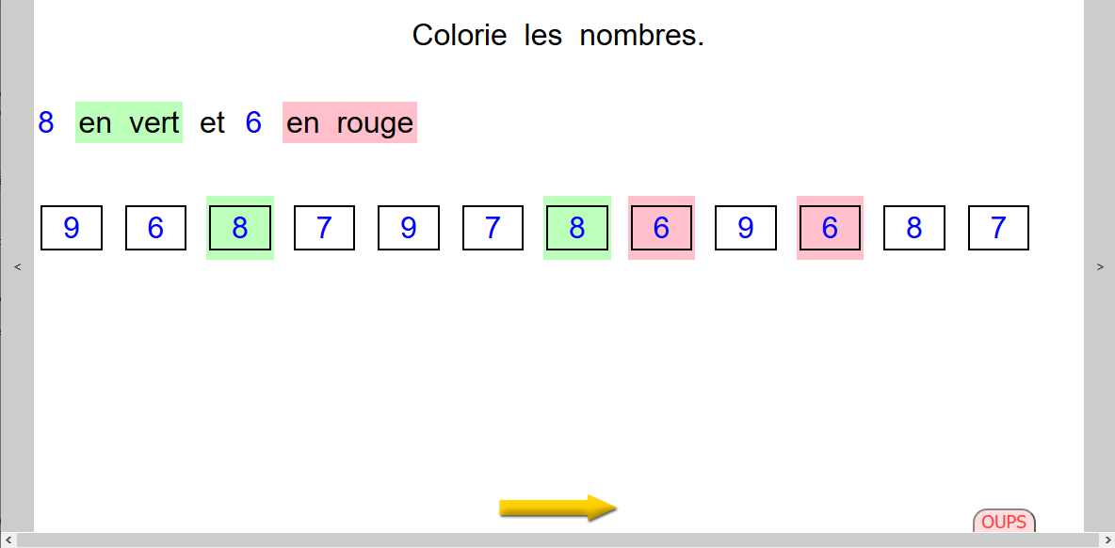

Colorier les cases d’une frise numérique
Dans cet exercice, l’élève doit colorier la bonne case en vert. Il peut colorier directement la case de son choix en vert en cliquant deux fois sur celle-ci avec le clic gauche de la souris.
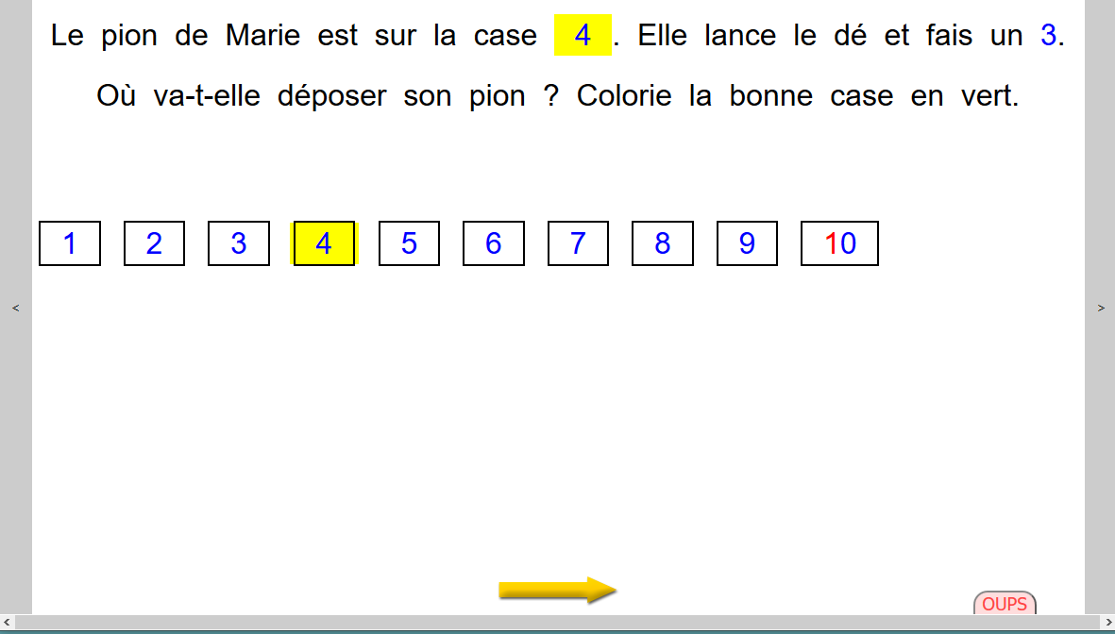
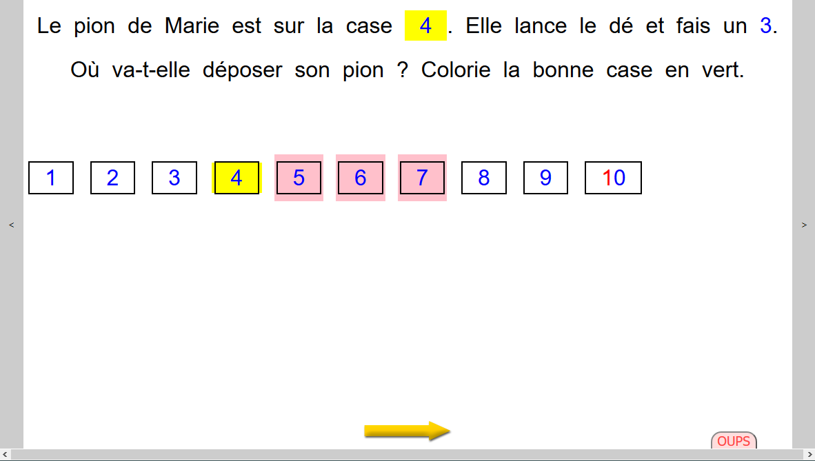
Il peut également s’aider à compter les cases en les coloriant d’abord en rouge : un clic gauche colorie en rouge. Puis il peut colorier la dernière case en vert en cliquant une deuxième fois dessus.
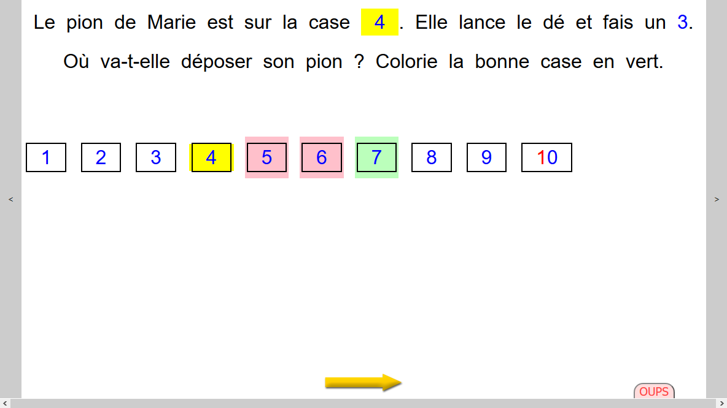
Un clic gauche colorie en rouge, deux clics gauches colorient en vert. Un troisième clic annule la couleur.

Configuration des nombres
Nous intégrons dans nos exercices numériques des configurations des nombres. Pour plus de précision sur les configurations des nombres, cliquer ici.
Pour rappel : Toutes les manipulations et le choix des démarches pédagogiques restent de la responsabilité des enseignants. Nous ne fournissons qu’un matériel adapté ; susceptible d'aider l’élève dyspraxique dans les manipulations si le matériel utilisé en classe ne correspond pas aux aménagements nécessaires pour répondre aux besoins particuliers des dyspraxiques.
Les exercices numériques construits avec des configurations des nombres sont précisés dans les tableaux des types d’exercices : les numéros de ces exercices sont spécifiés en rouge.
Il peut s’agir d’exercices d’étiquettes à colorier (exemple 1), de configuration des nombres à déplacer (exemple 2) ou à souligner (exemple 3).
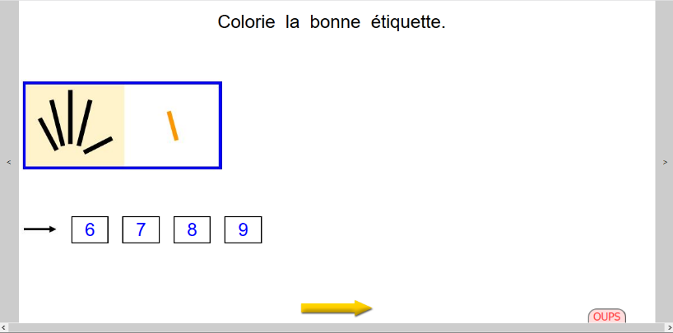
Exemple 1
L’élève doit reconnaître le nombre 6 et cliquer sur la bonne étiquette. Un clic gauche permet de colorier l’étiquette en jaune, un second clic annule la couleur.

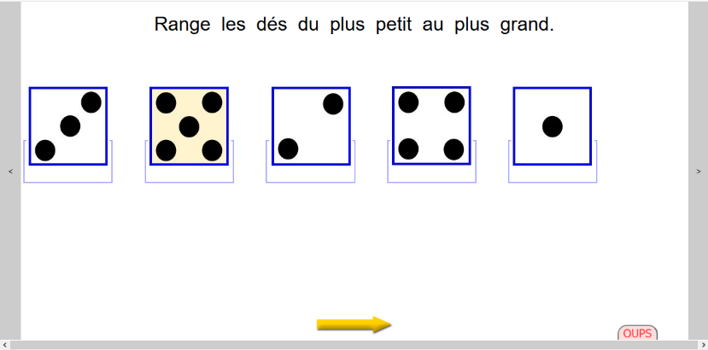
Exemple 2
L’élève doit ranger les dés du plus petit au plus grand.

En cliquant sur l’une des étiquette, l’élève sélectionne celle-ci (elle devient jaune). Ici, j’ai sélectionné le dé 1.
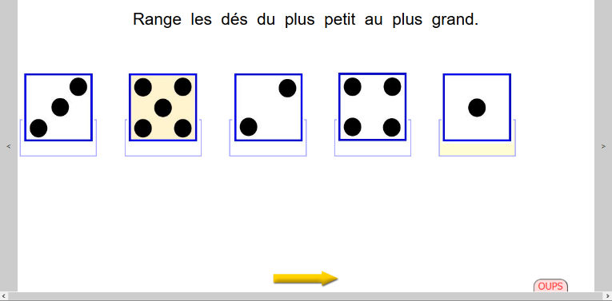

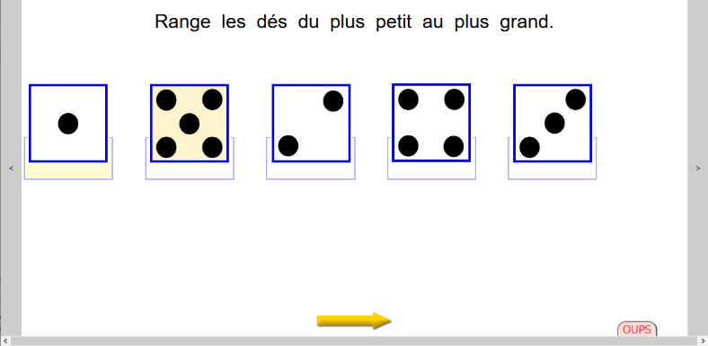
Puis, l’élève déplace le dé en cliquant sur la case où il veut voir apparaître l’étiquette sélectionnée. Ici, j’ai cliqué à l’endroit où se trouve le dé 3 pour placer mon dé 1. Les étiquettes se déplacent automatiquement en quelques clics.

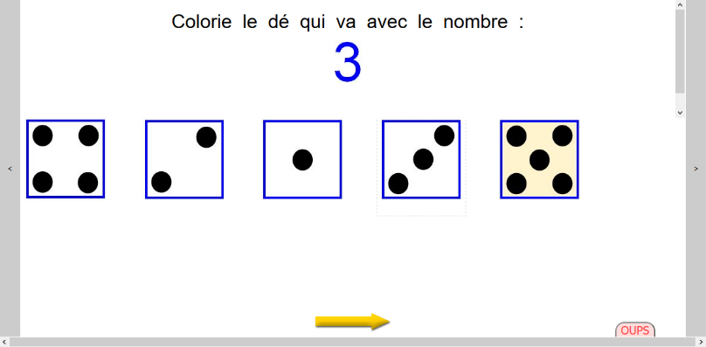
Exemple 3
L’élève doit colorier le dé qui correspond au nombre 3. Pour cela, il va cliquer sur le dé (tous les dés sont cliquables, l’élève peut se tromper).Un trait jaune va souligner le dé sur lequel il a cliqué. Un second clic gauche sur le même dé supprimer le trait jaune.
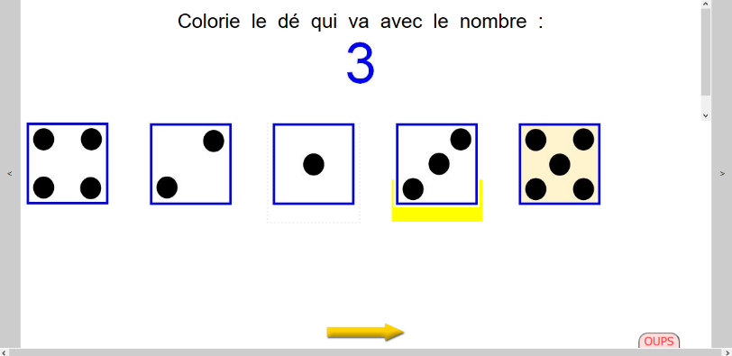

Pour le bloc « Compter de 1 à 99 »,

Frappe au clavier
Nous introduisons les exercices sur l’ordinateur dès le début du cycle 2. Pour autant la frappe au clavier n’est pas du tout fonctionnelle à cet âge-là. Nos exercices numériques sont donc conçus pour ne nécessiter que l’utilisation du clic gauche de la souris. Quelques notions ne peuvent néanmoins être travaillées dans ce contexte. Nous avons alors recours à la dictée à l’adulte.
Point de vigilance : N’oubliez pas que les enfants dyspraxiques sont fatigables et souvent ralentis dans leurs productions par leurs difficultés. Il faudra donc veiller à adapter la quantité d’exercices proposés. N’hésitez pas à passer en dictée à l’adulte et à demander des réponses orales si vous observez l’apparition d’une fatigue pouvant gêner l’élève dans ses situations d’apprentissages même sur des exercices où n’est pas mentionnée « Dictée à l’adulte ».

La dictée à l’adulte
Tous les exercices en dictée à l’adulte sont précisés dans la consigne ainsi que dans l’index numérique (exemple 1).
La dictée à l’adulte consiste à interroger oralement et individuellement l’élève et d’effectuer la frappe au clavier à sa place. Les exercices en dictée à l’adulte sont essentiellement des exercices de type
« remplir au clavier » ou « phrase éditable » qui demandent un nombre trop élevé de signes à taper au clavier.
Point de vigilance : L’utilisation d’un clavier est un apprentissage que l’élève doit acquérir progressivement et taper un chiffre est complexe sur un clavier, surtout si celui-ci n’a pas de pavé numérique. Nous introduisons progressivement la frappe au clavier sur des exercices simples où l’élève ne doit taper qu’un nombre restreint de chiffres ou de signes mathématiques. Néanmoins, c’est à vous de juger des capacités de l’élève à utiliser ou non son clavier (Est-ce qu’il travaille avec son ergothérapeute sur l’utilisation du clavier ? Est-ce qu’il est à l’aise ou déjà habitué au clavier ?....).
Ainsi, certains exercices mentionnés « dictée à l’adulte » peuvent être fait par l’élève de manière autonome tandis qu’un exercice de frappe au clavier qui n’est pas mentionné « Dictée à l’adulte » peut passer en dictée à l’adulte si vous observer des difficultés ou l’apparition d’une fatigue chez l’élève.
Exemple 1 :
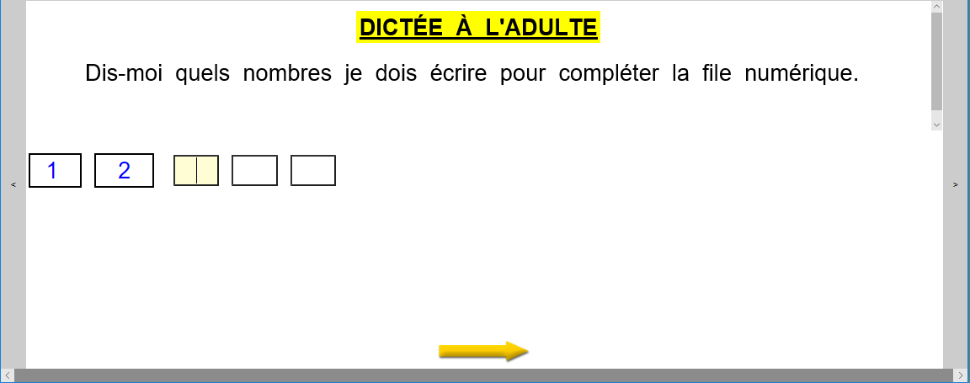
L’élève dicte sa réponse à l’enseignant. Celui-ci va placer le curseur de la souris dans la case vide (le champ texte) et effectuer une frappe au clavier.

Écrire un nombre avec le clavier numérique
Nous avons intégré dans nos exercices un clavier numérique pour permettre à l’élève de se concentrer sur la résolution du problème plutôt que sur la recherche de la touche « correcte » sur le clavier, fatigante et ne constituant pas le but de l’apprentissage.
Exemple 1 :
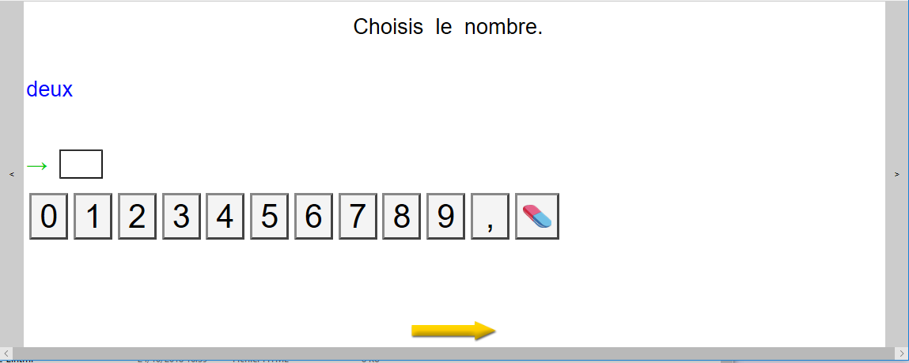
Le clavier numérique se présente de façon linéaire. Il s’ouvre quand l’élève place le curseur dans le champ texte (la case vide). L’élève doit ensuite cliquer sur les chiffres pour les faire apparaître dans le champ. S’il s’est trompé, il peut effacer les chiffres en cliquant sur la gomme.
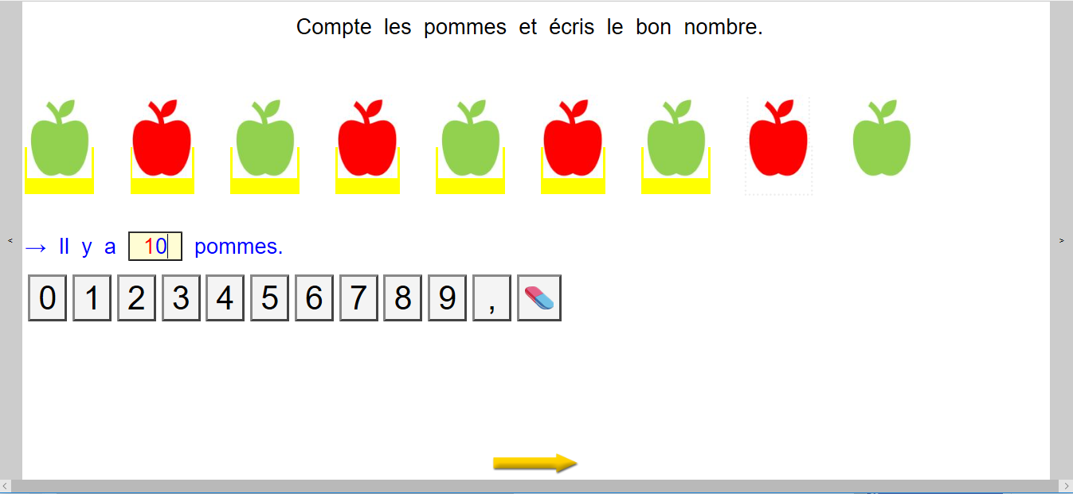
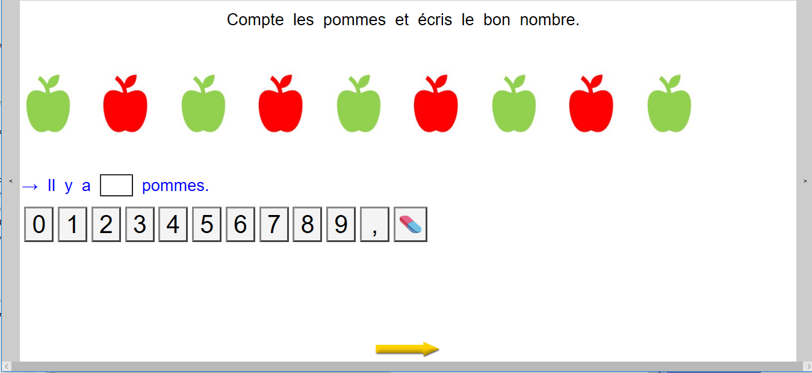
Exemple 2 :

Écrire une opération avec le clavier numérique
Progressivement, nous intégrons des exercices où l’élève doit écrire une opération complète c’est-à-dire avec les nombres et les signes. Des cases supplémentaires s’ajoutent à notre clavier numérique pour permettre à l’élève de taper les signes plus, moins ou égal. Le clavier numérique s’ouvre quand l’élève place le curseur dans le champ texte (la case vide) dans laquelle il va écrire la totalité de l’opération.
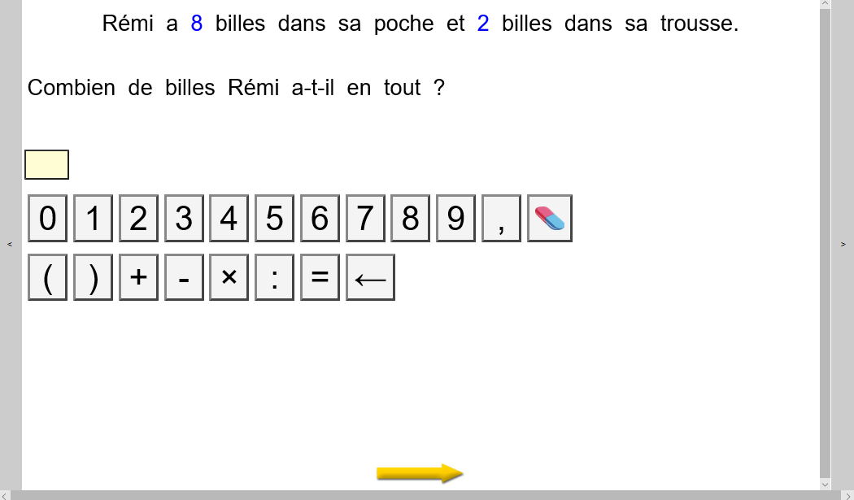
Exemple 1 :
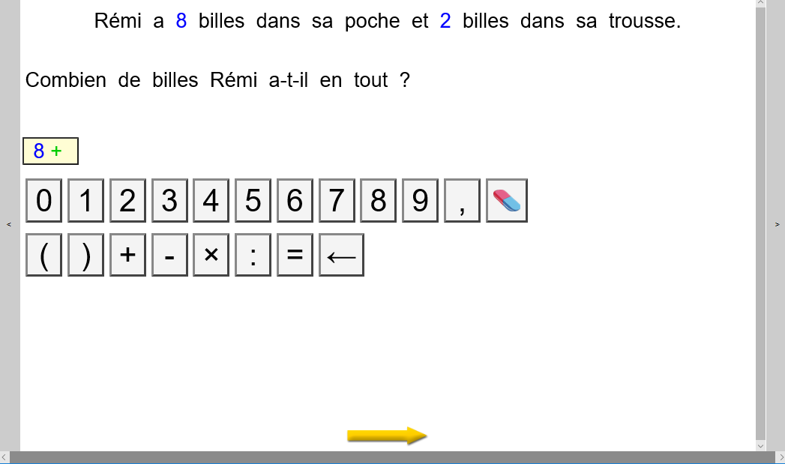

Écrire dans un champ texte ou colorier la réponse
Exemple 1
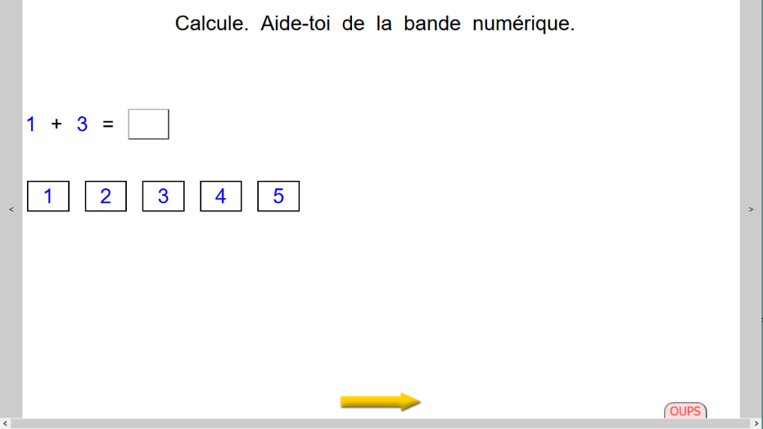
Dans cet exercice, l’élève doit écrire dans un champ texte vide. Il n’y a pas de clavier numérique et il est préférable de passer en dictée à l’adulte pour taper la réponse à la place de l’élève si celui-ci n’est pas à l’aise en frappe au clavier (pour rappel : repérer les lettres et les chiffres sur un clavier et la frappe au clavier sont un apprentissage)

L’élève peut s’aider d’une frise numérique. Ainsi, il peut cliquer directement sur la réponse (un clic gauche colorie la case en jaune) ou compter chaque case en les coloriant en jaune puis colorier la réponse en rouge (un deuxième clic gauche colorie en rouge).
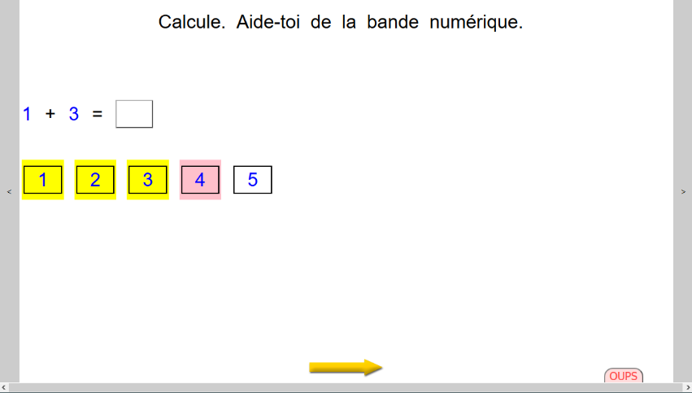
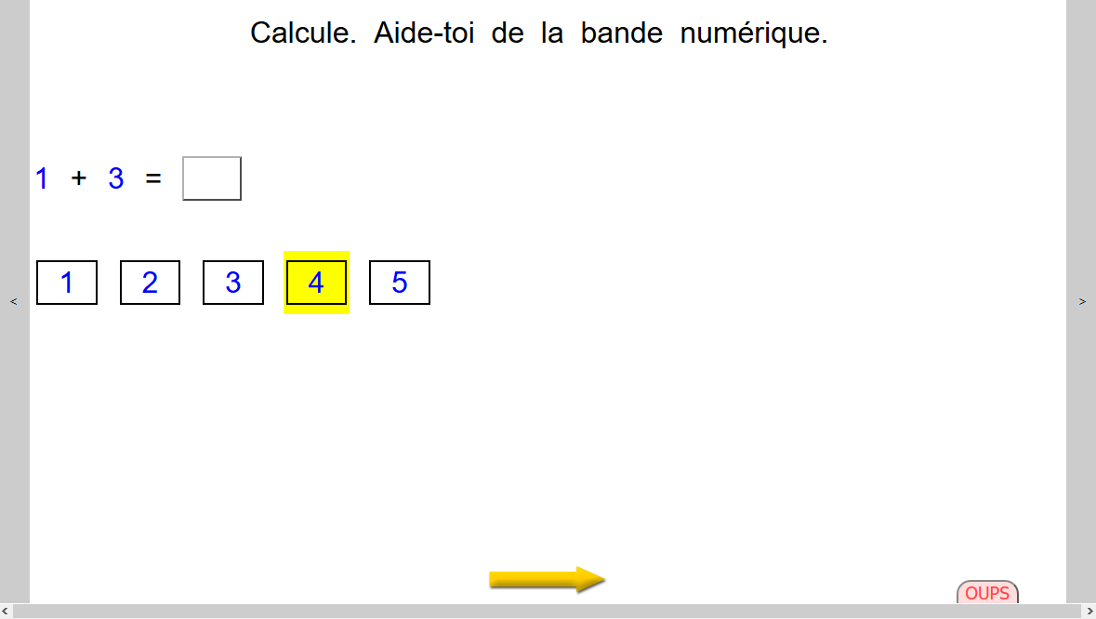
Exemple 2
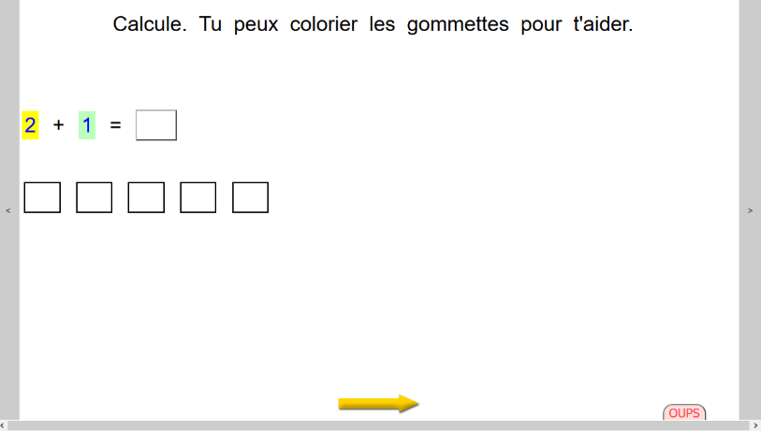
Dans cet exercice, comme dans l’exemple précédent, l’élève doit écrire sa réponse dans un champ texte vide. Il n’y a pas de clavier numérique. Cependant, l’élève peut colorier des gommettes pour s’aider : les couleurs sont prédéfinis dans l’opération : 2 cases sont à colorier en jaune (un clic gauche) et 1 case est à colorier en vert (deux clics gauche). Un troisième clic annule la couleur.
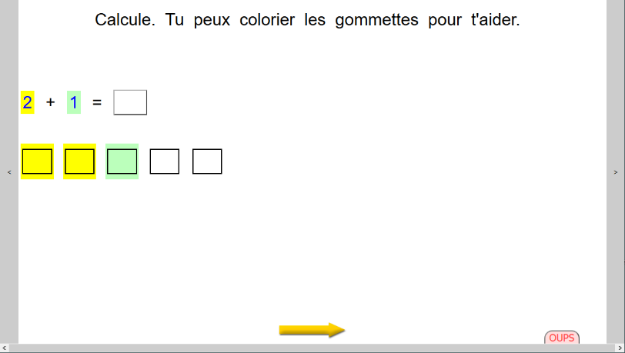

Écrire un nombre dans un gabarit d’opération
Nous intégrons dans nos exercices numériques des gabarits d’opérations.
Ces gabarits sont également disponibles en format PDF et imprimables (avec ou sans les cases de retenue). Si l’élève n’a pas d’ordinateur en classe, les gabarits mathématiques peuvent pallier ce manque pour les exercices numériques de pose d’opération. Les gabarits sont conçus pour être glissés dans une pochette en plastique transparente après avoir été imprimés. Les élèves écrivent avec un feutre à ardoise ou un crayon de couleur gras qu’ils peuvent effacer.
En version numérique, l’élève doit placer son curseur dans la case à remplir. Celle-ci se colorie en jaune. Puis, il doit taper un chiffre à l’aide de son pavé numérique ou de son clavier d’ordinateur. Il n’y a pas de clavier numérique qui apparait dans l’exercice numérique et il est préférable de passer en dictée à l’adulte pour taper la réponse à la place de l’élève si celui-ci n’est pas à l’aise en frappe au clavier (pour rappel : repérer les lettres et les chiffres sur un clavier et la frappe au clavier sont un apprentissage)
Les cases sur fond gris sont les cases de retenue.
Les cases des unités sont en bleu, les cases des dizaines sont en rouge et les centaines en vert.
Exemple 1 :
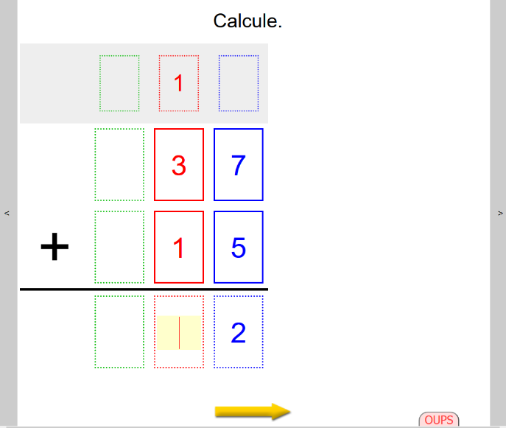
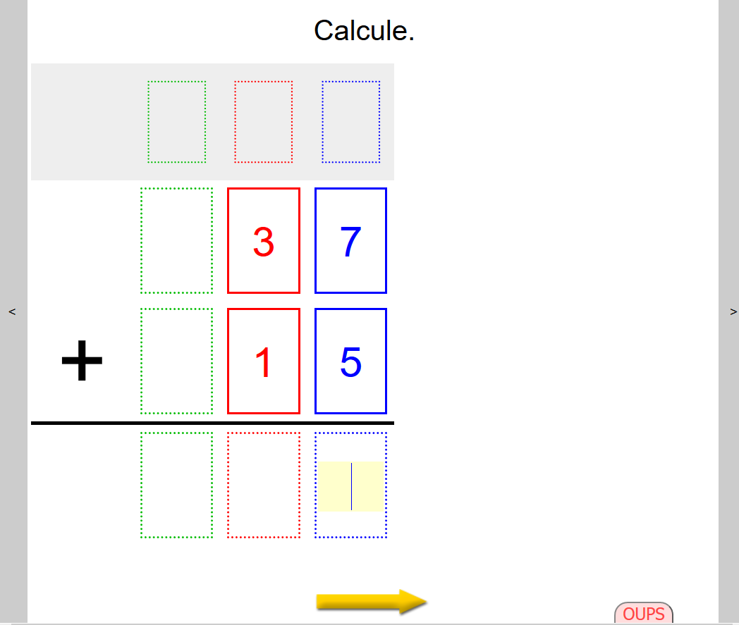
Attention : les gabarits de pose d’opération sont grands. L’élève devra certainement screener sa page pour visualiser d’autres éléments présents dans la page numérique comme une opération en ligne ou une phrase à compléter qui se trouveront en dessous du gabarit.

Les étiquettes à déplacer

L’élève doit déplacer des étiquettes soit pour les placer dans l’ordre (du plus grand au plus petit ou inversement), soit pour compléter une file numérique (exemple 1). Ces étiquettes peuvent être des nombres (chiffre ou lettres: exemple 2) ou des configurations des nombres (exemple 3). En cliquant sur l’une des étiquette, l’élève sélectionne celle-ci (elle devient jaune). Puis, il la déplace en cliquant sur la case où il veut voir apparaître l’étiquette sélectionnée.
Exemple 1 :
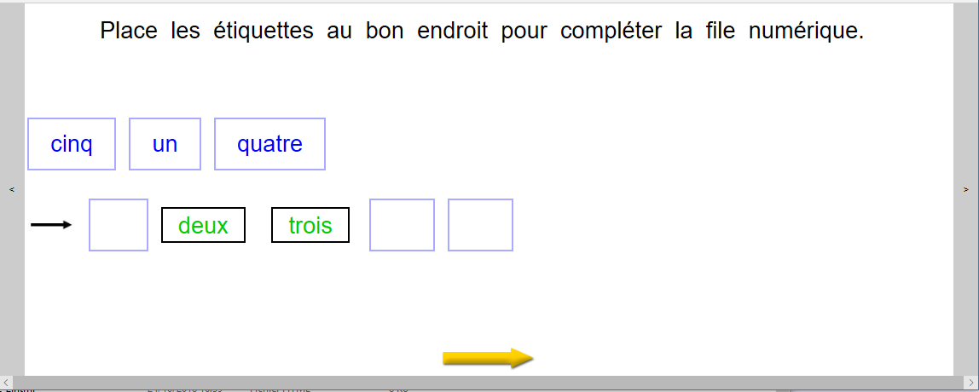
L’élève doit placer les étiquettes au bon endroit pour compléter la file numérique.
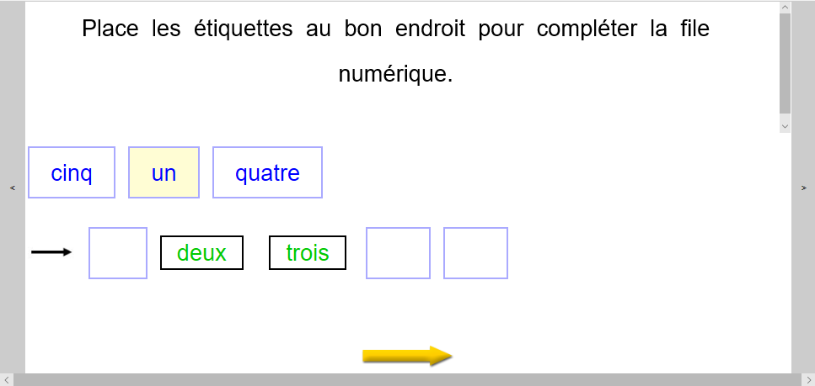
Il clique sur l’étiquette de son choix, par exemple l’étiquette du nombre « un ». Celle-ci se colorie en jaune.
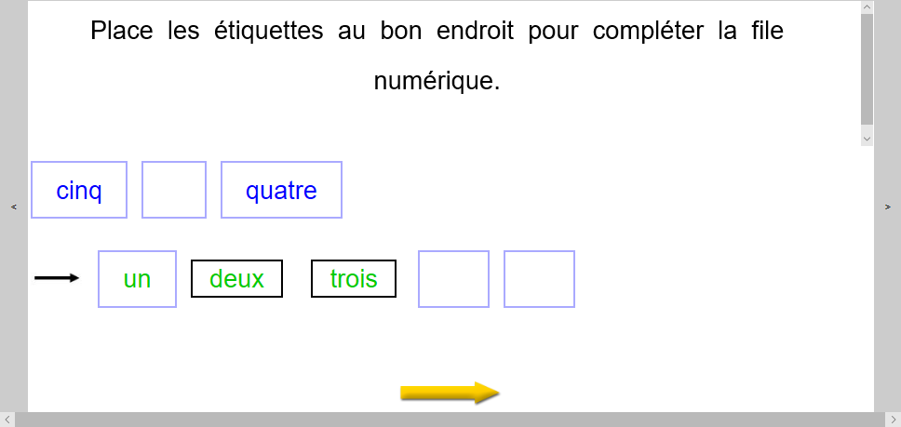
Puis, il clique sur une des cases vides de la file numérique et l’étiquette « un » vient se positionner automatiquement dans la case. S’il pense s’être trompé, l’élève peut cliquer de nouveau sur cette case pour sélectionner l’étiquette « un » puis sur une autre case vide pour la déplacer.

Exemple 2 :
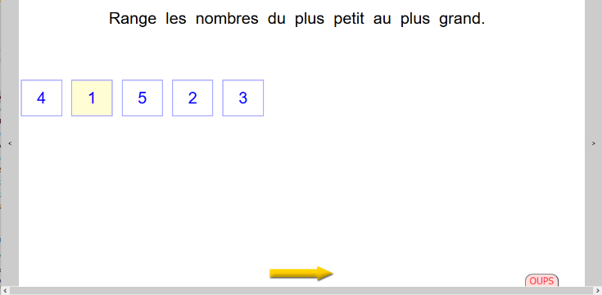
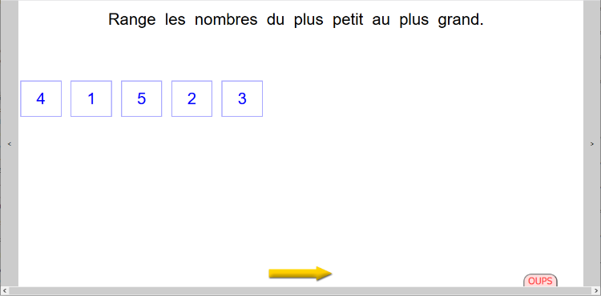
Dans cet exercice, l’élève doit ranger les nombres du plus petit au plus grand (de 1 à 5). Il procède comme dans l’exemple 1. Un premier clic colorie l’étiquette en jaune (ici, le nombre 1).
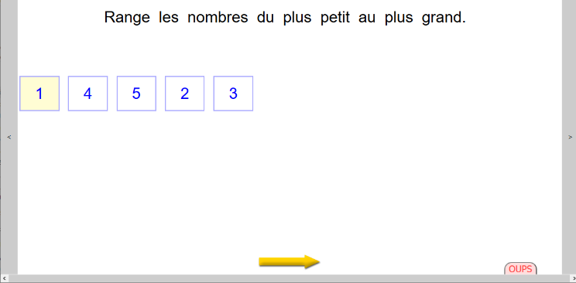
À la différence de l’exemple 1, l’élève n’a pas de case vide où déplacer son étiquette. Il doit cliquer une seconde fois sur la case où il veut voir apparaître son étiquette (ici, à l’endroit où se trouve le nombre 4. L’étiquette 1 va prendre la place de l’étiquette 4).
Exemple 3 :
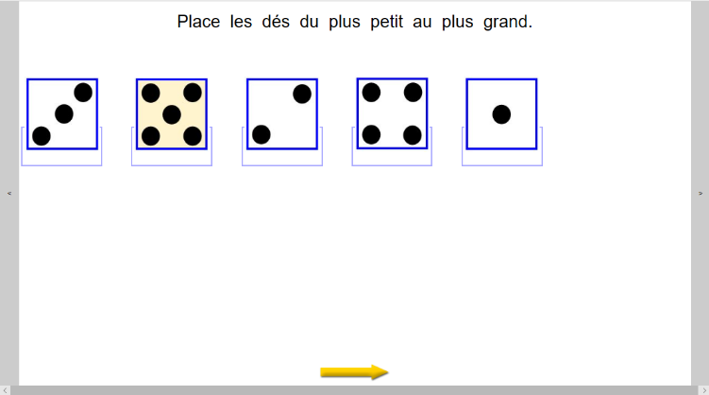
L’élève procède de la même façon que l’exemple 2 pour déplacer des configurations des nombres.

Pointer et compter avec le curseur de la souris
Rappel : Pour un élève dyspraxique, la coordination entre le doigt et l’œil, essentielle pour pointer des objets, est défaillante. Dans ces conditions, compter une collection s’avèrent compliqué. Un élève dyspraxique va parfois compter deux fois le même objet ou en oublier un ou compter et recompter indéfiniment la même collection.
Les élèves sur leurs feuilles apprennent d’abord à suivre et à compter les objets avec leurs doigts puis rapidement, ce sont les yeux qui prennent le relais. Les saccades oculaires s’automatisent et permettent à l’élève de localiser un objet, de le fixer et de le relier à d’autre objets présents dans un espace déterminé.
Dans l’exercice numérique, pour ne pas compter deux fois le même objet, l’élève dyspraxique peut souligner en jaune l’objet qu’il a compté en cliquant sur celui-ci avec le clic gauche de la souris et ainsi « marquer » visuellement l’objet déjà compté (exemple 1).
Une autre possibilité consiste à pointer à la place de l’élève. L’adulte pointe et l’élève compte.
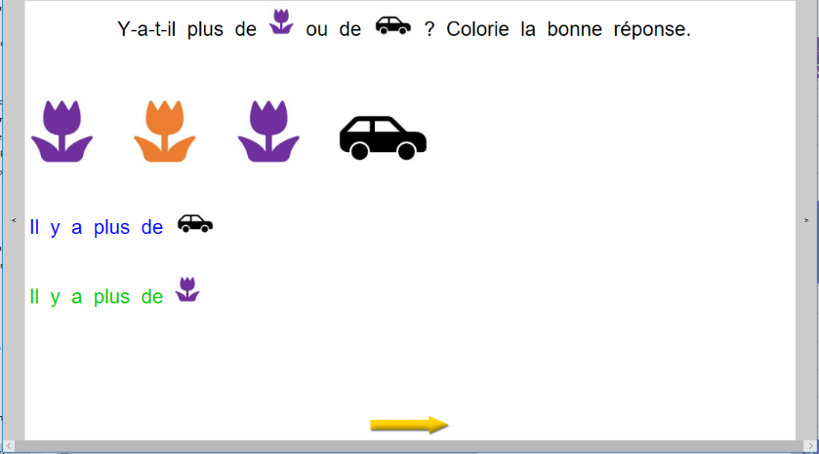
Exemple 1
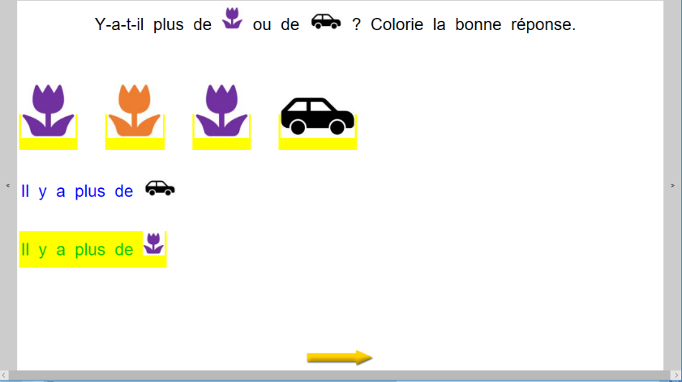

Colorier des carrés
Un clic gauche sur le carré le colorie en jaune (ou dans une autre couleur précisée dans la consigne). Un second clic annule la couleur. Selon les exercices, colorier les carrés sert à répondre à la consigne (exemple 1) ou aide l’élève à compter une collection (exemple 2).
Point de vigilance : N’oubliez pas que les enfants dyspraxiques sont fatigables et souvent ralentis dans leurs productions par leurs difficultés. Il faudra donc veiller à adapter la quantité d’exercices proposés. N’hésitez pas à passer en dictée à l’adulte et à demander des réponses orales et à cliquer pour l’élève si vous observez l’apparition d’une fatigue pouvant gêner l’élève dans ses situations d’apprentissages. De même, si vous constatez que l’élève a des difficultés à pointer le curseur sur les carrés, n’hésitez pas à l’aider.
Exemple 1 :
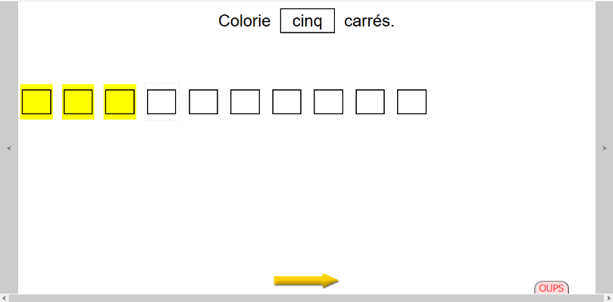
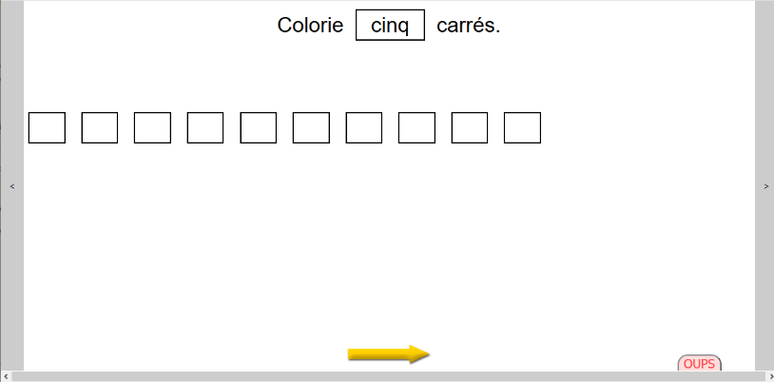
L’élève doit colorier cinq carrés. Dix carrés blancs lui sont proposés. L’élève va cliquer sur les carrés pour les colorier en jaune.

Exemple 2 :
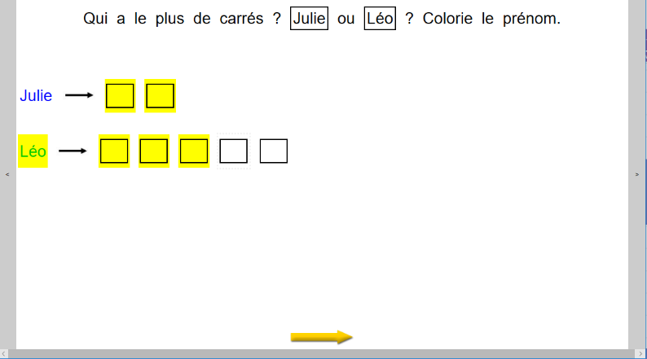
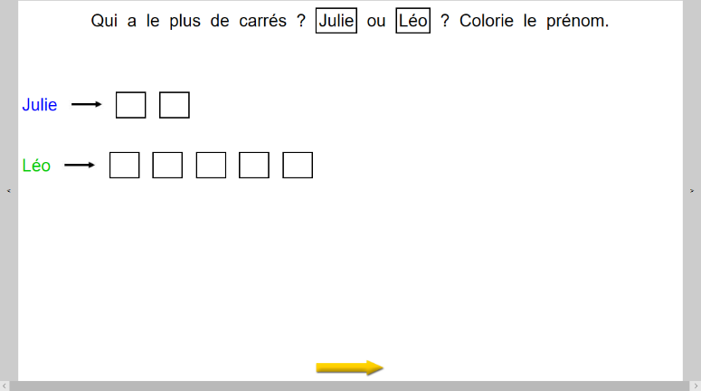
Dans cet exercice, l’élève doit répondre à la question en cliquant sur l’un des deux prénoms (pour le colorier en jaune). Pour s’aider à ne pas compter deux fois le même carré, il peut les colorier en cliquant dessus : cf. pointer et dénombrer une collection d’objet.

Exemple 3 :
Dans cet exercice, l’élève doit cocher la case devant la bonne opération. Pour ce faire, il doit cliquer deux fois sur la case pour la colorier en rouge. Pour l’aider à compter les dizaines, l’élève peut colorier les nombres 10 des deux opérations, un clic gauche sur le nombre le colorie en jaune.
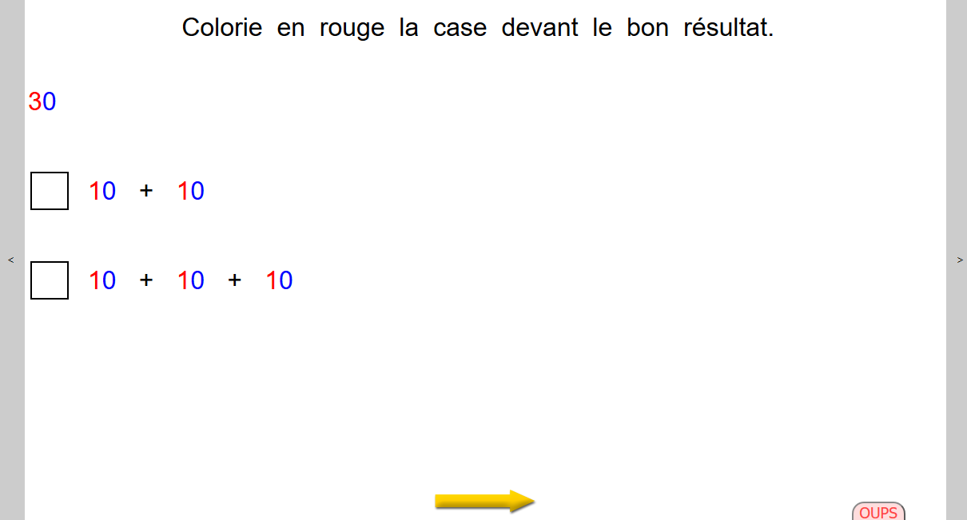

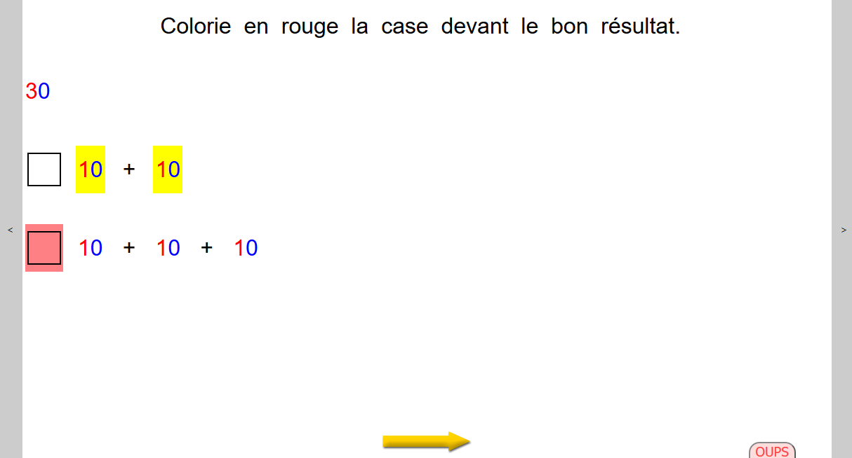
Cacher des carrés
Dans certains exercices, il est demandé à l’élève de « cacher » des carrés ou des étiquettes. En cliquant sur la forme ou l’étiquette, un carré noir apparaît et sert ainsi de « cache ». Un second clic annule le cache (exemple 1 : cacher un carré et exemple 2 : cacher une étiquette). Dans la version papier, il est généralement demandé à l’élève de « barrer ».
Exemple 1
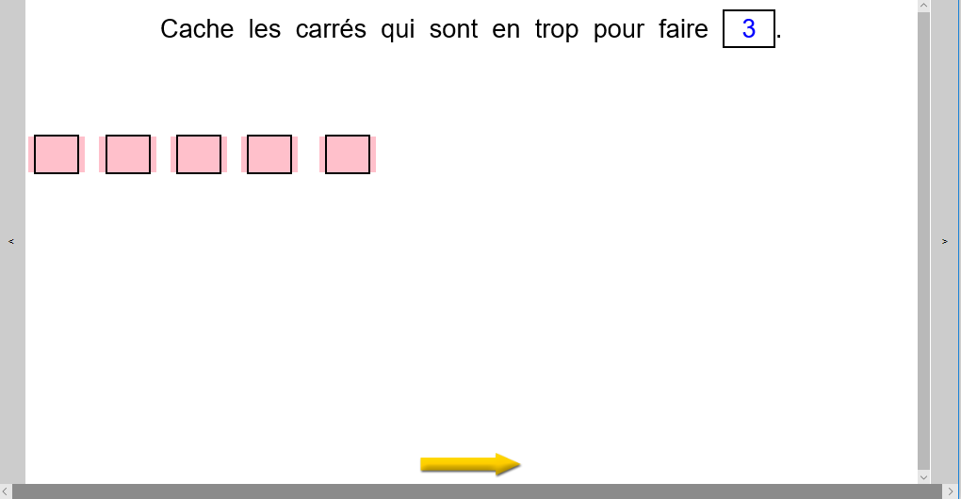
Dans cet exercice, cinq carrés sont coloriés en rouge. Pour avoir trois carrés rouges, comme le demande la consigne, l’élève doit « cacher » deux carrés.
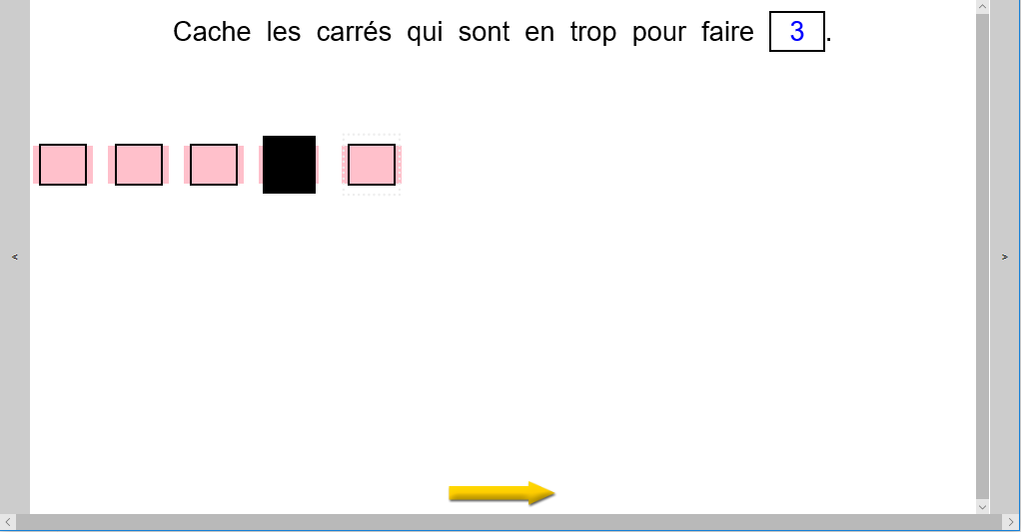
L’élève va donc cliquer sur un premier carré pour faire apparaître le « cache ». Pour enlever le carré noir, l’élève doit cliquer une seconde fois sur ce même carré.

Exemple 2
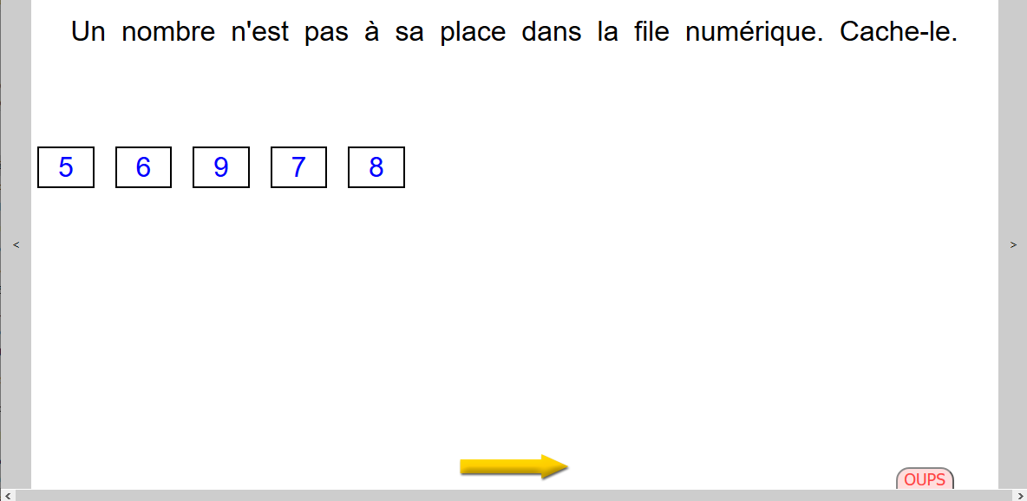
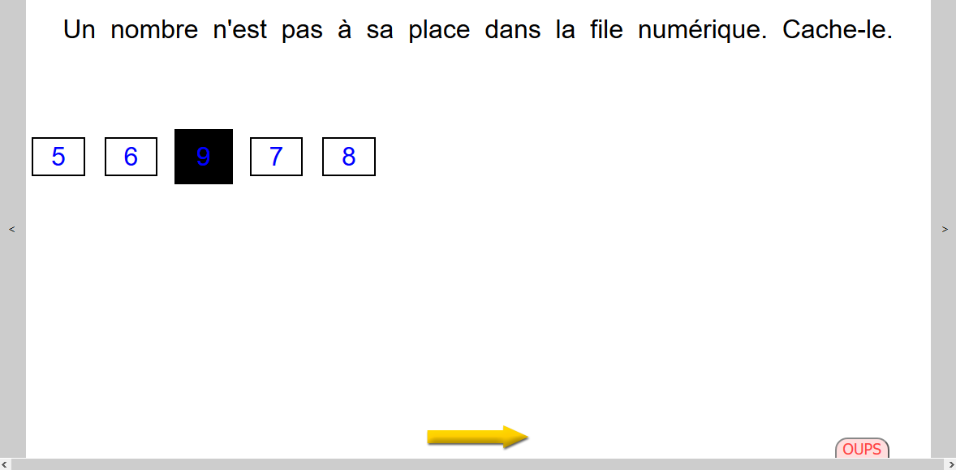

Souligner des formes géométriques ou des configurations des nombres
En cliquant sur une forme, l’élève souligne celle-ci en jaune. En cas d’erreur, en cliquant une deuxième fois sur la même forme, le soulignage disparaît.
Selon les exercices, souligner sert à répondre à la consigne (exemple 1) ou aide l’élève à compter une collection (exemple 2). Il peut également s’agir de configuration des nombres (exemple 3).
Exemple 1
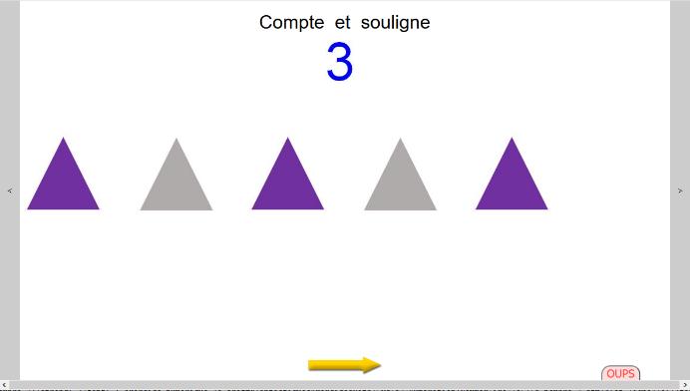
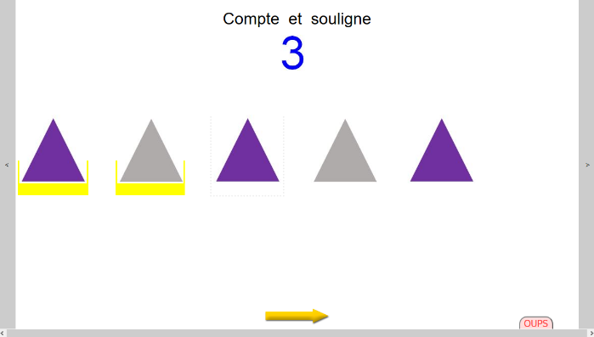
L’élève clique sur trois triangles pour les surligner d’un trait jaune. Un second clic sur le triangle annule le surlignage.

Exemple 2
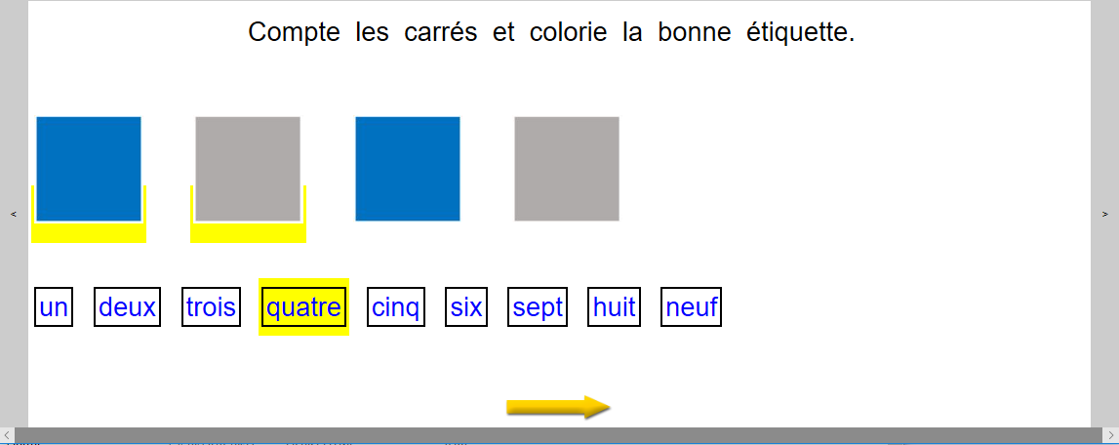
Dans cet exercice, l’élève doit colorier la bonne étiquette pour répondre à la question. Pour aider l’élève dyspraxique à ne pas compter deux fois le même carré, il peut souligner les formes géométriques en jaune en cliquant dessus. Voir notre paragraphe sur dénombrer et pointer.

Exemple 3
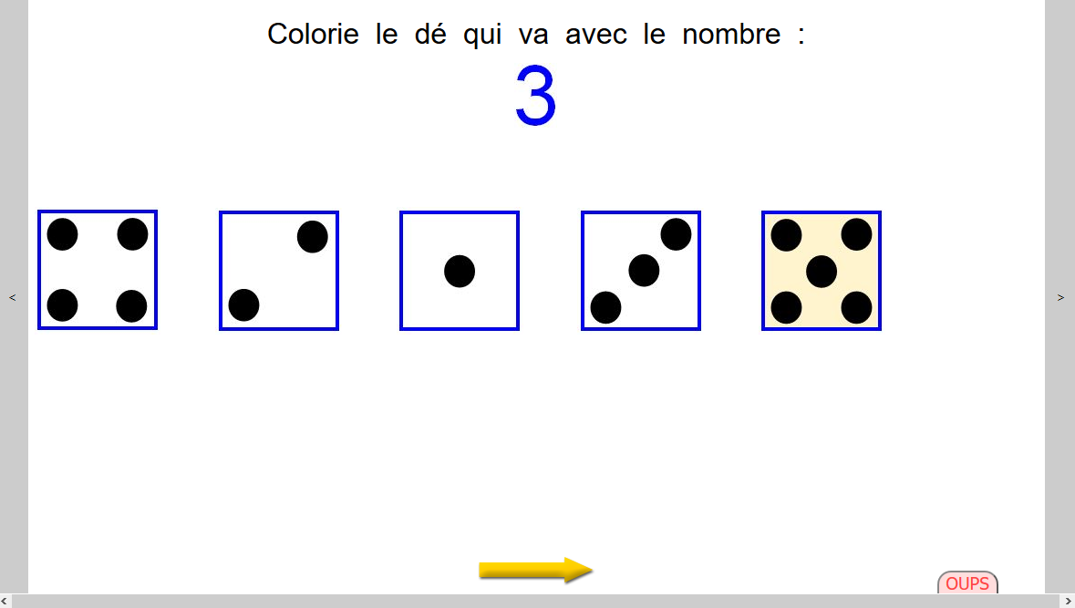
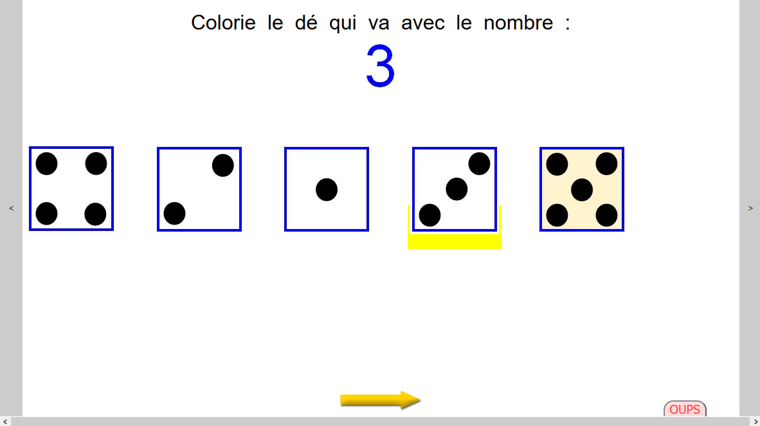

Compter et dénombrer une collection
Dénombrer une collection est compliqué pour un élève dyspraxique. Un élève dyspraxique peut se trouver en difficulté pour identifier et séparer visuellement les différents objets d’une collection (Cf. Compter les fleurs violettes puis les sapins verts (exemple 1) ou des fleurs puis des voitures (exemple 2).
L’élève peut s’aider en cliquant sur chaque objets (les sapins, les fleurs ou la voiture) pour les souligner en jaune. Néanmoins, si vous constatez des difficultés, n’hésitez pas à aider l’élève pour pointer avec lui les objets et l’aider à les différencier.
Pour rappel : Pour un élève dyspraxique, la coordination entre le doigt et l’œil, essentielle pour pointer des objets, est défaillante. Dans ces conditions, compter une collection s’avèrent compliqué.
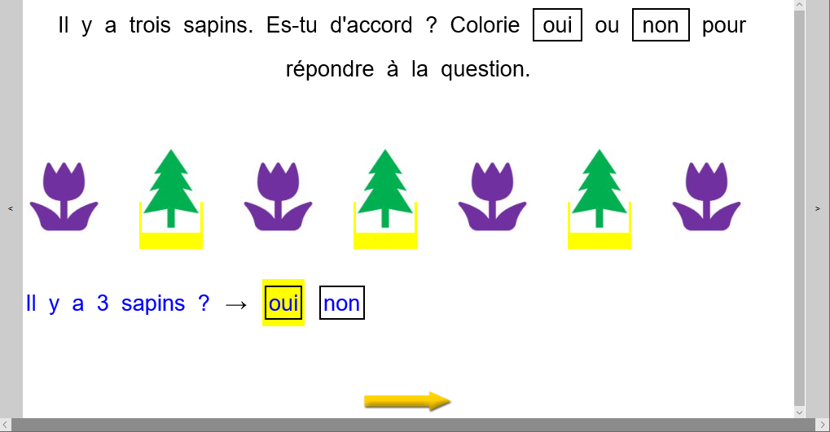
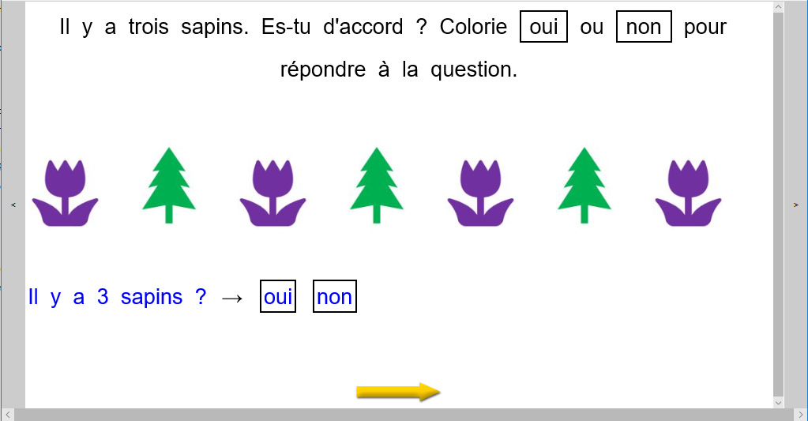
Exemple 1

Exemple 2

Calcul : souligner en deux couleurs.
Pour les premières soustractions, nous proposons à l’élève un moyen de résolution visuel qui consiste à souligner les formes géométriques en deux couleurs distinctes (exemple 1). Comme nous l’avons précisé ci-dessus, souligner les différents éléments par un simple clic peut aider l’élève dyspraxique à compter et à dénombrer une collection. Dans le cas d’une soustraction, souligner en deux couleurs peut aider l’élève à visualiser la transformation subit d’un état initial pour aboutir à un état final (à la suite d’une suppression d’éléments).
Prenez le temps d’expliquer et de montrer à l’élève comment il peut s’aider de ce soulignage en deux couleurs pour compter et soustraire.
Exemple 1
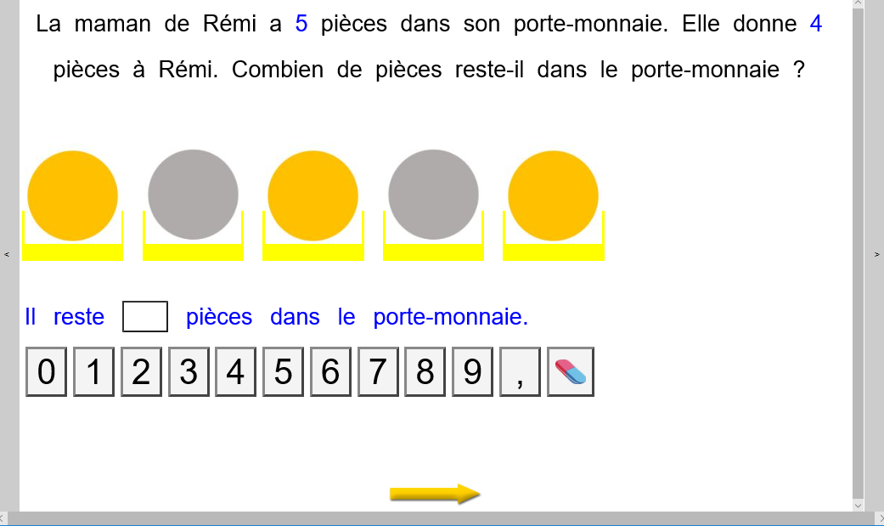
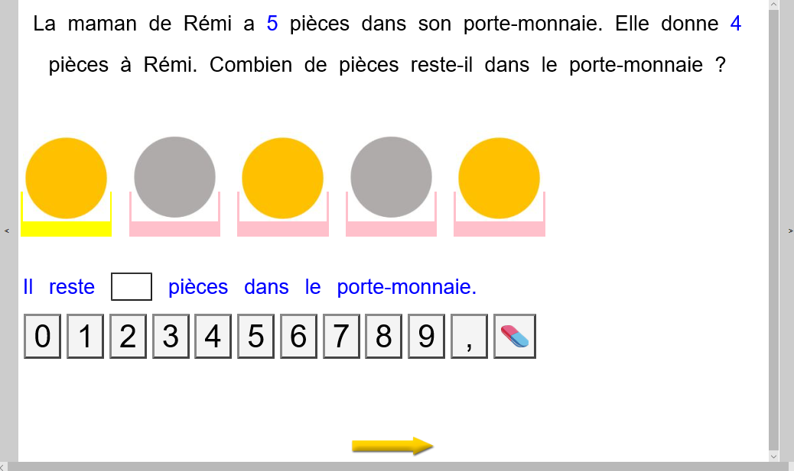
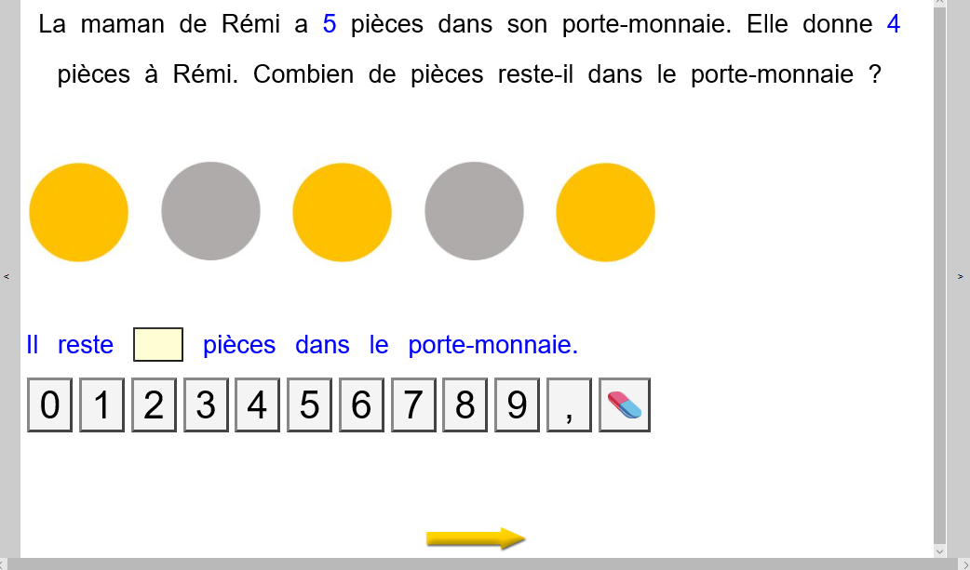
Pour résoudre ce problème, l’élève clique une première fois sur chaque rond (symbolisant les pièces) pour les souligner en jaune. Cela lui permet de tous les compter : il y a 5 pièces. Dans ce problème, la maman de Rémi donne à son fils 4 pièces. L’élève clique une deuxième fois sur 4 ronds et le surlignage se colorie en rouge. L’élève peut ainsi visualiser les pièces à soustraire et le résultat final : il reste une pièce soulignée en jaune.
Exemple 2
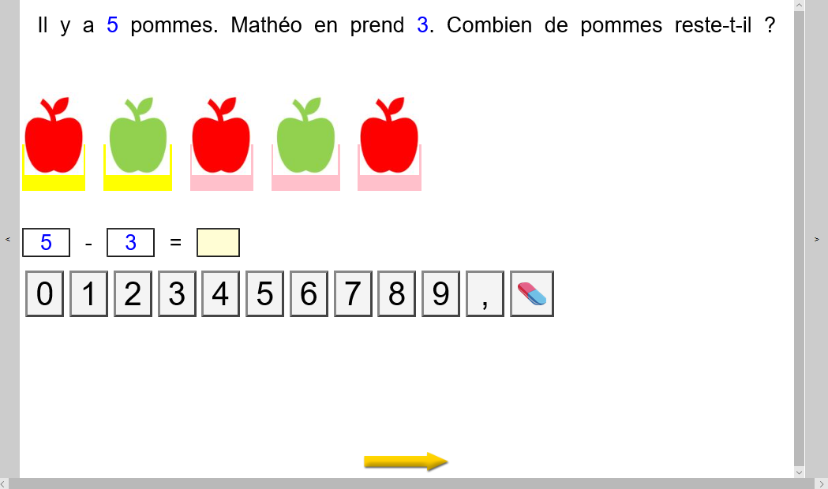
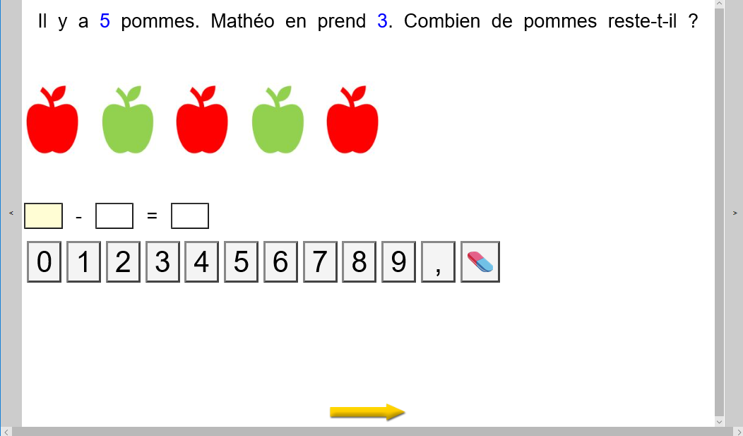
L’élève clique une première fois sur chaque pomme pour les souligner en jaune. Cela lui permet de toutes les compter : il y a 5 pommes. Dans ce problème, Mathéo prend 3 pommes. L’élève clique une deuxième fois sur 3 pommes et le surlignage se colorie alors en rouge. L’élève peut visualiser les 3 pommes à soustraire et ainsi compter les 2 pommes restantes.

Une autre solution consiste à colorier d’abord en jaune les pommes à soustraire. Dans le problème numérique ci-dessous, Jules a 5 pommes. Il en mange 2 : l’élève soustrait 2 pommes en les soulignant en jaune (un clic colorie en jaune). Il peut alors compter les pommes restantes en les soulignant en rouge (deux clics colorient en rouge). Il reste 3 pommes à Jules.
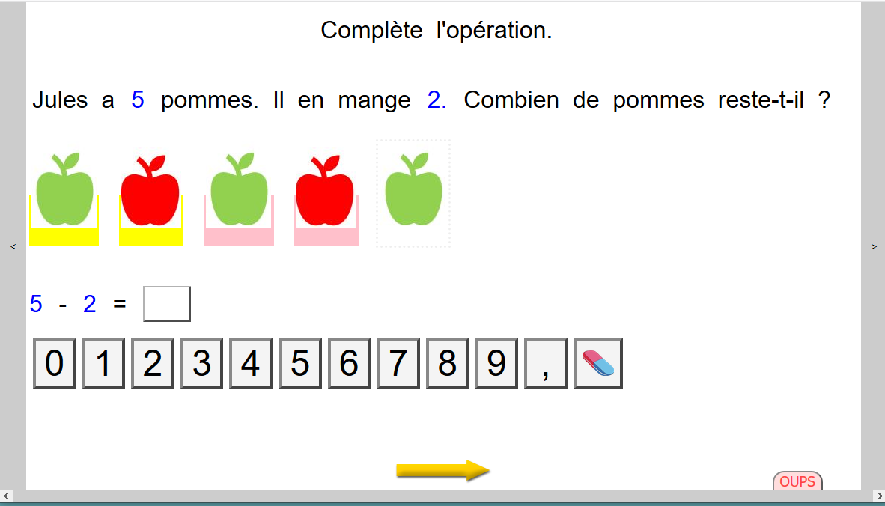

Calcul : cacher et colorier des carrés.
Une autre solution visuelle consiste à cacher puis à colorier des « gommettes » (exemple 1). Dans le cas d’une soustraction, cacher des gommettes peut aider l’élève à visualiser la transformation subit d’un état initial pour aboutir à un état final (à la suite d’une suppression d’éléments).
Prenez le temps d’expliquer et de montrer à l’élève comment il peut s’aider de ce soulignage en deux couleurs pour compter et soustraire.
Exemple 1
Dans cet exercice, l’élève doit résoudre le problème en complétant une soustraction. Pour l’aider, il peut cacher et colorier des gommettes.
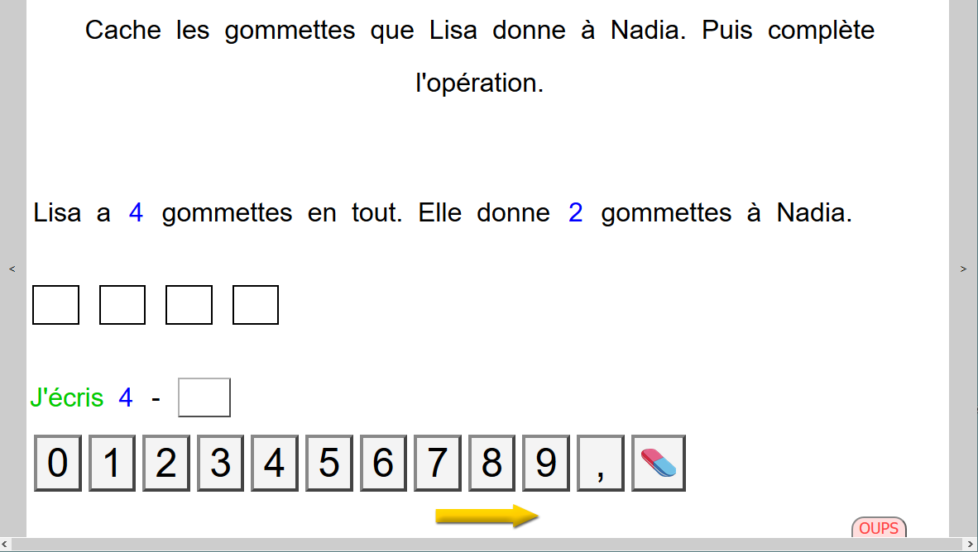
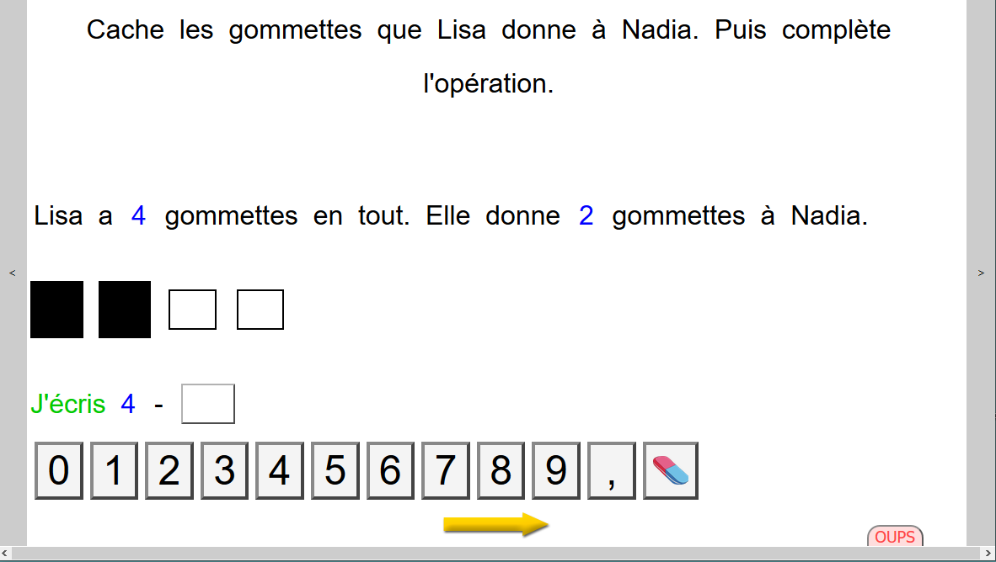
En cliquant une première fois avec le clic gauche de la souris, l’élève « cache » les « gommettes » que Lisa donne à Nadia. Les carrés se colorient en noir : j’ai 4 gommettes, j’en cache 2. Combien me reste-t-il de gommettes ?

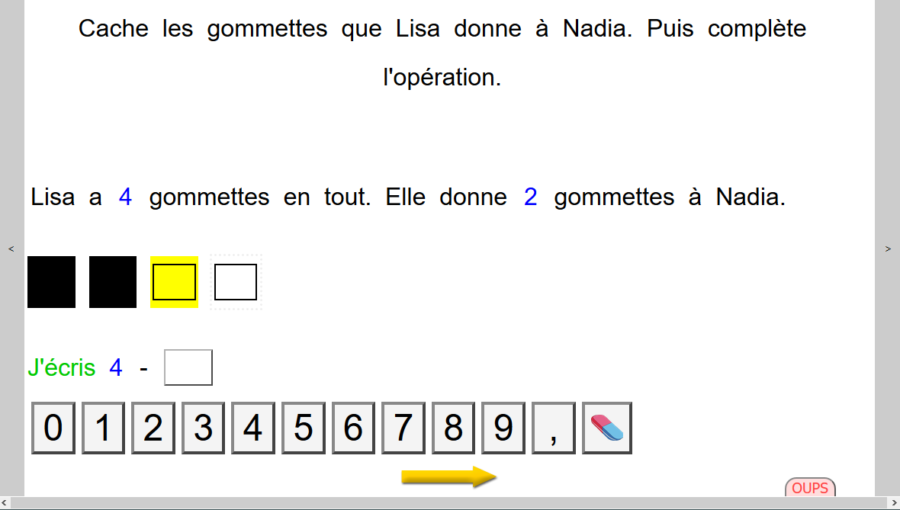
L’élève a alors la possibilité de compter les « gommettes » restantes en les coloriant en jaune. Pour cela, il doit cliquer deux fois sur la case pour la colorier en jaune. Un clic gauche « cache » en noir, un deuxième clic colorie en jaune, un troisième clic annule la couleur.

Exercices numériques sur plusieurs pages !
Pour chaque exercice numérique, nous avons fait en sorte que l’élève n’ait pas à screener sa page. Cependant, certains exercices (exemple 1) sont construits avec un nombre important d’éléments visuels qui nous oblige à diviser l’exercice en deux ou plusieurs pages numériques.
Ainsi, soyez vigilant et pensez à dire à l’élève que son exercice est sur plusieurs pages numérique au lieu d’une. Pour passer à la page suivante, l’élève doit cliquer sur la flèche orange en bas de la page.
Exemple 1
Dans un premier temps, l’élève doit compter le nombre de pommes de Julie puis le nombre de pommes de Léo. Il peut souligner en jaune les pommes en cliquant dessus. Un second clic annule le surlignage.
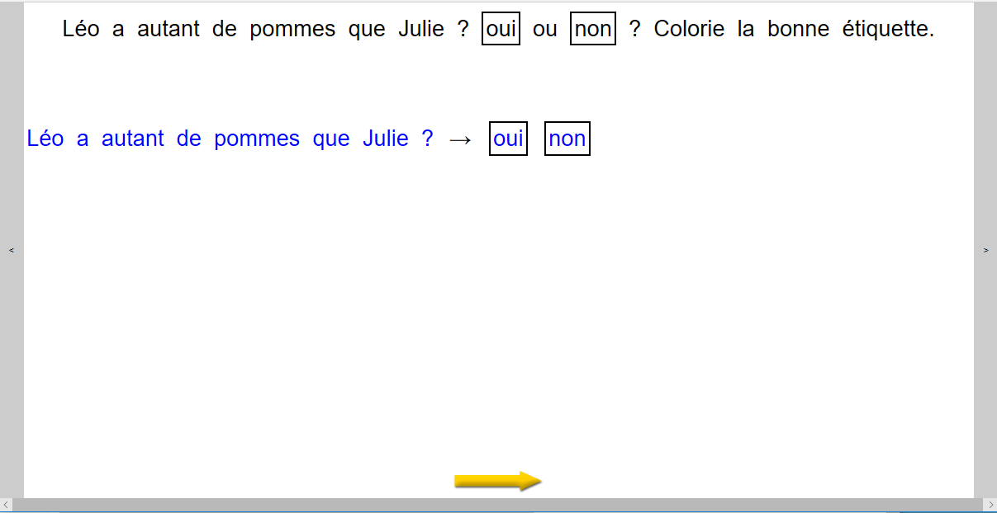
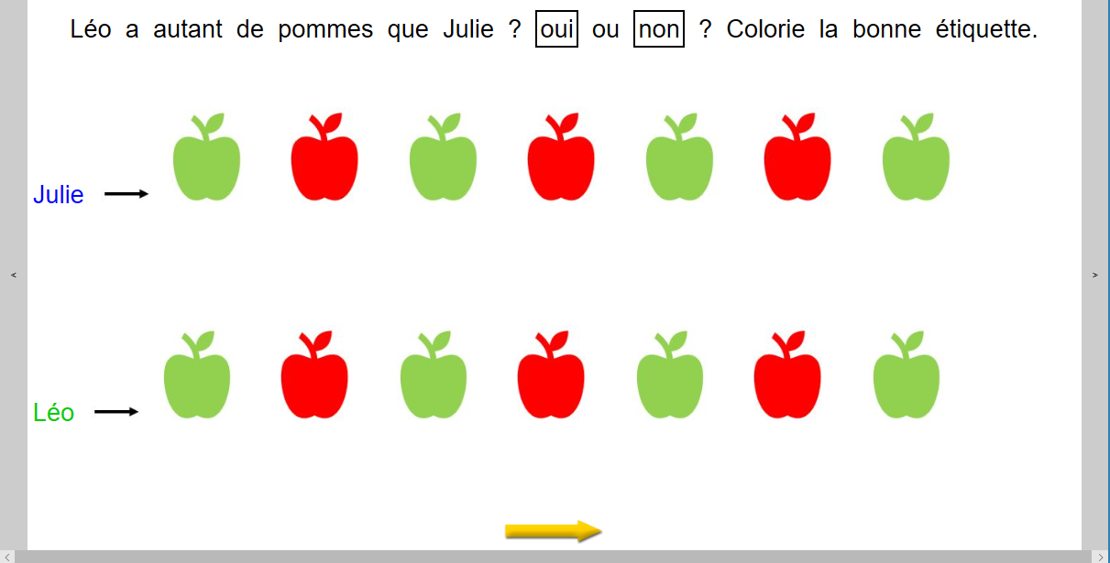
Dans un second temps, l’élève passe sur le deuxième page numérique pour répondre à la question.

Et si on n’a pas d’ordinateur ?
La scolarité d’un élève dyspraxique peut être facilité par l’utilisation d’un matériel adapté pour compenser son handicap. Dans le cas de la dyspraxie, Le Cartable Fantastique préconise l’utilisation d’un ordinateur dès le début du Cycle 2. Néanmoins, nous connaissons les difficultés et les délais d’attentes pour attribuer un ordinateur à un élève.
Alors, que faire si l’élève n’a pas d’ordinateur en classe ?
Des captures d’écrans
Une solution envisageable (et à utiliser avec parcimonie) est de réaliser une capture d’écran de l’exercice numérique et de l’imprimer sur une feuille A4. L’élève peut alors faire l’exercice sur cette feuille à l’aide d’un Stabilo.
Il faut donc privilégier des exercices numériques aux consignes simples (entourer, encadrer, souligner, colorier). À contrario, éviter les exercices numériques de type « étiquettes à déplacer » ou « frappe au clavier » (cf. ci-dessous) qui peuvent mettre l’élève dyspraxique en difficulté sortis de leur contexte numérique.
Exemple d’un exercice numérique de type « étiquette à déplacer » :
Dans cet exercice numérique, l’élève doit placer correctement les étiquettes « cinq », « un » et « quatre » dans la file numérique. Pour cela, il doit cliquer une première fois sur une des étiquettes puis cliquer une seconde fois sur la case vide dans laquelle il veut la placer.
Sur une feuille A4, la consigne deviendrait plus complexe car celle-ci consisterait à relier les étiquettes vers les cases vides à l’aide d’un trait Ce qui ne peut être demandé à un élève dyspraxique en raison même de son trouble.
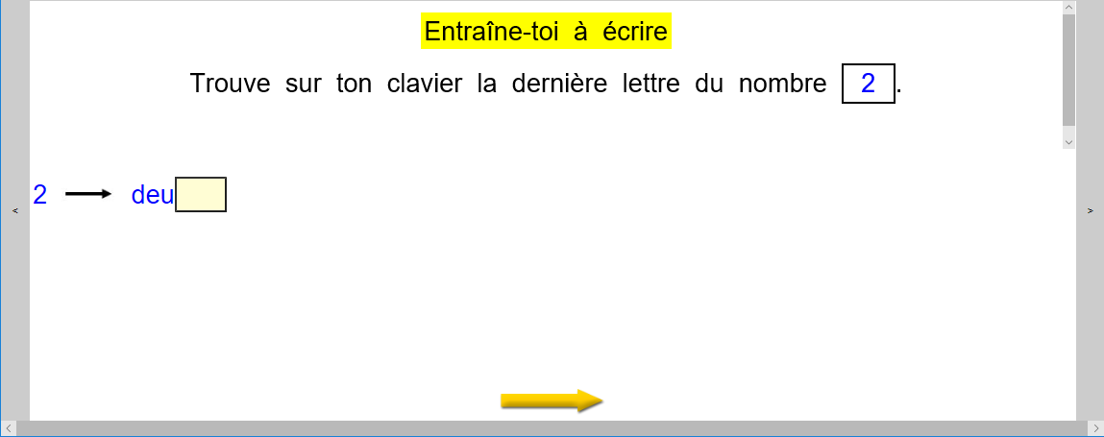
Exercice numérique de type « frappe au clavier » :

Dans cet exercice, l’élève doit placer le curseur dans la case vide, repérer la lettre sur son clavier et taper la lettre. Sur une feuille A4, la consigne serait de tracer la lettre au crayon. On se situe avec ce type d’exercice au cœur même du handicap. Écrire manuellement revient pour les enfants dyspraxiques à contrôler laborieusement le dessin de chaque lettre ce qui, en absorbant une grande partie de leur attention, les empêche de se concentrer sur tous les autres aspects pédagogiques. Dans ce cas, procéder en dictée à l'adulte, en demandant à l'élève de vous indiquer la dernière lettre ou bien d'épeler le mot "deux".
Il faut également veillez à :
- faire une capture d’écran en mode « plein écran »
- imprimer l’exercice en mode « portrait »
- vérifier que l’exercice soit lisible et qu’il apparaisse entièrement sur la feuille A4 (avec les bonnes couleurs, sans traces ou bavures d’encres, etc.)
- modifier la consigne : au lieu de colorier, encadrer, entourer, surligner… l’élève doit tracer au Stabilo un trait sur le nombre, l’étiquette ou l’icône.
Exemple d’un exercice numérique :
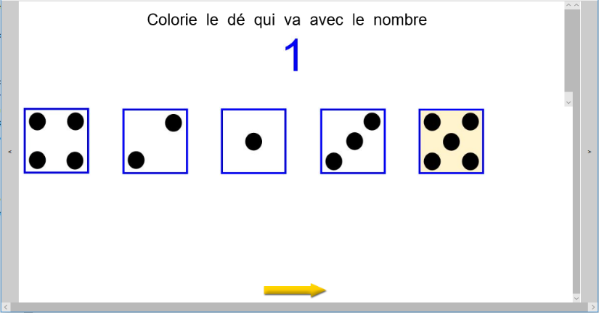
Dans cet exercice numérique, la consigne indique de colorier le dé qui correspond au nombre 1. Pour cela, l’élève doit cliquer sur le dé de son choix pour le colorier en jaune.
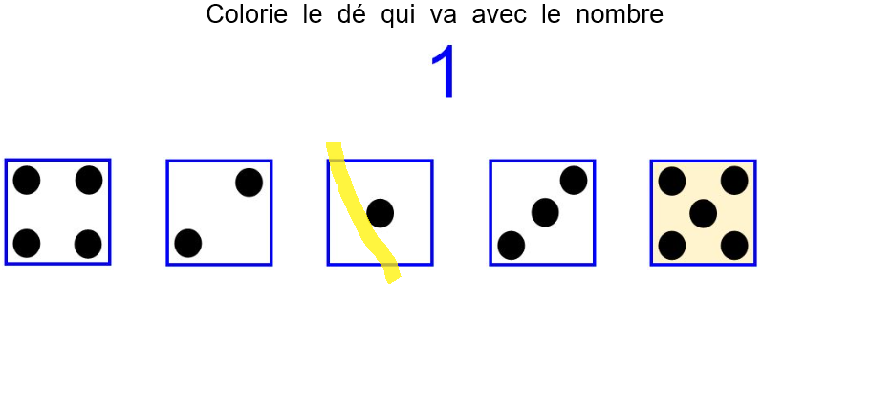
Exemple de la capture d’écran imprimé sur une feuille A4 :
Vous pouvez donner comme consigne à l’élève de faire un trait au Stabilo sur le dé (au lieu de le colorier).

Les Kits Mathématiques du Cartable Fantastique
Les kits mathématiques du Cartable Fantastique pour les Cycles 2 et 3 ont été imaginés pour être utilisés facilement par l’élève, soit pour acquérir une compétence (techniques opératoires, numération, conversions…), soit pour l’aider dans sa démarche ou sa réflexion lors de la résolution d’un exercice ou d’un problème numérique.
Si l’élève n’a pas d’ordinateur en classe, les gabarits mathématiques peuvent pallier ce manque pour certains exercices numériques : les poses d’opérations et tous les exercices de mesure des longueurs, des masses, des capacités, des durées.
Les gabarits et tableaux sont conçus pour être glissés dans une pochette en plastique transparente après avoir été imprimés. Les élèves écrivent avec un feutre à ardoise ou un crayon de couleur gras qu’ils peuvent effacer.
Nos kits mathématiques comprennent des gabarits pour les opérations, des tableaux de numération et de conversion ainsi que des aide-mémoire (tables d’additions, de multiplication et maison des nombres) auquel l’élève pourra se référer.
Nos kits sont téléchargeables gratuitement. Néanmoins, si vous préférez acheter un kit pour obtenir une version réalisée par un imprimeur professionnel, vous trouverez la procédure à suivre ici.
Si vous êtes enseignant, merci de nous contacter pour connaître nos offres spécifiques enseignant : contact@cartablefantastique.fr

Huron, Caroline (2017, déc.). « Dyspraxie et mathématiques ». A.N.A.E., no 151, pp. 689 à 692.
Exercices issus du manuel Sésamath 6e adaptée par le Cartable Fantastique, www.cartablefantastique.fr, rubrique « Leçons et Exercices ».
MAZEAU, Michèle. L’enfant dyspraxique et les apprentissages : Coordonner les actions thérapeutiques et scolaires. 2e édition. Elsevier Masson, 2016, pp. 82-83.
MAZEAU, Michèle. L’enfant dyspraxique et les apprentissages : Coordonner les actions thérapeutiques et scolaires. 2e édition. Elsevier Masson, 2016, 216 p.
BARUCK, Stella, Comptes pour petits et grands : pour un apprentissage du nombre et de la numération fondé sur la langue et le sens, Magnard, 2003, p. 244.
MAZEAU, Michèle. L’enfant dyspraxique et les apprentissages : Coordonner les actions thérapeutiques et scolaires. 2e édition. Elsevier Masson, 2016, 216 p.
MAZEAU, Michèle. L’enfant dyspraxique et les apprentissages : Coordonner les actions thérapeutiques et scolaires. 2e édition. Elsevier Masson, 2016, p. 83.
Dr Caroline Huron, L’enfant dyspraxique. Mieux l’aider, à la maison et à l’école, édition Odile Jacob, 2011, pp. 101 - 102.

